מופץ לנכי צה״ל | גיליון 299

ביטאון ארגון נכי צה״ל | ספטמבר-אוקטובר 2024 תשפ״ד

סופרים מדליות המשלחת הפרלימפית עשתה לנו כבוד
הבית בן חמישים בית הלוחם תל אביב מציין יובל שנים
28
34

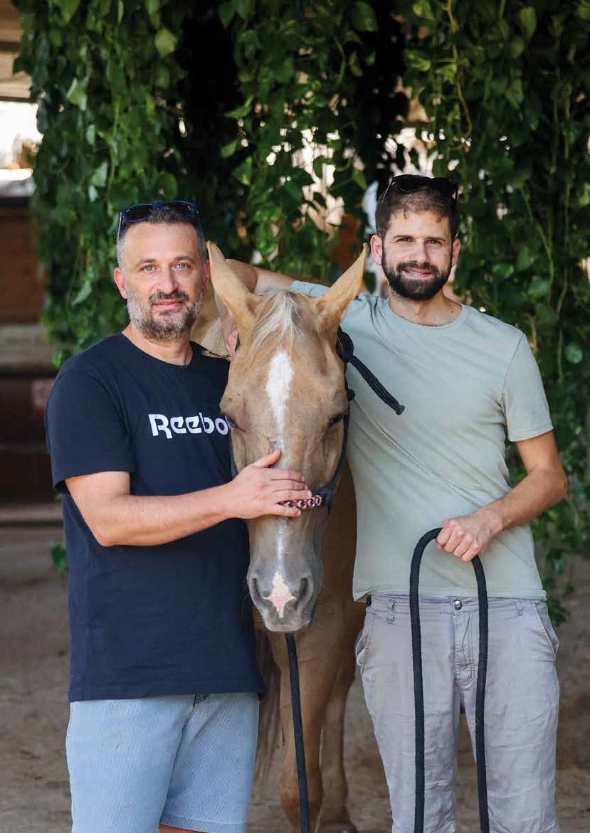


טובה
שנה
ו
החיות
חוות החוסן מעניקות מענה שיקומי, מקורי והוליסטי לפוסט טראומה | עמוד 18

>MamL□MeJ-epn4arzeru,ua>1 I J!'OYZeJuaJa>j'MMM
l..![IGL z: UH(l..! I ]!'OJ'Ze.Jua.Ja>j@Ua.Ja>j (11L: 90666('.v-vS0 I QrnLL: 88LEZ:88-60
1LCU Lil I [rnL1II I Olfi1Llf

d t I L l

Wi\GUL! mH fi\(LJ 800l
(\"JLCU l1I L,f\T11[1
aaac1 11Gli CIU aua/'i\L liTIL L,dlUIU1L! (r\"L,U [1Gt1i (r\"L1CU aNIU L(IU fi\L,
Nl1( 1adx1r\"1 fi\1LIU N1/'i\1'

[I\L,U 91rnnu 1ud[UUI□l..!OrnGUL.!' [I\L,U L11ni1I ne1Li1l 1arrnLU rnaacu·
11Gh CIU auali\L' a1C11 MGIOLIGla' XIIMIU ll!aca. I.all a1rl·


£!LI LJ - I\ILCU Lil [I\L,U (1Gdl ac.!Al/\1 L[ IQICU [C11GIL, [NICL,IQ11U l..!(1L, l..!rnL,11n1 I\L, CL, L[Ld:

}{It_C,l(i\LL r\l ,.L
'C'C1UCO
}{lJ G'C1Ci\lU (,UI L,d110

1.,uu IUIQL l!OCalU'
Le! t:l!a ''Jl.l,>1. ra t:t:(1 atilGUUa' lilGX>l.l lt'Xaa caxc till, L1Ch

CIU aUC.{(i\L' (>l.l,XI l,l!Uall.1. tta axe.a alLCt:,a lilGtlt'I l,>I. l,(L,IU fi\}fffi\10 fi\L,N lNrl L,UC[I NU r\"U1l□(NaXfllU flL1CU 11Gli LDU (NICL,I011U L!r,L, L!fi\L,1/'i\1 J(al..!L,L L!fi\[1□ L!NULl[IU [ICUU1
(-ST fi\[IU r\"10ld1 Cr\"ILCU 111 (UUI□ L!afi\GUL! IL.!1Llfi\L!' f1GdU1
IL!LCl/'i\ fi\L,C□lr\"ll G1LIC1 fi\L, M11[1□IUCN1□L,G1 LXl[c□IXILC1CO' fi\L,C□'L.!1CI UUrlLLI' a11C1GL, ((□' a11[L!L, (\"(IL(□NU Ufi\(11 L!Ud Cfi\NU□ (L1N1□ IXL,IL,1□' L,Ucrl L,GLC11 GLC11□ N1L 11LNL! L!r\"U1l
Ufi\l( QNll fi\Ulr\"I' lil1lil l,CD >1.U l.!1Cll,U t,£.!t:llt' CCL l.!11D'
lllN1 (.{(1(1□fi\NU□flfi\l11□L,UdU (QX( fi\Cll..! (Q/'i\L fi\[1□L(IU'
Cfi\NU□N1[c□XL,IL,1□IL,N QQl(L,1□L,d(L, L!UL,C11U (r\"Xac□•NU□
l!LGl>l.1 1i1U£.!t:L,l la1 1C\Gl, t:LCllil lill,CD lt:Ulilt:II L!t:C£.! ICL, lNU NUC□' C{LJL,1G1□ L,C□ Ul1□' £.!11:tt,a lt't:ILCa >1.U Olt l!C\1Gll, aUL,1C11□(\"(IL(□L.!1CI UUrlLLI' al! UNCL,l la1 1C1GL, (c□' adL,U1□ L!IGC1□ L,L!dU UQL1 CL, fi\L,1C1L!' ar\"(1L1□ NUCD aad1□ L,ac.!10'
UNLI L,r\"Xac□ax( (i\() NU□aN(l1□fi\L,1C1L! fll, L!rlL fi\L,C□INU□

fi\[1□NLICIU fi\ fi\dC\ [Gfi\1
,,GI, c1u auatal
cl
(5
!i'l
cc
c;_J

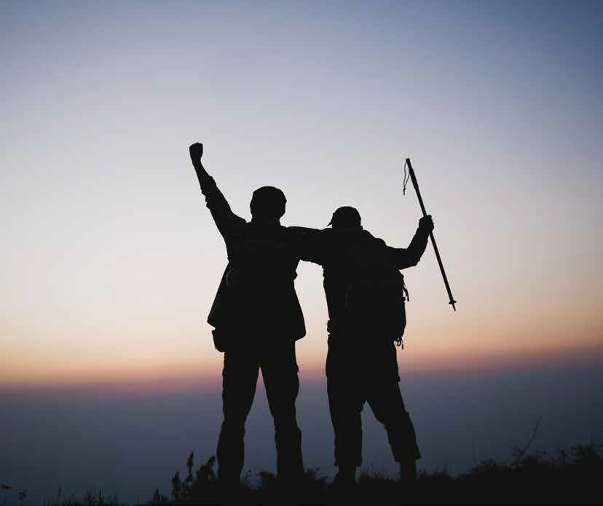

ניצחת בשבילנו - ננצח בשבילך!

אורגל הבית של נכי צה"ל בביטוח

ביטוחי רכב פרטי מאובזר
• כיסויים מותאמים ומחירים ללא תחרות
• קבלת רכב חלופי - מאובזר
ביטוחי נסיעות לחו"ל
• ייחודי - הרחבה לאביזרי נחיה
• תעריף מיוחד והנחה לחברי הארגון
יחס אישי ורגיש
•צוותי שירות ייעודיים
•נגישות מלאה באתר ובמשרדי הקבוצה
קמפוס אמות - רח' הרוקמים ,2 חולון | 03-5633356 | sales@orgal.info


ידיים מרפאות במכון אדוונסמד
טיפול מותאם אישית לנכי צה"ל וקטועי גפיים
במרפאת הפיזיותרפיה והשיקום אדוונסמד בפתח תקווה, מחכה לכם טונדה רייך מעסה רפואית מומחית עם 25 שנות ניסיון.
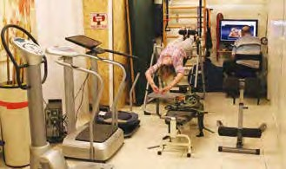
למה כדאי לכם להגיע?

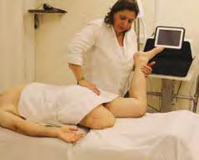
# התמחות מיוחדת בטיפול בנכי צה"ל וקטועי גפיים
# שיטות עיסוי מגוונות המותאמות לצרכים הייחודיים שלכם # הקלה משמעותית בכאבי פנטום ושיפור איכות השינה
# שיפור זרימת הדם והניקוז הלימפתי
# תמיכה בתהליך השיקום והחזרה לשגרה
טונדה רייך משלבת 12 שיטות טיפול שונות, תחת פיקוחו של הפיזיותרפיסט המומחה יצחק פרידמן, מנהל המכון.
עדויות ממטופלים:
"ללא הטיפול של טונדה רייך, לא הייתי ישן בלילה מכאבי הפנטום". ש,. קטוע גפה תחתונה
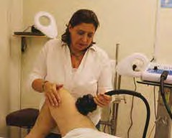
"אני מגיע בשביל הגוף והנפש שלי. לא מוכן להחליף אותה בשום הון שבעולם". ד,. נכה בכיסא גלגלים
במכון אדוונסמד לפיזיותרפיה ושיקום
במכון מגוון רב של כלים וציודים המאפשרים למטופלים מכל הסוגים לקבל מענה מיטבי לבעיותיהם.
חדר הפעלה ובו ציוד ממוחשב לשפור יציבות והפעלת אגן, פלטות רוטטות מתיחות עצמיות ועוד.
המכון מצויד במיטב החידושים להפגת כאב, חיזוק שרירים, הפגת לחץ ממפרקים ועוד. משדות מגנטים, לייזר, גלי הלם, גלי רדיו ועוד.
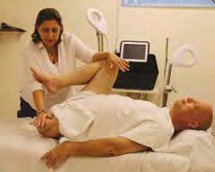
יצחק פרידמן – מומחה למעלה מ40- שנות וותק מתמחה בפיזיותרפיה שיקומית, ניהל את המכון לפעילות משקמת ב"שיבא" מומחה ברפואה מנואלית, דיקור יבש ומתיחות טיפוליות קינזיו טייפינג ונקודות טריגר. המכון ממוקם בקרית מטלון לא רחוק מצומת גהה, בצמוד למכון יש שני מגרשי חניה גדולים.
למכון גישה למטופלים עם כיסאות גלגלים בעזרת רמפה מיוחדת. לקביעת תור נא לצלצל לטלפון: 03-9192520 שלוחה 1 בשעות הבוקר.
מקבלים הפניות ממשרד הביטחון שאלו על יצחק פרידמן או "אדוונסמד"
www.advancmd.com -ב גם אנחנו
אדוונסמד – חיים בריאים זה אנחנו.

SUV 7 מושבים אמיתי

במחיר מיוחד לחברי ארגון נכי צה"ל
**בלבד ₪199,900

*8554

רמת בטיחות נמוכה
רמת האבזור הבטיחותי:

מדד זיהום אוויר (המדד מחושב עפ"י תקנות "אוויר נקי)"

רמת בטיחות גבוהה
רמת האבזור הבטיחותי | תיאור דגם | דגם
4 | רקסטון 2.2 ל' טורבו דיזל 2WD אוט' | 6

דרגת זיהום אוויר | נתוני צריכת דלק בליטרים ל100- ק"מ |  | דגם
15 | 8.1 | משולב | רקסטון 2.2 ל' טורבו דיזל 2WD אוט'



תוכן
גיליון 299 | ספטמבר-אוקטובר 2024

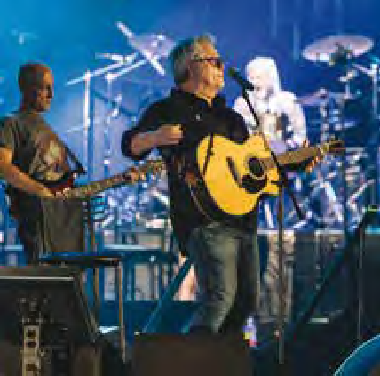
28
10

מנכ"ל ועורך אחראי
צור עופר
עורכת
שלומית לולה נחמה
עיצוב גרפי
חגית מימון
חברי מערכת
עו״ד עידן קלימן, שלומי אסרף, ארי ארבל, מיכה שוורץ, שמעון מלול, מיכאל שטיין
בשער
מימין: יניר אשכנזי ואבירם אטיאס בחווה של דני. במרכז, הסוסה שייני
צילום השער
שלומי יוסף
צילומי התוכן
ניר עמוס, לילך וייס, רן ארדה, עוז נאמי, טלי רסלר
מו"ל: צור־טק עיתונות בע"מ כתובת המערכת
בר כוכבא 1 א' תל אביב-יפו 6342601
03-5623570
halochem@netvision.net.il
מחלקת מודעות
תמר דניאל 054-6224455
tamar.halochem@gmail.com

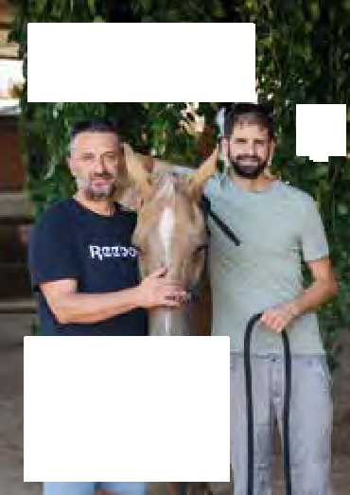





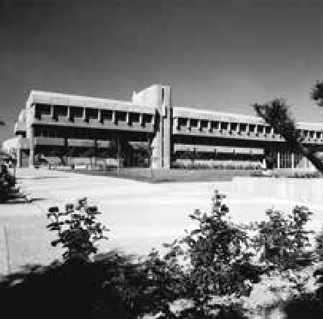
מדורים
44
34
08 בקטנה
10 עדכונים וחדשות 36 נגישות ורגישות 38 העיקר הבריאות 40 זכויות ורווחה 44 מעיין היצירה 46 פעילות מבצעית

48 קשה במדור, קל במטבח 49 אתנחתא של תרבות 50 שעשועי שכל

46

כתבות
18 לחוסן שלנו יש חווה
ביקור בחווה של דני, אחת מחוות החוסן המעניקות טיפול למתמודדים עם פוסט טראומה
28 פריז, אנחנו כאן
סיקור הישגי הספורטאים והספורטאיות של בתי הלוחם בפריז 2024
34 חמישים הוא העשרים החדש
לפני חמישים שנה נולד בית הלוחם תל אביב והוא מוסיף לצמוח ולהשתבח




© כל הזכויות שמורות
אין המערכת אחראית לתוכן המודעות והן מתפרסמות באחריות המפרסם בלבד. אין בפרסום המודעות משום המלצה של ארגון נכי צה"ל, או בדיקה שעשה ביחס למידע המפורסם ולא תחול על הארגון כל אחריות בקשר עם המודעות ופרסומן. כל הידיעות המופיעות במדורים פרסומיים ובצרופות, הינן ידיעות יזומות על ידי החברות המפרסמות.

299 1l'7'1 | 7"ilY 'J17 y�lm
n
nI1'1 n D11!1Ia
n1 1) l n )l!J l ll1J l ) lnl!Jll
34
D1l!J1nn 1J n1Jil
111N )n □ l)l n11
□1 l!J )1l1 11
l"�l!n 2024 lllU�lN-llmU�O | 7"ilY 'J1 1l1lN 1lNU'l
שנה טובה

1
n11ni1
,1nIj]1l!J il11n nIj]111n 1aInil nIIn
rn 11nu I ilnIN10 0aI!1'1 10a1'1IilI 11Ij]n

אתם הגיבורים שלנו

מיצובישי מצדיעה לכם ומודה לכם על תרומתכם עם הטבות מיוחדות על רכבי אאוטלנדר
למחזיקי תעודת נכה צה"ל*

*כפוף לתקנון באתר החברה. בהצגת תעודת נכה צה"ל.
נתוני צריכת הדלק מתפרסמים על פי דין לפי בדיקות המעבדה.
צריכת הדלק בפועל מושפעת גם מתנאי הדרך, מתחזוקת הרכב וממאפייני הנהיגה.

רמת בטיחות
נמוכה
רמת בטיחות
גבוהה
רמת האבזור הבטיחותי | תיאור דגם | קוד דגם
4 | אאוטלנדר INTENSE | 590-209
5 | EXECUTIVE, INSTYLE, PREMIUM, LUXURY אאוטלנדר  LUXURY TTH, LUXURY 4X4, LUXURY 4X4 TTH | 590-214 ,590-229 ,590-213 ,590-210 ,590-230 ,590-217 ,590-234

דרגת זיהום אוויר מרכב מנועי**



זיהום מירבי זיהום מזערי
דרגת זיהום אוויר | צריכת דלק בליטרים ל100- ק״מ* |  | דגם
15 | משולב | 8.7 | INTENSE ,EXECUTIVE ,INSTYLE, PREMIUM ,LUXURY, LUXURY TTH אאוטלנדר
15 | משולב | 9.0 | LUXURY TTH 4X4, LUXURY 4X4 אאוטלנדר

*נתוני היצרן, עפ”י בדיקת מעבדה. תקן 86 PART CFR. 40 EPA
**הדרגה מחושבת לפי תקנות אוויר נקי (גילוי נתוני זיהום אוויר מרכב מנועי בפרסומת,) התשס”ט 2009

הלוחם | בקטנה

50 שנה לבית הלוחם תל אביב
נתונים מגדול לקטן
3,000 מ"ר שטח המדשאות 1,250 מ"ר שטח הבריכה האולימפית

מדברים במספרים
המשחקים הפרלימפיים פריז 2024 המשחקים הפרלימפיים התקיימו במשך 12 ימים בפריז מ28- באוגוסט ועד 8 בספטמבר

800 מקומות באולם הכדורסל 800 מ"ר שטח המלתחות
600 מ"ר שטח חדר הכושר שבו יש יותר מ80- מכשירים ויכולים להתאמן בו עד 100 איש בו בזמן
400 מ"ר שטח בריכת ההידרותרפיה
200 מקומות חניה בתוך הבית ועוד 100 בחיצוני
טקס הפתיחה המרגש אירח קהל של 65 אלף צופות וצופים
והתקיים בכיכר הקונקורד
המשלחות צעדו מתוך שדרת שנז אליזה אל מתחם הטקס
4,400
ספורטאיות וספורטאים
מ170- מדינות
התחרו
ב22- ענפי ספורט

100 מ"ר שטח בריכת הפעוטות
54 חוגים זמינים לשנה הבאה, בהם החוגים החדשים: ספרדית, ,AI מיינדפולנס, ולילדים אנגלית ואמנויות לחימה
33 מעלות ו2- עשיריות המעלה, טמפרטורת המים בבריכת ההידרותרפיה
28 מעלות טמפרטורת המים בבריכה האולימפית 20 פינות ישיבה | 20 עופות פחות או יותר
בפינת החי, בהם אווזים, ברווזים, תרנגולות
משי, תרנגולות משק, טווסות, תרנגולי הודו
12 כורסאות עיסוי מגניבות בחינם 10 חדרי טיפולים
8 מסכי טלוויזיה להודעות
3 מכונות שתייה | 3 תרנים בכניסה לדגל המדינה, דגל הארגון, והדגל של בית הלוחם
2 מגרשי טניס | מכוני פילאטיס | אולמות להתעמלות, יוגה ואמנויות לחימה | מעליות
1 קומפוסטר | כספומט | חנות בגדי ים | פארק פעילות שיקומית במדשאה המערבית | מתחם ווי וורק | חדר סנוקר | חדר מוזיקה | מטווח | מרפאה | מספרה
כתבה לכבוד חמישה עשורים לבית הלוחם | עמוד 34
במשלחת הישראלית השנה
27 נציגים, 14 נשים ו13- גברים 13 מתאמנים במסגרות של בתי הלוחם

המשלחת זכתה ב10- מדליות:
4 זהב, 2 כסף ו4- ארד
עד היום זכתה ישראל ב394- מדליות סך הכול והיא נמצאת במקום ה18- והמכובד ברשימת המדינות מקבלות המדליות
במקום הראשון נמצאת ארצות הברית עם 2,385 מדליות
סיבה לגאווה
במדליות פרלימפיות ארצות הברית היא פי 6 מישראל בגודל האוכלוסייה ארצות הברית היא פי 37 מישראל
סיקור הישגי המשלחת הפרלימפית של בתי הלוחם | עמוד 28

8 | הלוחם ספטמבר-אוקטובר 2024 תשפ״ד

בהצדעה, בהערכה ובהטבה!
The new Hyundai TUCSON.
עם טכנולוגיה חדשנית ומתקדמת בסביבת הנהג.


*3805

יונדאי TUCSON החדש, עם תא נוסעים עדכני, מרווח ומשודרג הכולל מערכת מולטימדיה מתקדמת בגודל 12.3"



נתוני צריכת הדלק מתפרסמים על פי דין לפי בדיקות המעבדה. צריכת הדלק בפועל מושפעת גם מתנאי הדרך, מתחזוקת הרכב וממאפייני הנהיגה

רמת בטיחות נמוכה
רמת בטיחות גבוהה
דרגת זיהום אוויר מרכב מנועי**
0 1 2 3 4 5 6 7 8
13
14
רמת האבזור הבטיחותי | תיאור דגם | קוד דגם
5 | TUCSON Panoramic, Premium | 253-134  253-133
7 | TUCSON Luxury, Elite | 253-136  253-135

דרגת זיהום אוויר | צריכת דלק בליטרים ל100- ק"מ* |  | דגם
13 | משולב | 7.1 | TUCSON Panoramic, Premium, Luxury, Elite

זיהום מזערי | 1 | 2 | 3 | 4 | 5 | 6 | 7 | 8 | 9 | 10 | 11 | 12

זיהום מירבי 15
*נתוני היצרן, עפ״י בדיקת מעבדה. תקן 2017/1151 EU

**הדרגה מחושבת לפי תקנות אוויר נקי (גילוי נתוני זיהום אוויר מרכב מנועי בפרסומת,) התשס״ט 2009

הלוחם | עדכונים וחדשות

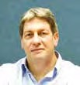
בעיצומם של ימים קשים ומורכבים, אני מוצא בארגון שלנו אינספור נקודות אור ותקווה. אני מבקש להודות גם לצוותי הרפואה, הסיעוד, השיקום, לאגודות הידידים בעולם ובארץ, למוסדות להשכלה גבוהה ולכל הגופים המסחריים והמתנדבים המסורים המלווים אותנו מתחילת המלחמה.
הייתה לי הזכות ללוות את המשלחת הישראלית הפרלימפית לפריז ולעודד עם חבריי בקולי קולות מן היציע. המשלחת שבה ארצה עם הישגים בלתי נתפסים, משלחת של אלופות ואלופים אשר מוכיחים לכולנו כי רוח האדם חזקה מן הגוף. אני גאה בכלל משתתפי האולימפיאדה, בוועד הפרלימפי, בהתאחדות ספורט נכים ובצוותים המקצועיים שלנו, ומוקיר תודה על רגעי הנחת והגאווה אשר כה נחוצים לנו בחברה הישראלית בימים אלו.
בשם כולנו אני שולח תנחומים למשפחות השכולות שלא ידעו עוד צער, מאחל החלמה מהירה לכלל הפצועים ומתפלל לשובם של כל החטופות והחטופים, השבויים והנעדרים לביתם ולאדמתם. אני שולח חיזוק גדול למפקדי צה"ל וחייליו ולכל נשות ואנשי כוחות הביטחון, בכל החזיתות והגזרות.
מי ייתן והשנה העומדת בפתח תהיה שנה טובה יותר, שנת אחדות וביטחון. עם ישראל חי, יחד ננצח.
שלכם, עידן קלימן

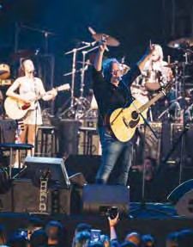
ובחברים חדשים שנקלטו והחלו את מסע השיקום שלהם עימנו, ורבים נוספים מצטרפים מידי יום.
אני מביט על הארגון בשנה האחרונה בגאווה רבה. נרתמנו למשימה הלאומית של שיקום הפצועים בלי לחשוב פעמיים. הבנו את גודל השעה והחלטנו לפגוש את הפצוע הרבה לפני שעבר בשערי אגף השיקום והגיע אלינו כחבר ארגון מן המניין. בעשרת החודשים האחרונים יזם ארגון נכי צה"ל מספר חסר תקדים של פרויקטים כדי לקלוט את הפצועות והפצועים הצעירים. לצד קליטתם של גיבורות וגיבורי המלחמה, אנו ממשיכים לפעול כל העת למען החברות והחברים הוותיקים שלנו, בכל מחוזות הארגון ובתי הלוחם, בעשרות פרויקטים של שיקום ותקומה.
אנחנו מבינים את גודל השעה ויודעים איזו אחריות כבדה מונחת על כתפינו. מגיע לכם ולכן את הטוב ביותר ואני מתחייב כי הנהגת הארגון לא תקבל או תסבול שום קיצוץ תקציבי. לא ניתן להשאיר מאחור אף פצוע, צעיר או ותיק. לא נפסיק לפעול ולא נוותר על מימושה של רפורמת נפש אחת עד האות האחרונה. יישום הרפורמה
במלואה הכרחי לחזרתם של כלל הפצועים, החדשים והוותיקים, לחיים מלאים וטובים. אני רוצה לפנות לחברים ולחברות הוותיקים, אתם, שמכירים את התהליך המורכב מקרוב. היכנסו מתחת לאלונקה וקבלו את הפצועות והפצועים הצעירים בזרועות פתוחות. הם נושאים אלינו עיניים. היו להם מקור השראה, גאווה ותקווה.

אייל זמיר; סמנכ"לית אגף שיקום נכים במשרד הביטחון, לימור לוריא; סמנכ"ל משרד הביטחון וראש אגף תכנון, איתמר גרף; יו"ר הארגון, עו"ד עידן קלימן; יו"ר אגודת הידידים, עדי שטראוס; נשיא קרן נכי צה"ל, האלוף במילואים אליעזר שקדי; יושבות ויושבי ראש המחוזות.
בפתח האירוע נאם יו"ר הארגון ואמר: "קהילת נכי צה"ל, עשרות אלפי אנשים שהקריבו מגופם ומנפשם למען מדינת ישראל, מקבלת לשורותיה אלפי פצועים חדשים. גיבורות וגיבורים של מלחמה קשה ועקובה מדם שעדיין לא הסתיימה. אנחנו, הפצועים הוותיקים, מקבלים אתכם בידיים פתוחות. יחד נראה לכם כיצד ניתן להשתקם ולגדול מחדש לחיים של ניצחונות והישגים."
דבר היו"ר
עו"ד עידן קלימן

אחיותיי ואחיי, חברות וחברי ארגון נכי צה"ל יקרים,
השנה האחרונה בארגון נכי צה"ל ובבתי הלוחם הייתה אמורה להיות בסימן חמישים שנה למלחמת יום הכיפורים, ותכננו אירועים רבים לכבוד גיבורי המלחמה. אך במלאת חמישים שנה ועוד יום למלחמה אירעה המתקפה הרצחנית של שבעה באוקטובר ופרצה מלחמת חרבות ברזל. בדרומה ובצפונה של הארץ המלחמה עדיין נמשכת והיא גובה מחיר כבד וכואב. בחדרי בתי החולים ובבתיהם, הפצועות והפצועים, אחינו ואחיותינו הצעירים, נלחמים באינספור קרבות יומיומיים וקשים, במלחמה שלאחר המלחמה.
משפחת ארגון נכי צה"ל, גדלה בשנה האחרונה באופן דרמטי. מתקפת השבעה באוקטובר ומלחמת חרבות ברזל יצרו אתגרים אדירים שלא יכולנו לצפות את עוצמתם, ברמה הלאומית, האישית, הקהילתית והארגונית. נכון לתחילת ספטמבר קיבלו הכרה כנכי צה"ל 10,350 פצועות ופצועים, כולם גיבורי-על, גיבורי הדור האדיר והנפלא הזה. רובם ככולם יהיו חברי הארגון. בתי הלוחם ברחבי הארץ מלאים בחברות

פעמוני היובל שלמה ארצי, האחד והיחיד, שימח את חברות וחברי הארגון במופע לציון חמישים שנה לבית הלוחם תל אביב
מאת שלומית לולה נחמה | צילום ניר עמוס
ב
ערב קיץ בשלהי חודש אוגוסט, התכנסנו באמפי פארק ראשון לציון לאירוע
חגיגי במיוחד. כחלק מסדרת האירועים לציון חמישים שנה לבית הלוחם תל אביב, התקיים המופע "אהבה ונחמה" של הזמר שלמה ארצי ולהקתו.
באירוע נכחו שר הביטחון, יואב גלנט; מנכ״ל משרד הביטחון, האלוף במילואים

10 | הלוחם ספטמבר-אוקטובר 2024 תשפ״ד


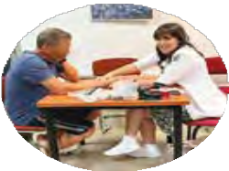

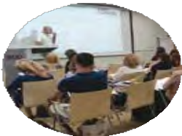


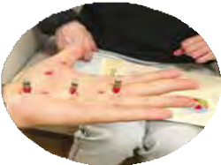
סו-ג'וק קחו את הבריאות בידיים שלכם
קורס מעשי ברפואה קוריאנית

המשתתפים יקבלו ארגז כלים לטיפול עצמי בבעיות נפוצות, כגון:
# שיכוך כאבים מסוגים שונים # טיפול בבעיות אורטופדיות # טיפול בהפרעות שינה # טיפול בבעיות מטבוליות # איזון הורמונלי # עייפות וחולשה # הפרעות דיכאון וחרדה ועוד.
הקורס כולל: ערכת מטפל | חוברת קורס | תעודה מטעם איגוד הסו-ג׳וק הבילאומי. )ISA(

ד״ר זוהר יגיל )PhD( ביולוגיה מולקולרית של מערכת החיסון
וחקר הסרטן הפקולטה לרפואה,
ירושלים
יו״ר איגוד הסו-ג׳וק הישראלי
הצטרפו אלינו לקורס של 4 מפגשים ולימדו את סודות הריפוי בידיים שלכם.
שיטת הסו-ג׳וק (רפואה קוריאנית) מבוססת על הפעלת מנגנוני ריפוי עצמיים.
השיטה משלבת ידע עתיק מתרבויות קדומות לצד הגיון רפואי מודרני, היא נחקרת ומשולבת במרכזים רפואיים ברחבי העולם. הסו-ג׳וק יעילה, פשוטה ואלגנטית ולרוב נושאת תוצאות מידיות.
בקורס נלמד לגרות נקודות מרפא, דרך כפות הידיים, באמצעות טכניקות וגישות טיפוליות שונות.

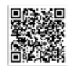
הפעילויות
ללוח
הקוד QR
סרקו את
מחיר מיוחד לנכי צה"ל ומשפחותיהם: ₪2,200 במקום ₪2,500
לפרטים נוספים והרשמה: 054-7474217 | ריקי 055-9714237 | יהודית

קבוצת אנשים אמיצים, שנתנו הכול כדי להגן על ביטחון ישראל. אנא הקשיבו לסיפורים שלהם ותבינו מה הם עוברים בתהליך השיקום. אנחנו חבים להם תודה עמוקה." בראש המשלחת עמד מיכה קובי, לשעבר לוחם בסיירת מטכ"ל וחוקר בכיר בשב"כ, שחקר אישית את סינוואר ואת שייח' יאסין, וחבר ותיק בארגון נכי צה"ל.
צה״ל נכי קרן צילום:
נוסף על כך, יצאו משלחת סקי לז'נבה, משלחת אתגרים לשווייץ, משלחת חוויה וקהילה לאיטליה, משלחת סקי לקולורדו, ומסע אופניים של עיוורים לבולגריה.

סיפורי
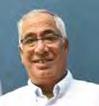
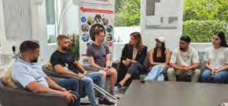
לוס אנג'לס
חברות וחברים יקרים,
ברצוני להשתתף בצערן של משפחות השכול ולאחל החלמה מהירה לפצועות ולפצועים. מייחלים לשובם הביתה של החטופים והחטופות.
אנו, בארגון נכי צה"ל, ממשיכים במלוא המרץ לקדם את ארבעת הפרקים ברפורמת נפש אחת ופועלים בנושא מול גופי הממשלה. בימים אלו בתי הלוחם עוברים שיפוצים ושדרוגים על מנת להתאים ולהנגיש אותם לאלפי הפצועים והפצועות החדשים ממלחמת חרבות ברזל. בד בבד, אנו פועלים כדי לקדם ולשפר
את התנאים לפצועים ולפצועות הוותיקים. בשיתוף פעולה עם אגף השיקום במשרד הביטחון, אנו פועלים כדי לקלוט עובדים ועובדות מקצועיים בנושאים הרפואיים והסוציאליים, למען טיפול ושירות איכותיים ביותר. ארגון נכי צה"ל פועל כל העת כדי להשיג חדרים נוספים בבתי המלון לחברים הזכאים לימי מרפא. אנא,
מהרו לבצע הזמנה לזכאות לשנים
.2024-ו 2023

דבר מ״מ היו״ר
רפי כהן צמח
קרן נכי צה"ל שולחת פצועות ופצועים לחו"ל למפגשי הסברה מרתקים
שישה פצועות ופצועים מחרבות ברזל יצאו להתארח בלוס אנג'לס: עדן רם, אור יוסף, שלו בסט, ירין חדד, אור שיזף, ינון אוחנה. את המשלחת אירחה אגודת הידידים של בית הלוחם קליפורניה שבראשה עומד פנחס רהב, ולצידו חברי ההנהלה ברוס פרנקלין ומייק בורשטיין. בביקור התקיימו מפגשים עם חברי הקהילה היהודית והישראלית בעיר, ומפגש מרגש של נועה תשבי עם הלוחמים והלוחמות. בעקבות המפגש שיתפה תשבי את 778 אלף העוקבים שלה באינסטגרם: "הייתה לי הזכות לפגוש
הלוחם | עדכונים וחדשות

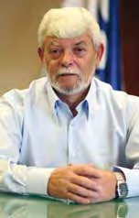
חיים בר | 2024-1947
הלך לעולמו חיים בר, יו"ר ארגון נכי צה"ל לשעבר
חיים בר שימש יו"ר ארגון נכי צה"ל משנת 2009 עד .2019 בשנת 1996 נבחר לראשונה לתפקיד יו"ר מחוז חיפה והצפון והיה יושב הראש הארצי הראשון שהגיע מהמחוז הצפוני. הוא נולד בפולין וכשהיה בן שלוש עלתה משפחתו ארצה. בשנת 1965 התגייס לצבא ושירת כלוחם במשך שלוש שנים. בשנת 1969 התחתן עם בחירת ליבו, אתי ליברמן, ובתום ירח הדבש חזר לשירות קבע במשך עשרים שנה. בין היתר היה סגן קצין העיר חיפה, מפקד מחנה 137 בטירת כרמל ובתפקידו האחרון שירת כראש זירת אמ"ן בבור בקריה. בר השתחרר מהצבא בדרגת סגן אלוף ויצא לעסקים פרטיים. יהי זכרו ברוך.


ילדים של החיים
מסוף יולי עד אמצע אוגוסט בילו
45 ילדים וילדות של נכי צה"ל במחנה הקיץ ילדי האומץ, בשיתוף בית הלוחם קנדה. בזמן שהמשפחות התגעגעו, חוו הילדים בועה של אושר, ספגו תרבות חדשה, התנסו בענפי ספורט, יצאו
לסקי מים, אבובים, קיאקים, רקדו על במות, יצרו יצירות, שחו, קפצו, רצו, צעקו, שרו ובעיקר היו ילדים. זוהי השנה ה12- שבה מתקיים המחנה, והוא יצא לדרך על אף ולמרות הכול. "דווקא בשנה הקשה ביותר שידענו כמדינה ובתקופה כה מורכבת," אומרת דנה פנחסוב, מנהלת התוכנית ויו"ר מחוז ירושלים, "נראה היה שהנסיעה לקנדה היא חלום בלתי אפשרי. אבל בזכות נחישותם של יו"ר הארגון, עו"ד עידן קלימן, ושל ליסה לוי, העומדת בראש בית הלוחם קנדה, הצלחנו להעניק לילדים ולילדות קיץ של הגשמת חלומות ויצאנו לדרך." לאחר חגי תשרי תיפתח ההרשמה לקיץ ,2025 לילדים שנולדו בשנים 2011 עד 2012 .


הוקרה בדרום
ב30- ביולי התקיים ערב הוקרה לנכי צה"ל מהמגזר הבדואי
בבית הלוחם באר שבע. באירוע השתתפו יו"ר המחוז, מאיה יעקב; מנהלת מחוז שיקום, שרית טריניס; תא"ל מנור ינאי; רמ"ט הפיקוד, יובל תורג'מן; ראש חטיבת בדואים במשרד הביטחון, פיני גנון; קצין יחידת הגששים באוגדת עזה, סא"ל איברהים אלהואשלה. הערב כלל ארוחה חגיגית, ברכות וסקירה ביטחונית מפי רמ"ט הפיקוד ומפקד הגדס"ר. את הערב ארגן סלומון ביטון, זוכה פרס נשיא המדינה לשנת .2024

12 | הלוחם ספטמבר-אוקטובר 2024 תשפ״ד



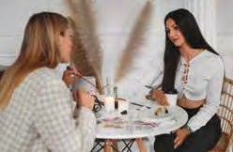

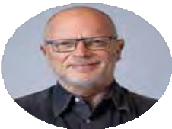
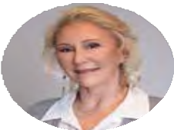

# הכשרת מטפלים מאמנים ופסיכותרפיסטים באמנות בשיטת נוביצקי
צריכים אותך עכשיו למקצועות הטיפול והתמיכה הרגשית!

*הלימודים מתקיימים אונליין בזום עם מורה. ״עברתי מסע חוויתי מרתק אצלכם בלימודים, תודה!״

# מרכז טיפול ואימון - בשיטת נוביצקי
מרגישים קושי בחיים? אנחנו כאן בשבילך! טיפול ואימון בילדים, נוער ומבוגרים במגוון מצבים

בעיות בלימודים, בעיות חברתיות, הפרעות קשב וריכוז, ביטחן עצמי ועוד...
במלחמה הופעל חמ״ל לכל תושבי הארץ לתמיכה רגשית. לרגל המצב פגישת היכרות ללא תשלום.
* הטיפולים מתקיימים אונליין בזום או בשיחת וידאו. "מדהים איך הטיפול הזה שעברתי שינה את כל חיי לטובה"!

058-6489795

ד״ר בלה נוביצקי פסיכותרפיסטית ואמנית אביתר שטרן פסיכותרפיסט ואמן



לחברות וחברי ארגון נכי צה״ל ובני משפחותיהם שנה

טובה
מייחלים לשובם של החטופות והחטופים

ארגון נכי צה״ל וביטאון ״הלוחם״


Volvo EX30
בהצעה מחשמלת

לחודש
*
₪ 1,960

בריבית פריים -2.5%
*3011
העסקה הינה לדגם SE Ultra Range Long Motor Single EX30 ללקוחות פרטיים בלבד, לתקופה של 36 חודשים בריבית של פריים פחות .2.5% עסקת המימון מורכבת מהחזר חודשי בסך 1,960 ,₪ מקדמה בסך 59,500 ₪ ותשלום בסוף תקופה בסך של 114,950 .₪ ההלוואה אינה כוללת אגרת רישוי בשנה הראשונה בסך ,₪567 אבזור, מיגון ותוספות. התשלום החודשי עשוי להשתנות במהלך התקופה עקב שינויים בשיעור ריבית הפריים. ההלוואה כפופה לאישור הגורם המממן ותנאיה המחייבים יפורטו בהסכם הלוואה שייחתם (ככל שייחתם) בין הלקוח לגורם המממן. מחיר הרכב המלא הינו ₪229,900 לא כולל אגרת רישוי בשנה הראשונה. "מאיר" חברה למכוניות ומשאיות בע"מ לא תהיה צד להסכם ההלוואה ולא תישא בכל אחריות שהיא כלפי הלקוח בקשר עם הסכם ההלוואה. אי עמידה בפירעון ההלוואה או בהחזר האשראי עלול לגרור חיוב בריבית פיגורים והליכי הוצאה לפועל. המבצע עד .31.10.24 אין כפל הטבות. התמונות להמחשה בלבד.

רמת בטיחות נמוכה

זיהום מזערי
רמת דרגת האבזור הבטיחותי בטיחות
גבוהה
רמת האיבזור הבטיחותי | דגם | קוד דגם
7 | EX30 Single motor Long Range Ultra | 56

0 | 1 | 2 | 3 | 4 | 5 | 6 | 7 | 8

דרגת זיהום אוויר מרכב מנועי זיהום
דרגת זיהום | טווח נסיעה חשמלית משולבת (ק"מ) WLTP | צריכת חשמל (וואט שעה/ק"מ) WLTP | דגם
1 | 475 | 170 | EX30 Single motor Long Range Ultra

1 | 2 | 3 | 4 | 5 | 6 | 7 | 8 | 9 | 10 | 11 | 12 | 13 | 14 | 15

מירבי
*נתוני היצרן על-פי בדיקתמעבדה תקן 715/2007 EC

**המדד מחושב לפי תקנות אוויר נקי (גילוי נתוני זיהום אוויר מרכב מנועי בפרסומת,) התשס"ט2009

הלוחם | עדכונים וחדשות

משולחנות יושבי ראש המחוזות

ואגף השיקום המחוזי עושים כל אשר לאל ידם על מנת להעניק מעטפת מחבקת ומשקמת לפצועי המלחמה. הבית והמחוז נערכים לקליטתם העתידית, מבחינה מבנית ובהוספת תקנים. נכון לעכשיו כ450- פצועים כבר פוקדים את הבית ועושים שימוש בשירותיו. ברצוני לחזק את ידי כוחות הביטחון, לשלוח איחולי
החלמה מהירה לפצועים ולפצועות וכמובן לאחל לכם, לבני ביתכם ולכל עם ישראל שנה טובה. מי ייתן ותכלה שנה וקללותיה ותחל שנה וברכותיה.
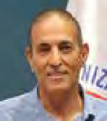
מחוז חיפה והצפון
איתן מטמון
חברות וחברים יקרים,
במחוז חיפה והצפון כ16- אלף פצועי צה"ל ובהם מאות פצועים דרוזים, בדואים, צ'רקסים ומוסלמים. הקמנו מועצה בדואית ודרוזית אשר חבריה יקבעו את הפערים והצרכים של בני העדה. נפגשתי עם גורמי אגף השיקום בסיורים ברשויות המקומיות כדי לתאם ציפיות ולקבל מענה לסניפים ולמועדונים עבור פצועי צה"ל. הרחבנו את ההסכמים של בתי הלוחם בפריפריה: קצרין, כרמיאל ועפולה. הרחבנו את שיתוף הפעולה עם אגודות הספורט מכבי חיפה בכדורגל והפועל חיפה בכדורסל ובכדורגל. המחוז שוקד בימים אלו על תוכנית עבודה לשנה הקרובה כדי לקלוט אלפי פצועים. סיירת הפצועים ואנוכי פוקדים את בתי החולים, ונדאג לרווחתם ולשיקומם במסע חייהם. אנו מתפללים לשלום החטופים ולחזרתם לחיק משפחותיהם, אנו זוכרים את הנופלים ושולחים תנחומים למשפחותיהם.
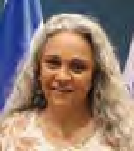
מחוז ירושלים
דנה פנחסוב
חברות וחברים יקרים,
מיצוי זכויות לכל זכאי אגף השיקום, טיפול בפצועי המלחמה, פעילויות לגיל הביניים, נשים, שיתוף פעולה עם אגף השיקום ועם בית הלוחם. אלו רק מקצת הנושאים הנמצאים בימים אלו על סדר היום במחוז. בסוף יולי קיימנו בשיתוף בית הלוחם אירוע
קיץ והופעה של הפרויקט של רביבו שאליהם הגיעו כ600- חברים וחברות עם בנות ובני הזוג. זוהי רק סנונית ראשונה בפעילות ענפה ומשותפת שאת תוצאותיה נרגיש בקרוב. משרדי אגף השיקום עברו למשכן חדש ברחוב דרך חברון ,101 בית האומות. יש לתאם מראש את הגעתכם ולהצטייד באישור עבור חניה טרם עזיבתכם. אפשר להשאיר מעטפות אצל השומר בקומת הכניסה. בפרוס השנה החדשה, אני מאחלת שנדע לשמוע דעות שונות, לקבל בכבוד והבנה את השונה ולאהוב כל אדם באשר הוא. יחד נישא תפילה להחלמת הפצועים, לשובם של החטופות החטופים ולימים שקטים ובטוחים.

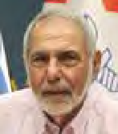
מחוז תל אביב-יפו והמרכז
קובי יצחק
חברות וחברים יקרים,
למרבה הצער, בשל המלחמה נוספו המון פצועות ופצועים שבקרוב יצטרפו לארגון. אנו ערוכים לקבל את הגיבורים והגיבורות שלנו לחיק משפחת מחוז תל אביב-יפו והמרכז בארגון נכי צה"ל וכבר מסייעים להם בכל הדרוש. בתחילת אוגוסט ביקרנו פצועים חדשים בבית החולים השיקומי בשיבא תל השומר ונדהמנו מהאופטימיות והנחישות שהפגינו. אנו בטוחים שיצליחו בשיקום, וכבר פתחנו עבורם את האפשרות להשתקם אצלנו, בבית הלוחם תל אביב. לכבוד ראש השנה הבא עלינו לטובה, אני מאחל לכם ולבני משפחותיכם, שנה טובה, ברוכה ומתוקה, שנה של התחדשות ופריחה, נחת ובריאות, אושר והצלחה בכול, תפילה להחזרת החטופים והחטופות לביתם במהרה ואיחולי החלמה לחיילינו הפצועים.

מחוז שפלה
שלומי אסרף
חברות וחברים יקרים,
לקראת החגים הבאים עלינו לטובה, נאחל לכל חברינו, נכי ונכות צה"ל, ברכת חג שמח, רפואה שלמה ושנה טובה. שניחתם וניכתב כולנו בספר חיים טובים, בחג גדול זה של ראש השנה
ויום הכיפורים, חגים שקיבצו אותנו והפכו אותנו למדינה מיוחדת, שבה נמשיך את המסורת ואת הדרך, מתוך אהבת חינם וערבות הדדית. הטיפול בפרט הוא מרכז העשייה במחוז ואנו נמשיך בעזרת השם בשנה זו לפעול למענכם. נתפלל כולנו לשובם
של חיילינו הגיבורים בריאים ושלמים לביתם. שכל החטופים והחטופות ישובו לחיק משפחתם במהרה, ובשורות טובות לכולנו.
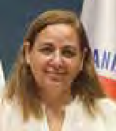
מחוז באר שבע והנגב
מאיה יעקב
חברות וחברים יקרים,
תוכנית העבודה 2024 הותנעה בימים אלו מחדש ואנו מוכנים להוציאה לפועל בכפוף להנחיות פיקוד העורף. מציעה להתעדכן בערוצי התקשורת שלנו ובעמוד הפייסבוק החדש של המחוז. אנו נמצאים בתקופה קשה, רגישה ומאתגרת מבחינה ביטחונית,
אשר משפיעה על כל מישורי חיינו. עם ישראל הוא עם חזק שידע בהיסטוריה שלו אויבים רבים שניסו לכלותו, אולם תמיד הייתה ידו על העליונה וכך יהיה גם הפעם, בעזרת השם. בית הלוחם, המחוז

14 | הלוחם ספטמבר-אוקטובר 2024 תשפ״ד

Going to... Check In Nights Check Out 1 Room - 2 Travelers

Search

גלו את העולם
ללא מגבלות

לראשונה בישראל, אופיר טורס וטרווקסי מציגות בגאווה:
חוויית נסיעה מהפכנית למטיילים עם מוגבלויות!
שירות הזמנת מלונות ייחודי המותאם אישית למטיילים עם מוגבלויות הזקוקים לסיוע.

חוויה משופרת תוכלו לחסוך המון זמן ואנרגיה עם מידע אמין
ומאומת ושרות "דאבל צ'ק," לחוויית נסיעה אידיאלית
הזמנה קלה במערכת ההזמנות תוכלו לראות אפשרויות נגישות
ולהתאים בין צרכיכם האישיים למלונות וחדרים
מתאימים
התראת "נוסע נעזר" העברת מסמכי ציוד העזר לחברות התעופה לאישור טרם הגעה לשדה התעופה
נגישות מקיפה תקבלו מידע מפורט על מיקומי המלונות ומתקני נגישות המלון שיתאימו
בדיוק לצרכים שלכם


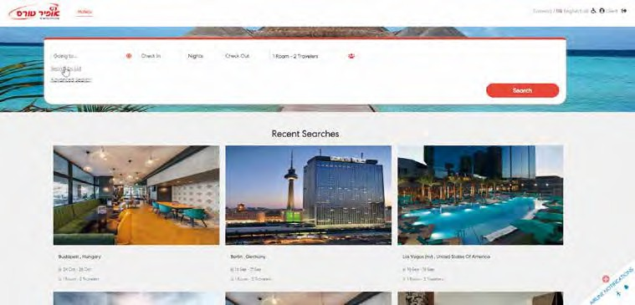




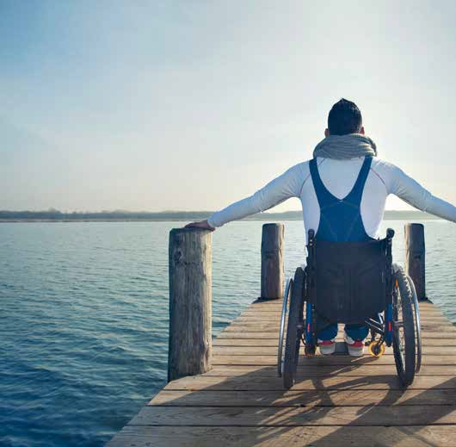





לפרטים נוספים סרקו
הזמינו עכשיו וגלו עולם של נגישות!
לשירותכם 03-5269667
בטלפון:

שנה טובה ומתוקה!
חג מלא בשמחה, בריאות ואהבה!

הלוחם | עדכונים וחדשות


מידעון ארגון נכי צה״ל
אותם הלכו לעולמם
נזכור
מחוז תל אביב-יפו והמרכז
אביטל חיים | אביטל עמי | אבן ראובן | אשכנזי מרדכי | בוחבוט ארמונד | בן שהם משה | בר אבי | גזית עמוס | גנות יעקב | חסן חיים | ימיני דוד |
יצחקי יעקב | ליבן עמיחי | מלכי אורי | סאסי נסים | סופר עזרא | פרנסא אברהם | צפורי יצחק | קורנבלום יעקב | שנייוייס אברהם |
שרון יריב | שרייבר תובל
מחוז חיפה והצפון
אורטל אוהד | אלמן נהיל אסעד | אקוניס יהודה | ארליכזון שמשון | ביטון תומר | בן חורין ראובן | בן חנן דניאל | בן יעקב עמנואל |
בן מוסה ויקטור | בן נעים מאיר | בן ציון יוחאי | בסה אליהו | גולן אריה | גרופר אהרון | גרופר יוסף | דגאישה סלים | הר אבן שמעון | הראל זיו |
טמיר מיכה | ינוביץ יצחק | ישי יצחק | לוי אליהו | לוי יחיאל | לנדסברג אהרון | מחמוד זוהיר | מלכה דוד | נצר אבירם | נשרי יצחק | עומר אשר | עזרא אליהו | עמיר אסף | פרץ חיים | קרויטורו אברהם |
רחמים לוי רמי | ריבן יוסף | רפאל תומר | שרון עדי
מחוז באר שבע
אבו טהה מוסא | בוקובזה אילן | בן יונס יוסף | ברנס יוסף |
דרחי ששון | חמואל שמעון | לייבוביץ ירון | סנקר רימונד | פלוג גדליה | פרץ יצחק | קונס מתתיהו | רביבו הנרי | שפילר ענת
מחוז שפלה
אלבז יצחק | אדלר שמחה | אוחנה נסים | אורן מרדכי |
בן אדון יצחק | ברק אליהו | דדון יעקב | הולנדר חיים | הוף דורון | הראל שלום | ליבל יחיאל
מחוז ירושלים
בכר אהרון | דנון בנימין | חן משה | כהן יהודה | פורר יהודה | רוזנברג שמעון | שלמי אורי
מטה הארגון
irgun@inz.org.il | www.inz.org.il | 6139201 יפו-אביב תל 39262 ד"ת ,49 ברקאי שמואל
יו"ר הארגון עו"ד עידן קלימן | 03-6461601/2 | פקס 03-6421316 | ayelet@inz.org.il מ"מ יו"ר הארגון רפי כהן צמח | 04-6054288 | פקס 04-8781659 | rafic@inz.org.il מנכ"ל הארגון יוסי מתתיהו | 03-6461625 | michalebe@inz.org.il
מבקר פנים חיים סופר | 03-6461609 | sofer@inz.org.il
מנהל אגף לוגיסטיקה ונכסים אלצפן גרנביץ' | 03-6461616 | eltsafan@inz.org.il מנהלת אגף כספים רו"ח שלי אלבוים | 03-6461610 | shellya@inz.org.il
מנהל אגף זכויות ורווחה אבנר גולן | 03-6461624 | avner@inz.org.il
אחראי אירוח משלחות חו"ל טוד הייבלום | 03-6461620 | delegation@inz.org.il אחראית מועדון חבר צרכנות מור גרוסמן | 03-6461617 | hever@inz.org.il
רכזת הלוואות סטפני בן ניסן | 03-6461612 | stefani@inz.org.il
ביטוח סיעודי מבטח סיימון מידע ותביעות 1-800-650660 | הצטרפות והרחבה 1-800-201028
קרן נכי צה"ל ואגודת הידידים בישראל
מנהל קרן נכי צה"ל ד"ר משה שמא | 03-6461603 | shemma@inz.org.il
מנהלת אגודת הידידים בישראל לירון שגיא-כהן | 03-6461615 | lirons@inz.org.il
מחוזות הארגון
מחוז תל אביב־יפו והמרכז
יו"ר קובי יצחק | עוזרי יו"ר עו"ד אלי סלם, עו"ד שרון שכנר-ביתן, עו"ד עומר שדה שמואל ברקאי ,49 תל אביב-יפו 6139201 | 03-5221286/7 | פקס 03-5225023
https://m-ta.inz.org.il | mehoztlv@beit-halochem.org.il
מחוז חיפה והצפון
יו"ר איתן מטמון | עוזרי יו"ר זבולון יצחק, ענבר לייפר, עו"ד אלינור בייזמן
04-8510838 פקס | 04-8146500 | 3108701 חיפה ,101 צרפת דרך
https://m-h.inz.org.il | mirit@inz.org.il
מחוז ירושלים
יו"ר דנה פנחסוב | עוזרי יו"ר אהובה שביב, יואב אלט, עו"ס שלי מהגרפטה | המליץ ,7 ירושלים 9311607
יהי זכרם ברוך

https://m-j.inz.org.il | mirag@inz.org.il | 02-5636149 פקס | 02-5635625

עוזרי יו"ר מירב עוז, דוד אלפרנג'י | הרצל ,182 רחובות 7626718
מחוז שפלה
יו"ר שלומי אסרף |
פנייה ישירה בוואטסאפ לארגון

https://m-r.inz.org.il | merav@inz.org.il | 08-9464915 פקס | 08-9466488
משרדי המחוזות
052-7738793 |  | תל אביב-יפו והמרכז
052-3086656 |  | חיפה והצפון
052-6927039 |  | באר שבע והנגב
052-7745204 |  | שפלה
052-5289297 |  | ירושלים
בתי הלוחם ובית קיי
052-8666851 | מזכירות הבית | תל אביב
052-6069105 | הידרותרפיה
052-2798059 | פיזיותרפיה
052-3392611 | מכונים אלטרנטיביים
052-7477003 | הידרותרפיה | חיפה
052-2529768 | פיזיותרפיה
053-3651571 | תרבות
053-3651561 | ספורט
054-9055621 | חברים
052-2967283 | חברים | באר שבע
052-7815558 | הידרותרפיה | ירושלים
052-4221914 | פיזיותרפיה
054-2550011 | תרבות
052-4075244 | ספורט
052-4014469 | חברים
052-2948920 | הידרותרפיה ופיזיותרפיה | בית קיי

מחוז באר שבע והנגב
יו"ר מאיה יעקב | עוזרת יו"ר אריאל משיח | שדרות בנ"צ כרמל ,9 באר שבע 8410501
https://m-bs.inz.org.il | revitalb@inz.org.il | 08-6233554 פקס | 08-6230111
פעילות וקבלת קהל במשרדי המחוזות
ימים ראשון, שני, שלישי, חמישי 8:00 עד 16:00 | יום רביעי 8:00 עד 18:00 פגישות אישיות עם יושבי ראש המחוזות יש לתאם מראש
בתי הלוחם ובית קיי
בית הלוחם תל אביב
יו״ר הנהלה מוטי לפיד | מנהל אבי אבסקר | שמואל ברקאי ,49 ת"ד 39262 תל אביב-יפו 6139201
03-6461630 הבית הנהלת | 03-6416632 פקס | 03-6461646 https://bh-tla.inz.org.il | haverim@beit-halochem.org.il
בית הלוחם חיפה
יו"ר הנהלה אריה עקרבי | מנהל ניסים חסין | דרך צרפת ,101 ת"ד ,8787 חיפה 3108701
https://bh-h.inz.org.il | haverim@beit-halochem-h.org.il | 04-8590863 פקס | 04-8590859

הרצל מורד | דרך אהרון שולוב ,2 ירושלים 9695702
בית הלוחם ירושלים
יו"ר הנהלה נעים עזר | מנהל

https://bh-j.inz.org.il | haverim.bg@beit-halochem.org.il | 02-6435662 פקס | 02-6750000
בית הלוחם באר שבע
יו"ר הנהלה אילן פרץ | מנהל יובל כהן | שדרות בנ"צ כרמל ,9 ת"ד ,632 באר שבע 8410501
https://bh-bs.inz.org.il | bhbs@inz.org.il | 08-6345430 פקס | 08-6251102
בית קיי
מנהל ניסים חסין | שדרות קיי אברהם ,11 נהריה 2244829 | 04-9959810 | פקס 04-9517258
https://b-k.inz.org.il | noav@inz.org.il

16 | הלוחם ספטמבר-אוקטובר 2024 תשפ״ד



בקרו באתר שלנו

סדרות שמני הקנאביס הרפואי המועשרות בטרפנים!


מינונים מדויקים
פותחו ונחקרו בישראל הרכבים מותאמים ליום וללילה
התייעצו איתנו ללא עלות!
072-22-11-500

המלחמה הפכה את הצורך במענה שיקומי לטראומה לדחוף מאי פעם. לראשונה בעולם מופעלות חוות חוסן המעניקות טיפול בחיק הטבע. ביקור בחווה של דני,
חוויה בחווה
במושב סתריה, מגלה מה הרעיון, למי זה מתאים ומה מספרים המטופלים
מאת שלומית לולה נחמה וצור עופר | צילום שלומי יוסף

איך נראה יום טיפוסי בחווה?
"אנחנו נפגשים בימים ראשון, שלישי וחמישי. מגיעים בין תשע לעשר בבוקר ויש התכנסות וארוחת בוקר נהדרת. רוב המשתתפים לא ישנים טוב בלילה, ולוקח להם זמן להתאושש. במפגש הבוקר יש קצת שיחות אישיות, ואז מתחילה התוכנית. רכיבה טיפולית על סוסים, יוגה במרחב שלנו, טיפול פסיכולוגי קבוצתי, דיקור. יש גם סדנאות מתחלפות כמו נגרות, טיפול בחולדות, מיינדפולנס ועוד. כל הזמן קורה פה משהו. ויש גם את הפלא פלאים שנקרא ליצנים. בהתחלה הם נראו לי כמו שיגעון. ואז הבנתי שהם פשוט מאפשרים לנו להבין שמותר גם לצחוק ולהשתטות ולהיות ילד. זה קסם וריפוי אמיתי. אנשים מבינים שמותר להיות בפוסט טראומה וגם לצחוק. כי יש הרגשה שאחרי מה שעברתי ומה שראיתי, אסור לצחוק. אבל במי אתה בוגד כשאתה לא צוחק"?
מה הכי עוזר לאנשים שהשתתפו עד עכשיו בפרויקט?
"הפידבק מספר אחת הוא לקבוצה עצמה, להכיר אחרים ולהגיד וואלה, אולי אני דפוק, אבל אני לא הדפוק היחידי. יש עוד אנשים שלא ישנים בלילה. אז פותחים קבוצת וואטסאפ ולפעמים בבוקר אני מגלה שבאמצע הלילה הם קפצו לאכול גלידה. יש בקבוצה שיח בנושאים כמו שינה, זוגיות, התפרצויות זעם. מדברים. כמו בחוכמת ההמונים, החברים נותנים אחד לשני." ←
"הלוחמים נעקרו מחייהם, עברו חוויות קשות ואינטנסיביות ובסיום שירות המילואים חזרו לאזרחות. המעבר חזרה הביתה יכול להיות דרסטי ולאט לאט הסימפטומים מתחילים לצוץ. קושי בעבודה, חוסר שינה, פתיל קצר, התפרצויות. יש מצב עוררות ודריכות שמתאים לשדה קרב, אבל לא מתאים לבית. הרציונל שלנו הוא לתת מענה מהיר בטווח הזמן המיידי בפורמט קבוצתי, כדי לצמצם ככל האפשר את שיעורי ההתפרצות של פוסט טראומה. בשתי החוות שמופעלות בשיתוף ארגון נכי צה"ל, החווה של דני וחוות ורטיגו, אנחנו מעורבים בתוכנית ומשקיעים תשומות ומשאבים כדי למקסם את ההשפעה."
קסם של ריפוי
כחלק מההשקעה, את הפרויקט בחווה של דני מלווה עובדת סוציאלית מטעם הארגון. היא צמודה ללוחמים ומשמשת גשר בין כל הגורמים המקצועיים.
העובדת הסוציאלית, נעמי ארז לב רן, תוכלי לתאר לנו מה תפקידך בכוח?
"אני רכזת הפרויקט. מקבלת את הלוחמים, מה שנקרא אינטייק בשפה המקצועית. בונה את התוכנית, בונה לוחות זמנים. מהחבר'ה של המחזור הראשון, שהתחיל ב20- בפברואר ומסיים השבוע, ב20- באוגוסט, הרוב כבר נמצאים כאן פחות, כי הם חזרו לשגרה ולעבודה, בצורה חלקית או מלאה."
חווה של דני במושב סתריה היא מקום מיוחד. יש מקומות הנכנסים אל הלב, ויש מקומות המאפשרים ללב להתרווח ולהתיישב בנינוחות במקומו הטבעי. החווה, הצוות,
החיות והטבע, העשייה והניסיון המצטבר יוצרים חממה לגוף ולנפש. הלב יכול להתרווח, להציץ מעבר למגננות ולחומות השמירה, ופשוט לנשום עמוק. בחווה פועלות כבר כמה שנים תוכניות למתמודדים עם פוסט טראומה. השנה, בשל המלחמה ולאור הכמות הגבוהה של מתמודדים עם תסמיני פוסט טראומה השתלב בחווה פרויקט חוות החוסן שאותו מפעיל אגף השיקום. ברחבי הארץ פועלות עשר חוות, שתיים מהן – החווה של דני וכפר אקולוגי ורטיגו, פועלות בשיתוף ארגון נכי צה"ל.
ה
יהודה איש שלום, מנהל אגף פוסט טראומה בארגון נכי צה"ל מתאר את הדרך לחווה: "כבר בתחילת המלחמה שאלנו את עצמנו, בתוך כל הכאוס, מה יהיה נכון לעשות. הסתכלנו על האירוע מלמעלה וניסינו להבין באיזה תחום כדאי להשקיע כדי לתת מענה גמיש ללוחמים שיחזרו מן הקרב. עשינו סיעור מוחות וגיבשנו צוות שבראשו עמד האלוף במילואים איל בן ראובן. מיטב הכוחות המקצועיים, בשטח ובאקדמיה, שיתפו איתנו פעולה והכנו תוכנית שהיא הבסיס לחוות השיקום הפועלות כיום."
לאילו סוגים של מצבים ואתגרים התוכנית מבקשת לתת מענה?

18 | הלוחם ספטמבר-אוקטובר 2024 תשפ״ד

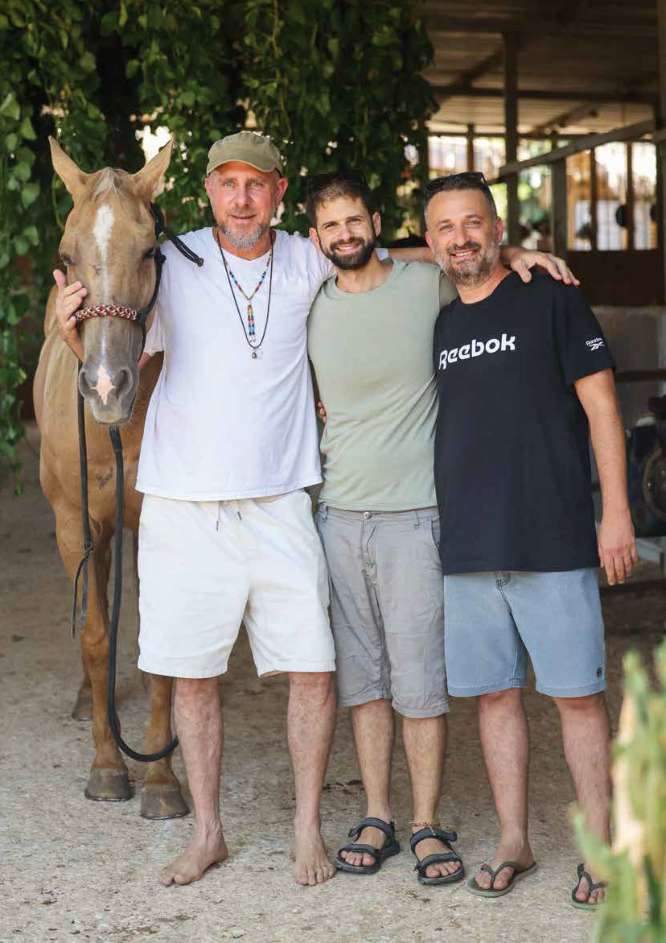
קהילה להתמודדות יחד. מימין: אבירם אטיאס, יניר אשכנזי, דני סטירין והסוסה שייני

הלוחם | חוויה בחווה

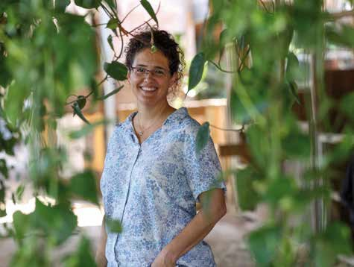
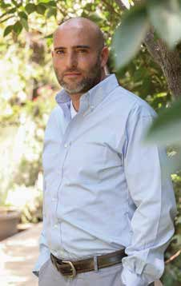
נעמי ארז לב רן: "מי שנתקל שוב ושוב באיזה קיר ולא מצליח להתקדם, ומנסה מפה ומשם ולא מצליח, אז שיבוא. שיבוא ונראה מה אפשר לעשות"

ונסעתי לדרום. לא היה לי נשק, לקחתי סכין ולא נתנו לי לעבור את המחסומים. כבר בימים הראשונים הבנו את גודל האירוע ואתה מבין את הצונאמי שהולך להגיע."
אתה פותח את הבית שלך ולמעשה גם את ליבך. הרבה מאוד טראומה מגיעה לבקר אצלך. איך אתה חווה את התקופה הזאת ומה תוכל לומר למי שתוהים אם להגיע לכאן?
"קודם כל אני עצמי מטופל. גם אם אני חווה זליגות, כרגע אני מרגיש יציב. יש לי קרקע בטוחה. כל מה שעברתי במשך חיי, המסע שלי, הכול הכין אותי לרגע הזה, לתפקיד הזה, שלא ביקשתי אותו, אבל אני יודע שיש לי יכולת לתמוך באנשים. לכל מי שמרגיש משהו ומנסה להחזיק את זה חזק ובכוח, אני מציע הצעה חברית. להסתכל על זה בלבן של העיניים. הדרך היחידה לצאת מזה היא ללכת בתוך זה, בצורה בטוחה ואחראית, במרחב בטוח ומכיל כמו שלנו. עם החזקה, עם אנשי מקצוע, אבל אי אפשר להמשיך לנעול את הדברים במרתפי הלב לאורך שנים, כי זה בסוף יתפרץ, וככל שאתה ממתין, ההתפרצות תהיה חזקה יותר."
למצוא את קבוצת השווים
לכל משתתף בתוכנית יש סיפור. פגשנו שניים מהם ושמענו מה עבר עליהם במלחמה וכיצד הגיעו לחווה. אזהרת טריגר, העדויות מהמלחמה קשות לקריאה. יניר אשכנזי, בן ,32 רווק, גר בירושלים. פסיכולוג מתמחה. שירת במילואים בשריון. ←
גרם לאיש עסקים לקום באמצע החיים ולבנות חווה?
"הייתי אבוד. אבא שלי מת, פתאום, באמצע החיים. מוות רע. משום מקום. הוא היה כל עולמי וזה בלבל אותי לגמרי. הפעיל אצלי טריגרים, גם מהשירות הצבאי, אז פרשתי. הלכתי ליערות. לנוח, לנשום, ולחפש תשובות. לקחתי את הכלבה הקטנה ואת הסוס, וראיתי שהטבע עושה לי טוב. החלטתי שאני לא חוזר לחיים כפי שהכרתי, ואני מקדיש את שארית חיי לתמוך בעצמי וגם להזכיר לאחרים שזה אפשרי. מה שהתחיל כחווה קטנה עם כמה סוסים וילדים, הפך להיות כפר טיפולי שיקומי. מקום חברתי, הוליסטי, שלושים אנשי צוות, 56 סוסים, כלבים, בעלי חיים, חדר מוזיקה, חדר אמנות, רפואה משלימה, גינה מאפשרת. מערך שלם תומך ועוטף. ובעיקר, כמו שיורם הפסיכולוג שלנו אומר, יש כאן תחושה של בית. להגיע לפה זה כבר 50 אחוז מהריפוי. ועל זה אנחנו מלבישים את המעטפת המקצועית שלנו."
ספר בבקשה איך נוצר החיבור עם הארגון בתקופת המלחמה?
"בשבע השנים האחרונות אני עובד בהתנדבות מלאה בתחום הפוסט טראומה הקרבית. התוכניות נקראות מסע בחווה ובכולן יש קהילה של אנשים שמתמודדים יחד. זה אולי הדבר הכי משמעותי שעשיתי בחיים שלי. בשבעה באוקטובר, על הבוקר, שמעתי כמו כל עם ישראל מה קרה. הבן שלי היה במסיבה בנובה, ואני שמעתי בטלפון את הצרחות ואת היריות, לקחתי את עצמי
יהודה איש שלום: "הרציונל שלנו הוא לתת מענה מהיר בטווח הזמן המיידי בפורמט קבוצתי, כדי לצמצם ככל האפשר את שיעורי ההתפרצות של פוסט טראומה"
איך לתחושתך אפשר למדוד את ההצלחה של השיקום?
"להצליח לישון טוב יותר בלילה, להיות קצת שמח, להרגיש קצת משמעות וסיפוק. לא לחיות בחודרנות של פלאשבקים ושל סיוטים, ולהיות מסוגל להחזיק את החיים באיזה טוב מסוים. גם אנשים שלא עברו טראומה לא תמיד חיים בטוב הזה, אבל פחות או יותר. כדאי לזכור שאגף השיקום נותן הרבה מענים ויש לנו איתם שיתוף פעולה צמוד ומבורך. מי שנתקל שוב ושוב באיזה קיר ולא מצליח להתקדם, ומנסה מפה ומשם ולא מצליח, אז שיבוא. שיבוא ונראה מה אפשר לעשות. החווה היא מקום גדול ויפהפה, וכל פינה פה היא בצלמו ובדמותו של דני. אנשים מגיעים לפה ואומרים שרק להיכנס למקום מרגיע אותם."
הבית של דני
דני סטירין, שהקים את החווה של דני, הוא דמות מיוחדת באמת ובתמים.
דני, לפני 12 שנה הקמת את החווה. מה

20 | הלוחם ספטמבר-אוקטובר 2024 תשפ״ד

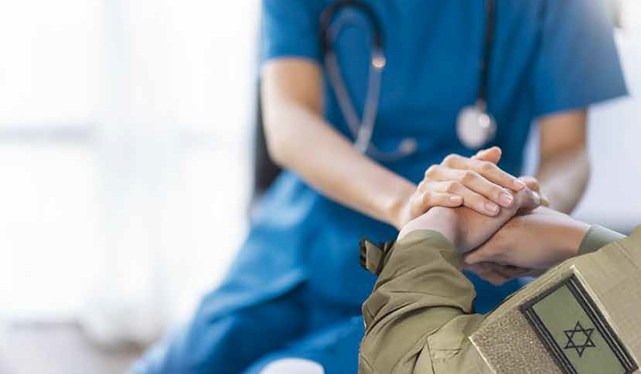









.il7nnil::i nl'7l.1 7l.110ill nlN17::iil nlN�lil ,□l1il '7\!J '7N7\!J1::i

nl01::i □.1 il'71nnn
7l.110l nlN17::i
.
,□1nnlnil ::i01n'7l □1n7j7nn □1'7l910'7 il71iln il\!J1 □:,'7 j71m.1n 1079 nlN17::i nl01::i
.□1:,l7N ilmnnil 1mnt N'7'7
.77l�il n.1::i n1'7:,'7:, il:,1nnl 1\!J9m 0j7\!J □:,nn9\!Jn'7l □:,'7 n10::in 17l.110 nl01::i ,'7:,n ::il\!Jn



ליווי של עובדת סוציאלית
בתביעת סיעוד
מחיר אטרקטיבי
הגשת תביעה און ליין
מוקד שירות ייעודי

אתר בריאות ייעודי
תנאי הפוליסה, תמצית כולל עלויות, ועוד הכיסויים
אפשרות לצרף בני משפחה
הצהרת בריאות מקוצרת
תהליך הצטרפות דיגיטלי בליווי נציג

.nn'7\!Jlnil nl01::iil n'71::in nN □:,7l::i.1 □1Nnml ,□m1n 1\!J1N l.111 n'7::ij7'7 □l1il 7l.1 7\!Jj7 l7�
,mli!'7 lOJ::>il
www.mvs.co.il/health/inz
.D"VJ. n1J1J.'7 n111:::10 11D10 nJJ.D
1-800-650660
□190lm □1079'7

הלוחם | חוויה בחווה


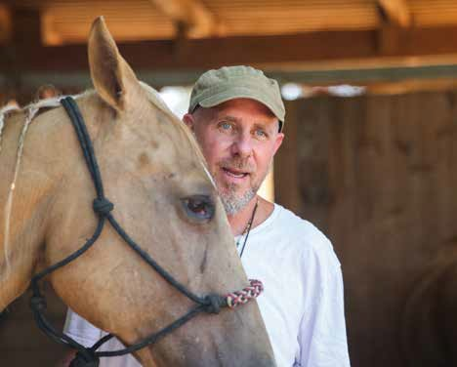
דני סטירין: "כל מה שעברתי במשך חיי, המסע שלי, הכול הכין אותי לרגע הזה, לתפקיד הזה, שלא ביקשתי אותו, אבל אני יודע שיש לי יכולת לתמוך"

יניר אשכנזי: "שמעתי על החווה ממישהו והבנתי
לבדי, גם מהידע שלי בטיפול, שאני אפילו לא בהתחלה של הדרך, אז הגעתי"
משהו. שמעתי על החווה ממישהו והבנתי לבדי, גם מהידע שלי בטיפול, שאני אפילו לא בהתחלה של הדרך, אז הגעתי. הליצנים הרפואיים והדיקור הסיני עזרו לי מאוד. הליצנים מביאים קלילות ושמחת חיים, והכוח של הקבוצה מהותי יותר מהכול. יש לי ויישארו לי חברים מכאן. תוך כדי החווה חזרתי להתמחות, וזאת נקודת האור שלי."
איך כדאי להסביר למי שלא מכיר, מה טוב במסגרת כזאת?
"אחד הדברים הקשים אחרי מילואים הוא לצאת לחוסר מסגרת אחרי מצב כל כך אינטנסיבי, זאת נפילה גדולה. החווה יוצרת מסגרת עם אנשים שחווים חוויות דומות לשלך. קבוצת שווים. האנשים שותפים לתסכולים שלך, לקשיים הספציפיים, ונוצרת תחושה של סגירת מעגל. אחד הדברים החשובים ביותר בחווה של דני, ואני אומר את זה גם כאיש טיפול, שהכלים שם לא קונבנציונליים, לא טיפולים שגרתיים כמו אצל פסיכולוג. המקום מלא בטבע ובחיות, ואת זה אי אפשר למצוא בין ארבעה קירות שותקים." ←
מנסה להסתכל על ניתאי ומצליח לראות רק רגליים מבצבצות על הרצפה. אני חושב שאני חייב להגיש עזרה ראשונה, מגיע לתיק ואז יש עוד בום, פיצוץ יותר גדול, הכול רועד. אני קולט שהכול סביבי שבור ומנופץ, יש הפסקת חשמל בטנק. אני מזיז את התותח, כדי להגיע לניתאי, ורואה אותו שוכב על הרצפה, ואני לוקח ת"א וח"ע ואומר לעצמי רגע איפה אני מתחיל, מה אני עושה. ואז נפתחת דלת מלמטה והחי"רניקים מסמנים לי לצאת מהר. הם מפנים אותנו, ואנחנו עוברים כמה ידיים בפינוי. וכל פעם אני שואל מה השעה, איזה כוח אתם, כדי להיות עם אוריינטציה. בפינוי האחרון, היינו בהאמרים של 669 ואני שומע בקשר שני הרדופים, ואני מבין סופית שאריה וניתאי נהרגו. שם אני גם רואה הנהג שלי ורואה שכל הראש שלו מפויח ועיניים אדומות, ותוהה אם גם אני נראה ככה. אני מסתכל עליו ואומר לו 'הם מתו, אני שמעתי, הם מתו,' ואני רואה אותו דופק את האחורה של הראש בקיר של ההאמר, ויורדות לו דמעות, כי הוא מבין את מה שאמרתי לו. אריה היה קצין בן .39 מפקד הטנק הכי מבוגר בפלוגה, נשוי ואב לשלוש בנות. ניתאי היה בן שלושים."
איך הגעת לחווה?
"אחרי האשפוז והלוויות, הייתי חודש במלש"ע, מרכז שיקום עורפי. טסתי כדי לנקות את הראש לקפריסין, ליער הסודי, לחופשה טיפולית כזאת. בחודש הזה עברתי שינויים, אחרי השבעה הורדתי את כל השיער שלי, כי רציתי להוריד מעצמי
יניר, ספר לנו בבקשה על הפציעה שלך.
"התגייסתי ב8- באוקטובר ולחמתי בעזה מהכניסה הקרקעית בסוף אוקטובר. בצוות של הטנק אני תותחן ועברנו תקופה אינטנסיבית של לחימה, ארבעה אנשים בסיר לחץ, חוסר שינה ודריכות שיא. עברנו תקרית שבה הטען הוציא את הראש מהטנק, וספג רסיסי ירי אל הפנים, הזרוע והצוואר. הוא נשאר בחיים וכל התא שלו בטנק התמלא בדם. הנהג ואני ניקינו הכול עם מים ומגבונים. אחרי שלוש שעות מגיע טען חדש וחוזרים לשגרה. אחרי האירוע הזה האווירה בטנק נהייתה לא טובה, וביקשתי לעזוב. התחברתי לצוות חדש. אצלם היו הרבה שאלוני טריוויה וחידונים. לאריה ריין, המפקד, היה המון ידע עולם, והוא היה בן אדם מקצועי, אחד שמקפיד במילואים כמו שמקפידים בסדיר. הטען שלנו, ניתאי מייזלס, היה חרשן. כל היום ישב וקרא את ספר הטנק. הוא היה שילוב של אדם חכם וגם חזק, בעל כוח פיזי גדול. ביום ראשון בבוקר, שבוע אחרי חנוכה, אחרי שחזרנו מיציאה הביתה, נכנסנו שוב לשטח. יצאנו למשימה ובשלב מסוים הגענו לסמטה צרה והייתה שם משאית שחסמה את הדרך. התקרבנו למשאית והטנק שלנו דחף אותה. ואז היה בום גדול. התעוררתי אחרי לא יודע כמה זמן, הכול מלא עשן בטנק, שקט בקשר. אני צועק, 'שומעים אותי'? אף אחד לא עונה. אני מנסה לדבר עם אריה, המפקד שלי, ואני רואה שהוא על הכיסא שלו, והוא לא זז. לרגע אני חושב שאולי זה חלום, ואני

22 | הלוחם ספטמבר-אוקטובר 2024 תשפ״ד








info@steiner.co.il
*6967

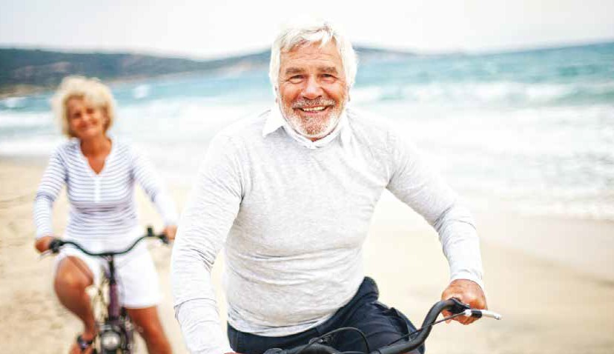
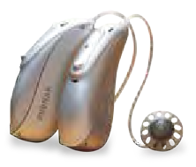
שחשובים לכם
אשנות *!
4
חריות
מתנה!
ברכישת זוג מכשירים למביא מודעה זו
)שווי המתנה 1500 ש"ח( *עד גמר המלאי
TV CONNECTOR**
אביזר
לשמוע את האנשים

מוצע לזכאי משרד הביטחון במסגרת ההסכם ללא השתתפות עצמית.
עמידים במים  מתחברים לכל טלפון נטענים
 מבוסס אינטליגנציה מלאכותית AI
לרכישה ברשת שטיינר ואצל סוכנים מורשים ברחבי הארץ
*עבור מכשירי השמיעה בלבד **אביזר המשדר אותות שמע מהטלוויזיה או ממערכות שמע ישירות אל מכשירי השמיעה

הלוחם | חוויה בחווה
משפחתי אלבום צילום:

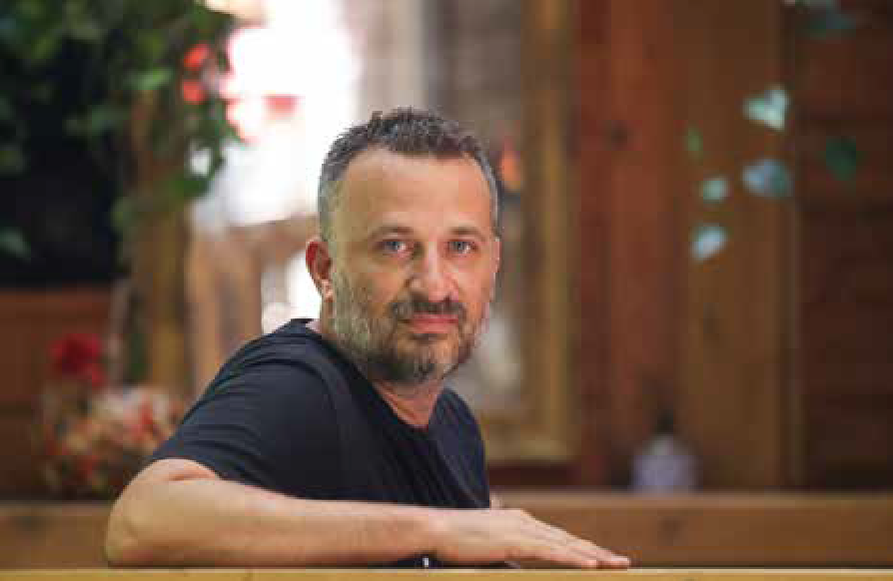
אבירם אטיאס: "אני מנצח במלחמה של להצליח לצאת מהבית. וכאן הכול פסטורלי, נעים, עוטפים אותך ורוצים שיהיה לך טוב"

יום הולדת במילואים. וחודש לפני הסוף המ"פ שלי שם לב לשינוי, והציע לי לדבר עם מישהו."
הלכת לדבר עם מישהו?
"לא הספקתי, כי קרו כמה דברים. הצוות שלנו ספג אבדה קשה. אנחנו ארבעה אנשים, אני ועידו בדי 9 אחד, ובכלי השני, גיא זקן ואלירן מזרחי. אנחנו חברים אמיתיים. כל הזמן יחד. בוואטסאפ. תמיד. סיימנו את הלחימה והבנו שיש דברים שצריכים לדבר עליהם. הגענו למלש"ע, בצריפין. ושם אתה עדיין חייל לכל דבר ועניין. אחרי חודש סיימנו והעבירו אותנו למשרד הביטחון. תוך כדי התהליך, קיבלנו צו לרפיח. והתחיל דיאלוג בינינו. כן נחזור לרפיח, לא נחזור לרפיח. אני וגיא קיבלנו הקפאת מילואים לשנה. גם אלירן קיבל הקפאת מילואים. והחלטנו שאנחנו מבטלים את ההקפאה וחוזרים. ישנתי על זה שני לילות. ניסיתי, בתרחישים בראש, לדמיין את עצמי מגיע עוד פעם לשם, וראיתי שאני לא מסוגל. ניסיתי לשכנע. אמרתי להם, לפי איך שהמלחמה הזאת מתנהלת, יש לנו פה מילואים לעשות עוד עשר שנים קדימה. בואו נהיה שנה בבית, נטפל בעצמנו, אני לא מסוגל לחזור עכשיו. אלירן לא היה מוכן לשמוע. ביום רביעי אלירן וגיא היו אצלי בבית, ישבנו עד שתיים בלילה. דיברנו וצחקנו. היה לנו את הקטע שלנו, שמרנו אחד על השני בקטע של הפציעה. ביום חמישי אלירן הצליח לבטל את ההקפאה, וביום ראשון היינו אמורים להיכנס לרפיח. ביום שישי בבוקר, הגיע אליו המ"פ שלנו הביתה. והם ישבו יחד ועשו שיבוץ קרבי. כי אלירן היה מנהל עבודה של הפלוגה. וביום שישי בלילה ←
הדרך אל השקט
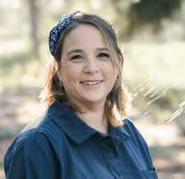
אבירם אטיאס, בן ,46 נשוי ואב לשלושה, גר באשדוד, מנהל תפעול ברכבת ישראל.

"חוות החוסן הן מענה שיקומי" רחלי שטרן, ראש החטיבה למענים סוציאליים לפוסט טראומה באגף השיקום, מסבירה מה הכי חשוב בחוות החוסן
"שבעה באוקטובר נתן דחיפה ניכרת לרעיון של חוות החוסן," אומרת רחלי שטרן, ראש החטיבה למענים סוציאליים לפוסט טראומה באגף השיקום במשרד הביטחון. "ביקשנו להקים מענה שונה, שאינו בחדרים ובבניין סגור, אלא במרחב שיקומי בעל חיבור לאדמה, לחקלאות, לבעלי חיים. ממחקרים ומאנשי מקצוע אנחנו יודעים שהחווה מסייעת מאוד בתהליכי שיקום." מבחינת אגף השיקום, מהי המטרה העיקרית של הפעלת החוות?
"המטרה של התוכניות היא לחבר
למשאבים ולחוסן האישי כדי לחזור לתפקוד. אנחנו שואפים לשיקום והחלמה ובין היתר בודקים חזרה לשגרה ויציאה לתעסוקה או ללימודים. בפוסט טראומה קשה לשמור על מסגרת וסדר יום, ובעזרת הקבוצות אפשר להתמודד טוב יותר. הרחבנו והוספנו
על התשתית שהייתה קיימת, וכיום יש מענה רב מקצועי בחוות."
איך את מתרשמת מהחווה של דני? "החווה של דני מדהימה, ביקרתי בה פעמים רבות. המרחב והנוף מזמינים לשקט נפשי ולהתבוננות תוך כדי מסע אישי וקבוצתי. כעת, עם סיום המחזור הראשון בחווה, גם יש בידינו נתונים, ואנו רואים שכ70- אחוז מהמשתתפים חזרו לעבודה חלקית או מלאה. נתון ראשוני ומרשים בהחלט. חשוב לזכור שנוסף על שתי החוות הפועלות בשיתוף ארגון נכי צה"ל, מפעיל אגף השיקום עוד שמונה חוות בפרישה ארצית. כל מי שחושב ומתעניין מוזמן לפנות למחוז השיקום ולבדוק אם הוא יכול להשתלב בחווה."
אבירם, ספר לנו מה עבר עליך בזמן השירות שלך במלחמה.
"אני שייך לגדוד הנדסה 271 פלוגת צמ"ה, מפעיל די .9 בשבעה באוקטובר בעשר בבוקר התקשר הרס"פ ואמר תכינו תיק. בערב עוד הלכתי לעבודה, אבל בשעה 11 בלילה קיבלתי טלפון להגיע לצאלים. יש לנו פלוגה מטורפת, חבר'ה שרצים המון שנים יחד, חברים על מלא. תיאמתי עם עידו, השותף שלי, ויצאנו. בחודשיים הראשונים, היינו בסדנת זוגיות, אני והוא, חלקנו את אותה מיטה, ישנו ברכב. המשימה הראשונה שלנו, כפלוגת צמ"ה, הייתה לפנות את ציר 232 על כל המשתמע. מסעד עד כרם שלום, דרך כל הציר, דרך המסיבה. באותם ימים חיפשנו גם רכב של חבר מהפלוגה שנרצח במסיבה. ראינו הרבה מראות קשים. אין סצנה שאפשר לדמיין שלא ראינו. סרט אימה מלחמתי. האזור של המסיבה זה עד היום מקום שקשה לי להגיע אליו בראש. כמות של גופות שפשוט מונחות אחת על השנייה, עד שהצליחו איכשהו לפנות אותן. כל הציר מלא מחבלים מתים, זרוקים. היו אנשים שמצאו אותם אחרי כמה ימים. היינו במצבים שצריך לרדת לאיזה שביל, כי יש שם רכב, ואז אתה מגלה שם עוד גופות, וכבר במצב לא משהו. השטח עוד שרץ מחבלים, היה מעלינו רחפן של חמאס שניסה להטיל עלינו משהו. לפני צומת כיסופים נתקלנו במחבל שהסתתר והרג שני לוחמים. היה נורא ואיום. בהמשך נלחמנו בבית חנון וגם באזור בית להייה. ואחר כך התחברנו בחאן יונס. לחמנו עד כמעט סוף פברואר. חגגתי

24 | הלוחם ספטמבר-אוקטובר 2024 תשפ״ד

אפשרויות תשלום נוחות מעל 50,000 לקוחות פיתוח כחול לבן

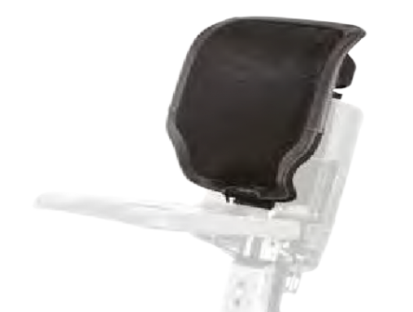
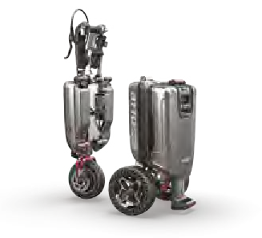
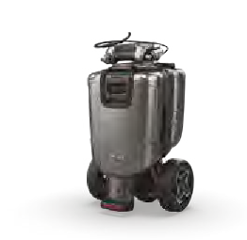
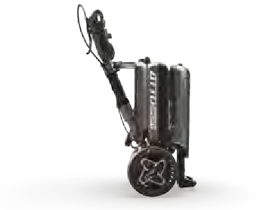
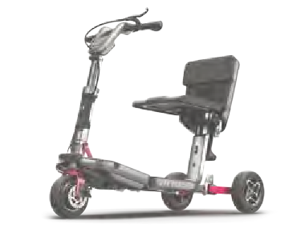
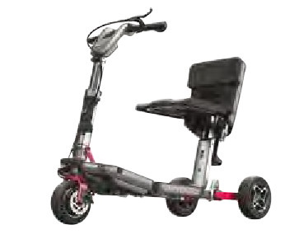






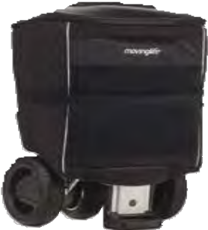
סט אביזרים נלווים לשנה טובה
מתקפלת לגודל של מזוודה קטנה
מתפרקת לשני חלקים קלי משקל
אחריות
היחידה
עם3 שנות
הקלנועית
מאושרת להטסה
ישראלית
גאווה
הטובות בעולם
הקלנועיות
מבצע מיוחד לנכי צהל
לרגל החגים
על רכישת קלנועית SPORT ATTO
וסט אביזרים נלווים
10
%
ב50%- הנחה
המבצע בתוקף עד סוף אוקטובר
ב50%- הנחה
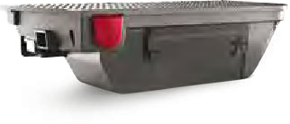

ערכת טיסה
הערכה כוללת כיסוי מגן המתוכנן לשמור על הATTO- מנזקים בהעמסה למטוס,
ולספק הגנה מנזקים חיצוניים
סוללה ארוכת טווח
מאפשרת מרחק נסיעה עד 40 ק׳׳מ אידיאלי במיוחד ליומיים חג ושבת צמודים
אפשרות להוספת מנגנון שבת מהודר
משענת גב אורטופדית
כרית שמוסיפה שכבה תומכת ומאווררת למושב ולגב הATTO- שלך


077-9562835
הנחה
להדגמה ללא התחייבות
בבית הלקוח או במשרדי החברה, רח' הגנן 16 מודיעין

הלוחם | חוויה בחווה

חוות החוסן
צפון חווה שיקומית במסאחה;
חוות רום, ליד כרמיאל
מרכז וירושלים חוות קבלירו, רמת גן,
ליד הספארי; החווה של דני, מושב סתריה; כפר אקולוגי ורטיגו, קיבוץ נתיב הל"ה; העמותה לרכיבה וכלבנות טיפולית,
תל מונד; חוות הרי יהודה, צור הדסה; חוות חוסן עין יעל, ירושלים;
החווה הטיפולית ברטורנו, בית שמש
דרום חוות להב, ליד קיבוץ להב


פרטים על החוות באתר אגף השיקום
סמול טוק עם אנשים, הכול קשה. אז אתה נכנס להימנעויות. לא יוצא, לא מדבר, לא רואה חברים. הייתי סקפטי בקשר לחווה, אבל עצם העובדה שיש משהו שאתה מחויב אליו לכאורה, עוזר בהתמודדות. לדעת שראשון, שלישי וחמישי אני פה, מכניס אותי חזרה לאיזשהו מקום מסודר ומאורגן. אני מנצח במלחמה של להצליח לצאת מהבית. אני מגיע, והכול פה יפה. אני יכול לעשות מה שאני רוצה. אין לחץ. הכול פסטורלי, נעים, עוטפים אותך ורוצים שיהיה לך טוב. הרבה פעמים, כשמתמודדים עם פוסט טראומה, אתה פשוט רוצה שיעזבו אותך בשקט. כאן אתה משאיר את כל טרדות העולם בחוץ. על הסוס יש רגעים שאתה מחובר רק עם עצמך. יש לך כאן את השקט שלך, וזה מבורך." •
אלירן ירה בעצמו, שני כדורים. משום שהוא ביטל את ההקפאה, אז הוא בעצם עוד לא היה בצה"ל וגם לא במשרד הביטחון. בהתחלה לא הכירו בו כחלל צה"ל ואנחנו לא היינו מוכנים לקבל את זה. אז ניהלנו קרב. הגענו לכנסת ודיברנו שם. ובסוף הוא קיבל הכרה. אלירן היה הכול בחיים שלנו. הוא היה יותר מחבר."
ובמצב כזה, כשאתה מתמודד למעשה עם טראומה כפולה, אתה מגיע לחווה. ספר לנו על החוויה כאן.
"אני כאן חודש וחצי. המקום הזה נותן לי סיבה לקום. כי היום שלך ריק, לא במובן של משימות שצריך לעשות, אלא כמושג, פשוט ריק. החזרה לשגרה קשה. קשה להתנהל במשימות כמו לצאת לקניות, לנהל איזה

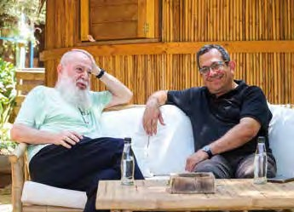
מימין: אייל פרוכטר, יורם בן יהודה

יחד, הואיל ומרבית הפוסטים מרגישים שהם מתמודדים לבד. דבר שני הוא להתחבר לטבע ולבעלי חיים. לראות שיש שגשוג וצמיחה ולא רק הרס ומוות. כולם כאן מאותה פלנטה. הם יכולים לבטא את הקושי וגם ללמד זה את זה איך להתמודד. שילבנו בחווה טיפולים הידועים כיעילים בעיבוד טראומה וגם מסייעים בהרגעה והרפיה, כמו למשל דיקור באוזן."
בן יהודה: "שילבנו כמה שיטות טיפול. יש שיטה בשם ,SE Experiencing ,Somatic שעוזרת ללוחם להיפטר מעודפים של אנרגיות שנצברו בגוף. שיטה נוספת היא .EMDR ויש גם את השיטה של אלבום תמונות קבוצתי שאותה פיתחתי לפני
25 שנה, ושילבנו אותה בחווה של דני. זאת שיטה קצרה, בטיפול קבוצתי, שמטרתה לעזור לעבד מחדש את נתוני החושים של האירוע הטראומטי ולאחסן אותם מחדש כזיכרונות ולא כנתוני חושים, שהם התשתית של סיוטים ופלאשבקים."
מה כדאי לומר למי שמתלבטים אם יתאים להם או לא? בן יהודה: "רבים מהפצועים והפצועות מוצאים עצמם מתמודדים לבד. הרבה פעמים התחושה היא כמו סוג של
הומלסים, חסרי בית. החווה של דני היא בית. יש מקום לכולם, וכולם מתקבלים בחיבוק. אפשר לעשות דברים ואפשר לא לעשות כלום. התחושה שיש מקום ויש בית היא חשובה ביותר."
מישהו מטפל בנו
הפסיכולוג יורם בן יהודה ופרופ' אייל פרוכטר מתארים את החוזקות הטיפוליות של חוות החוסן
ה
פעילות בחוות החוסן מקבלת ליווי מקצועי צמוד של אנשי בריאות הנפש. הפסיכולוג, יורם בן יהודה, ופרופ'
אייל פרוכטר היו חברים בצוות ההיגוי הראשוני של הפרויקט ומלווים אותו כל העת. יורם בן יהודה מלווה את החווה יותר מארבע שנים ועבד עם קבוצות של מתמודדים עוד לפני שבעה באוקטובר. "אפשר לומר שהתשתיות של חוות החוסן היו כבר מוכנות מעבודה של שנים קודמות," הוא מסביר. "כבר בתחילת המלחמה, בזמן שירות המילואים שלי במלש"ע, הבנתי שצריך להמשיך את הרצף הטיפולי גם לאחר שמשתחררים מהצבא. התחברנו לארגון נכי צה"ל ולאגף השיקום כדי לייצר מענה טיפולי בחוות החוסן, משום שאנחנו עדיין בתוך הטווח שבו אפשר להשפיע ולמנוע תחלואת פוסט טראומה. כל חווה קיבלה שיטה טיפולית. ויש מחקר מלווה של פרופ' ענת לומק ברומשטיין, ראשת החוג לפסיכולוגיה באוניברסיטת רייכמן." מה מייחד את הטיפול הניתן בחוות החוסן?
"החוות שינו את פורמט הטיפול בישראל, אנחנו לא רק בחדרים סגורים אלא בטבע, בעשייה, במקומות שמחוברים לאדמה. החווה היא כמו רחם מזינה ותומכת, קולטת את החיילים לאחר טיפול במלש"ע או שחרור מהצבא, ונותנת להם זמן לטיפול ועיבוד." פרופ' אייל פרוכטר, פסיכיאטר מומחה בפוסט טראומה ואובדנות ויו"ר המועצה הלאומית לפוסט טראומה, מוסיף: "הערך העיקרי של החוות הוא בהיותן טיפוליות. הרעיון הוא לעזור למי שלקו בתסמונת פוסט טראומטית לחזור לתפקוד, סדר יום ומסוגלות. פחות להתעסק באחוזי נכות ובפיצויים ובמה לא מסוגלים לעשות, ולהתמקד במה שכן מסוגלים לעשות. בקרב המשתתפים במחזור הראשון התוכנית עזרה לרבים, וזה היה מחזור שהייתה בו הרבה למידה על מה מתאים ומה פחות. אין תוכנית כזאת בשום מקום בעולם."
אילו עקרונות מנחים את הטיפול בחוות החוסן?
פרוכטר: "המטרה היא ליצור קבוצה של אנשים שמתמודדים

26 | הלוחם ספטמבר-אוקטובר 2024 תשפ״ד





D'7 lllj] • 7Nll!'n nlj]l 38 • 'NJJl UllJO 'nnnn •
1"7lJ lllJ n''7lJl ilnlUl ilNll!n • 1"7lJl ilJl! 50 7l! 1l'O'J DlJ DT' •
Dl!Jlfiil'l mNm1 D1lm1Dil 1Jj]11ml!JD 11a1l!Jj]1 lfim11 'lmn1il

lll'35
-n lnl'
n1'l1 'l il 1 'l
fimn m1D fim11Jil
.lij]ll7 7ll_ D'Uj]ll_li D'lJl�J Dj]lllllli 'nlj]l' DJlJ lill_'Jl7 nllll1Tli U'Yll "The Ring" Uj]'ll�
.n'J'Uj]lUN n'�DJ liNlll_nl ,lill'll_l lYlU �ll ,D''n nlnll J7ll_ll Uj]'ll�li



.'l7'Jl D'j]DU ,nlJln 'TJlll7 nlll_']ll n'lll'U lill7ll_ 7ll_ '1ln'' Jl7'll_ l'l''17 U'Yll Dnnllli
*6554


1''lli nll7YllJ lj]lD D'Ul�7 nadlan-nadlan.co.il


קרני עודד צילום:

מימין: נדב לוי, טליה אילת, רוני אוחיון, מורן סמואל, עמית חסדאי

28- באוגוסט יצאו לדרך המשחקים הפרלימפיים פריז .2024 ישראל השתתפה בפעם ה17- במשחקים והשנה יצאה משלחת מכובדת של
27 ספורטאים: 13 גברים ו14- נשים בעשרה ענפי ספורט פרלימפיים: אופני יד, בדמינטון, בוצ'ה, חתירה, טאקוונדו, טניס כיסאות גלגלים, ירי תחרותי, כדורשער, קיאק ושחייה. המשלחת הישראלית חזרה הביתה עם עשר מדליות: ארבע זהב, שתיים כסף, וארבע ארד.
ב
יו"ר הוועד הפרלימפי הישראלי, משה מוץ מטלון, מסר: "הספורטאים והספורטאיות ריגשו מדינה שלמה והוסיפו כבוד רב לספורט הפרלימפי, לספורט בכלל ולכל מדינת ישראל. אנחנו חוזרים עם עשר מדליות הביתה ומודים לכל השותפים שלנו שסייעו להגיע לרגע זה. עשינו הכול כדי לחזק את הכבוד והגאווה, התמודדנו עם תקופה מורכבת וקשה והעמדנו נבחרת ראויה ומפוארת. תודה לעם ישראל שמחבק אותנו ותודה לכל נותני החסויות."
מתוך 27 ספורטאיות וספורטאים, 13 מתאמנים תחת בתי הלוחם: 11 מבית הלוחם תל אביב, אחת מבית הלוחם חיפה ואחד מבית הלוחם ירושלים. בראש המשלחת עמד ד"ר רון בולוטין, נכה צה"ל ושחיין המעוטר ב11- מדליות פרלימפיות. יו"ר ארגון נכי צה"ל, עו"ד עידן קלימן: "בתוך ימים קשים ומורכבים, הארגון שלנו והמשלחת הישראלית למשחקים הפרלימפיים מצליחים לעודד את כולנו. הארגון לא חסך במשאבים וההישגים הנהדרים התאפשרו הודות למעטפת מקצועית ולעבודה מסורה של צוות תומך."

כבוד וגאווה בפריז המשלחת של ישראל למשחקים הפרלימפיים
פריז ,2024 שבה 13 נציגים של בתי הלוחם, עשתה
לנו כבוד. סיקור ההישגים
מאת סופי בשן | צילום קרן איזיקסון,
לילך וייס רוזנברג, עודד קרני

בית הלוחם תל אביב

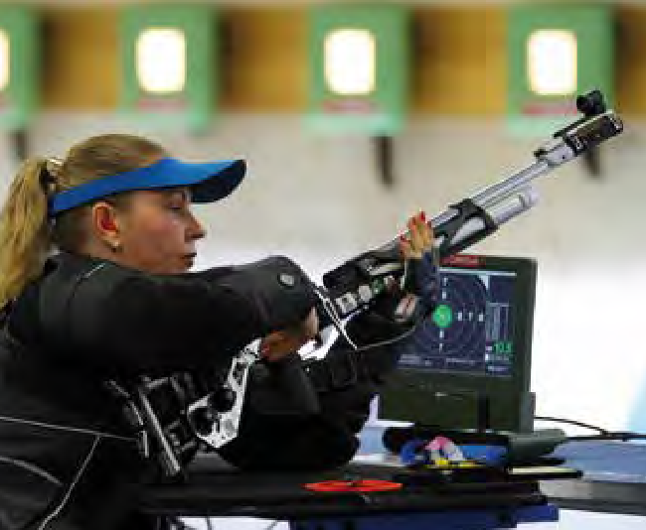

שמוליק דניאל | חתירה
מקום רביעי
בן ,39 נשוי ואב לשלושה, גר במודיעין מאמנים: דימה מרגולין, סרגיי בוקרייב
בשנת 2023 הגיע שמוליק למקום החמישי באליפות העולם. הוא שירת ביחידת אגוז ובשנת 2005 נפצע קשה בפעילות מבצעית בהר דב. בעקבות הפציעה נפגע עמוד השדרה, ושמוליק נותר רתוק לכיסא גלגלים. את השיקום הספורטיבי הוא החל כשחקן טניס כיסאות גלגלים, ובשנת 2015 קיבל את אות המופת השיקומי על תהליך שיקום מוצלח. שנה לאחר מכן החל להתאמן בענף החתירה.

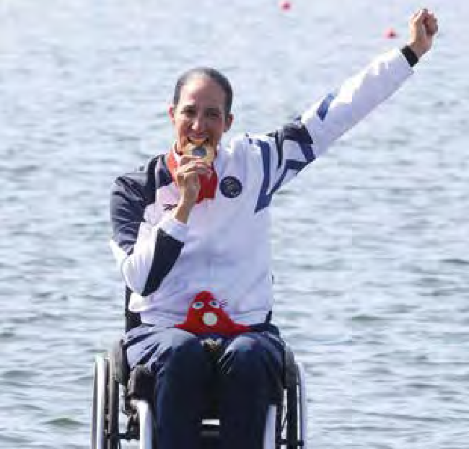
מורן סמואל | חתירה
רוזנברג וייס לילך צילום:
מדליית זהב
בת ,42 נשואה ואימא לשלושה, גרה בתל אביב-יפו מאמנים: דימה מרגולין, סרגיי בוקרייב
באולימפיאדה הרביעית שלה, השלימה מורן סמואל את שלושת הצבעים והוסיפה מדליית זהב לזכיות הקודמות: מדליית כסף במשחקים הפרלימפיים טוקיו 2020 ומדליית ארד בריו .2016 בשנת 2015 זכתה באליפות העולם. היא החלה את דרכה ככדורסלנית בנבחרת הנשים הצעירה של ישראל ובשירות הצבאי הייתה ספורטאית מצטיינת. בגיל 24 עברה אירוע רפואי נדיר, מפרצת בעמוד השדרה, והפכה משותקת בפלג גופה התחתון. היא הצטרפה לקבוצת הכדורסל בכיסאות גלגלים בבית הלוחם תל אביב ובשנת 2010 עברה לענף החתירה. מורן בוגרת תואר ראשון בפיזיותרפיה ותואר שני בחינוך והתפתחות הגיל הרך, והיא מתמחה בטיפול פיזיוטרפיסטי בילדים ותינוקות. היא מעבירה הרצאות על סיפור חייה.

←
יוליה צ'רנוי | קליעה
מקום חמישי
בת ,44 נשואה ואימא לשניים, גרה בתל אביב-יפו מאמן: גיא סטריק
יוליה היא סגנית אלופת אירופה 2024 בקליעה. היא נולדה עם שיתוק מוחין קל והיא נעזרת במקל הליכה. בגיל שלושים החלה לעסוק בפרא-טריאתלון, ובשנת 2012 זכתה באליפות אירופה. בהמשך התאמנה בענף החתירה בסירה זוגית עם ראובן מגנאג'י, השניים השתתפו במשחקים הפרלימפיים בריו ,2016 וקטפו את המקום התשיעי. לאחר המשחקים בטוקיו החליטה להתמקצע בענף הקליעה.

רוזנברג וייס לילך צילום:
איזיקסון קרן צילום:
ספטמבר-אוקטובר 2024 תשפ״ד הלוחם | 29

הלוחם | כבוד וגאווה בפריז

סאלח שאהין ושחר מילפלדר | חתירה זוגי
מדליית ארד
סאלח שאהין, בן ,41 נשוי ואב לשניים, גר בשפרעם שחר מילפלדר, בת ,26 גרה בעמק חפר
מאמנים: דימה מרגולין, סרגיי בוקרייב

מדליית הארד משלימה את הנסיקה של זוג החותרים אשר החלו להתאמן יחד בספטמבר .2022 באליפות העולם 2024 הגיעו למקום הרביעי. סאלח שירת כלוחם ומפקד בצנחנים ולאחר השירות עבד כמאבטח במסוף קרני בגבול עזה. בינואר 2005 חדרו למסוף שלושה מחבלים וסאלח היה הראשון שחתר למגע, נפצע והצליח לנטרל את המחבל. על אותו אירוע קיבל שני ציונים לשבח. לאחר הפציעה, החל לשחק כדורסל כיסאות גלגלים בבית הלוחם חיפה. בשנת 2019 החל להתאמן בענף החתירה לאחר שעבר ניתוח ברגל ויצא להפסקה, חזר לחתור בסירה זוגית. שחר, השותפה, חלתה בסרטן, ומהאימון הראשון נוצר בין השניים חיבור נהדר. סאלח מגדיר את שחר במילה אחת: "לוחמת."
רוזנברג וייס לילך צילום:

אירן שפיר | קיאקים
מקום 11
בת ,40 גרה בכפר סירקין מאמן: ויטלי דרוזד
בשנת 2024 התחרתה אירן באליפות העולם והגיעה למקום השישי בחצי הגמר במקצה מאתיים מטר. בשנת 2022 הגיעה למקום הרביעי באליפות אירופה. אירן היא רופאת משפחה בקופת חולים כללית ובעלת תואר ברוקחות. בשירות הצבאי הייתה קצינת חימוש בגדוד חי"ר ולאחר סיום לימודי הרפואה עברה הכשרה לרופאה צבאית במילואים. בשנת 2019 נפצעה קשה במהלך אימוני אקרובטיקה זוגות והפכה למרותקת לכיסא גלגלים. לאחר הפציעה, החלה להתאמן במסגרת בית הלוחם תל אביב ובמרכז

טליה אילת | קיאקים
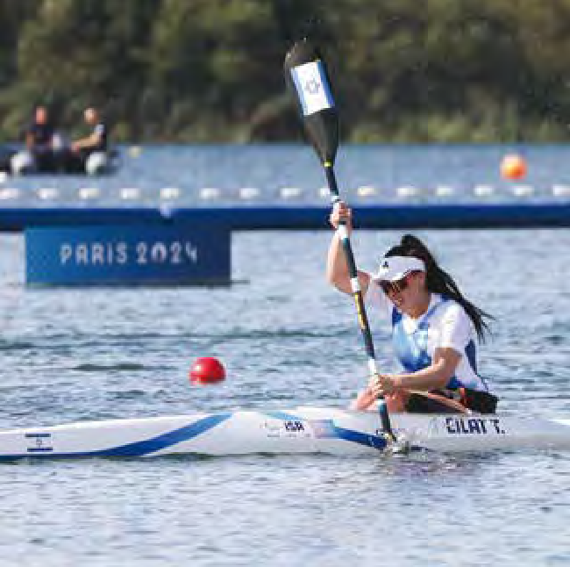

מקום שישי
רוזנברג וייס לילך צילום:
רוזנברג וייס לילך צילום:
בת ,26 גרה בהרצליה מאמן: ויטלי דרוזד
טליה זכתה במדליית ארד למאתיים מטר באליפות אירופה .2024 היא נפצעה בנעוריה, לאחר שסבלה מדימום בעמוד השדרה אשר גרם לה לנכות. לפני הפציעה הייתה רקדנית מקצועית, ולאחר תקופת שיקום החלה להתאמן בקיאקים במרכז דניאל ובבית הלוחם תל אביב.

דניאל ללימודי חתירה וימאות. ←

30 | הלוחם ספטמבר-אוקטובר 2024 תשפ״ד

מודעה
עישון קנביס רפואי זה לא פתרון!
עוברים למשאף ,SyqeAir מפחיתים כאב ומפחיתים עישון
מאת: מיכל אלמוג.

נכי משרד הביטחון זכאים לקבל את המשאף והמחסניות בחינם
מטופלי משרד הביטחון, יש לכם רישיון לתפרחות ,T20C4 T15C3 או ?T10C2 תוכלו לבחון לאורך זמן את יעילות הטיפול במשאף SyqeAir עבורכם, בלי לשנות את הרישיון. כשמשלבים מחסנית עם תפרחת, חישוב ההמרה הוא: כל 10 גרם ברישיון = מחסנית אחת. ניתן לרכוש גם מחסנית וגם תפרחת, ובצורה הדרגתית, בליווי אח או אחות, להפחית את העישון ועדיין להפחית את עוצמת הכאב.
רק מטופלי משאף SyqeAir מקבלים:

100% מימון, בלי לשלם ולחכות להחזר
+
סיוע מלא בתהליך הבירוקרטי, מהוצאת הרישיון ועד לקבלת המוצרים
+
משלוח חינם מבית המרקחת
+
ליווי אישי של אח/ות חינם
אז למה מטופלים ממשיכים לעשן?
אנחנו מזהים 3 סיבות עיקריות:
.1 כי הם רגילים: 70% מהמטופלים התחילו את הטיפול עם קנביס רפואי בצורת עישון. .2 התמכרות ל"טקס:" למולל את התפרחת באצבעות, לסדר יפה על הנייר הדקיק, לגלגל... טקסיות שמתאימה לצריכת פנאי של קנביס ולא לתהליך טיפולי.
.3 התמכרות לטבק: הטבק שמערבבים עם הקנביס, בסיגריה, ממכר.
טיפול שפוגע בבריאות או בתפקוד - זה לא טיפול רפואי!
גם עישון וגם אידוי (של קנביס רפואי) לא מאפשרים שליטה בכמות השאיפה ובמינונים הנמוכים של ה,THC- כפי שהמליצה ועדת האתיקה. בני אדם פשוט לא מסוגלים לשאוף באופן אחיד בכל פעם. בנוסף, קנביס הוא צמח אורגני. הרכב החומרים הפעילים משתנה מצמח לצמח, גם כשמדובר באותה אריזה. מינון והרכב חומרים שמשתנים משאיפה לשאיפה גורמים לתופעות לוואי ולהשפעה לא עקבית ולא צפויה (במשאף SyqeAir יש פטנטים בלעדיים שעוזרים לספיגה אופטימלית של המינון שנבחר.) וכשהעישון מפחית את הכאב אבל גורם למטופל לישון רוב היום, או מטשטש את התודעה - אי אפשר לעבוד כמו שצריך, לטפל במשפחה, לצאת מהבית... לכן, קשה לקרוא לעישון "טיפול."

מפחיתים את עישון הקנביס בעזרת משאף SyqeAir וליווי אחות צמוד
חברת סאיקי מציעה למטופליה ליווי אח או
אחות בחינם להתסגלות הדרגתית לטיפול, להפחתה מהירה בעוצמת הכאב ולהקלה בתסמינים במינימום תופעות לוואי לא רצויות, לרבות פסיכואקטיביות.
מטופלי משרד הביטחון, הידעתם? אם תפסיקו לעשן את הקנביס ותעברו למשאף ומחסנית SyqeAir תוכלו לשאוף מינון יומי של THC שנמוך פי 79 )!(מעישון תפרחת קנביס רפואי עשירה ב,THC- ולהפחית במהירות את הכאב במינימום תופעות לוואי פסיכואקטיביות, בלי לעשן! המשיכו לקרוא.
בעולם, בכל שנה מתים כ8- מיליון בני אדם כתוצאה מעישון. נתונים עדכניים ממשרד הבריאות (יולי )2024 מראים כי 90% מצריכת הקנביס הרפואי בישראל מתבצעת באמצעות תפרחות, הרוב בעישון. זה לא סוד שעישון גורם למחלות ריאה שונות (סרטן, דלקת סמפונות כרונית, נפחת ועוד,) מחלות לב, יתר לחץ דם ומחלות חסימתיות כרוניות בדרכי הנשימה התחתונות. ועוד עובדה מטלטלת: 64.5% מהמבוגרים שלא מעשנים ו33%- מהילדים חשופים לעשן טבק סביבתי, חווים עישון כפוי וחשופים לנזקי העישון.

לא ייתכן שמטופלים יעשנו את ה"תרופה" שלהם!
מדוע אנשים שלא עישנו מעולם נדרשים
לעשן דווקא כשהם חולים, פצועים או סובלים מ!?PTSD- ועדת הלשכה לאתיקה בהסתדרות הרפואית בישראל, ניסחה נייר עמדה (יולי )2021 על המשמעויות האתיות שבשימוש בקנביס במסגרת טיפול רפואי. הוועדה הדגישה את הבעיות הקיימות בטיפול בתצורת עישון וטענה שצריך לרשום למטופל את המינון הנמוך ביותר המתאים לבעיה שעבורה נדרש הטיפול, ולהציע טיפול בדרכי מתן אחרות, בייחוד אם הן מאפשרות שליטה טובה יותר במינון ובאפקט התרפויטי (טיפולי) של החומר. המכשיר הרפואי שמציע פתרון כזה הוא: SyqeAir - משאף ומחסנית לקנביס רפואי.


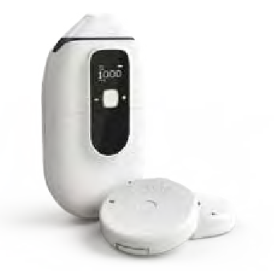
- Almog S, et al. European Journal of Pain, 24)8(, 1505-1516.
*2064
למידע על המשאף, לצפייה בוובינרים ולסיפורי הצלחה נוספים:
לפרטים נוספים מנציגי סאיקי:
להפתחה מהירה בעוצמת כאב עצבי כרוני, במינימום תופעות לוואי פסיכואקטיביות, ולשיפור באיכות השינה. מאושר לPTSD-
משאף SyqeAir מיועד לשימוש עם מחסנית סאיקי-אייר בלבד. לא ניתן להכניס למחסנית תפרחת/שמן
משאף ומחסנית
SyqeAir
שאיפה בסאיקי-אייר | שאיפה בעישון
השפעה מהירה על הכאב | השפעה מהירה על הכאב
קלות שימוש -שימוש במחסנית טכנולוגית עם 60 צ'יפים במנות אחידות מוכנות מראש | הכנות מוקדמות, התעסקות עם החומר (גלגול סיגריות)
מינון השאיפה נוטה להישאר קבוע ונמוך | כמות הקנביס ברישיון נוטה לעלות עם הזמן
הTHC- בסאיקי-אייר לא גורם לבעירה | בעירת הקנביס ידועה כמסרטנת, גם כשלא מוסיפים טבק
במחסנית סאיקי-אייר כל צ'יפ הוא חד-פעמי | בעישון, בכל שאיפה מעשנים קנביס שעובר בעירה חוזרת
מינימום תופעות לוואי כמו תחושת "היי" ו"סטלה." ניתן לתפקד בהתאם למצב הרפואי | תחושות כמו "היי" ו"סטלה" שמקשות על התפקוד
בלי הכנות מוקדמות, לוחצים-שואפים | התעסקות עם התפרחת, הכנות לפני כל שימוש
אין עשן, אין ריח שנתפס בבגדים או בשיער | עשן וריח עשן שנתפס בבגדים או בשיער
שימוש דיסקרטי, מתאים לתקופת אשפוז ושיקום, מותר לשימוש בחברת אנשים | כולם רואים ומריחים. אי אפשר לעשן בסביבת אנשים, ילדים, בציבור
המחסנית חסינה לפריצה, אינה מאפשרת שימוש חברתי בקנביס | כל אחד יכול לקחת לך את הקנביס

- Aviram, J. )2021(. European Journal of Pain, 25)2(, 359-374
- Aviram J, et al. )2022( PAIN Reports. 7)3(. e1011.
דוח העישון בישראל ,2022 משרד הבריאות, אגף בכיר הסברה ודוברות 4. נתונים עדכניים מרישיונות מטופלים היחידה לקנביס רפואי (יק"ר,) יולי 5.2024
נייר עמדה ההסתדרות הרפואית בישראל, הלשכה לאתיקה, שימוש בקנביס רפואי, יולי 2021 6.
7. Aviram, J, et al., )2023(. Pharmaceuticals, 16)10(, 1426.
לנכי כוחות הביטחון המוכרים ע"י משהב״ט. בהתאם להתוויות המאושרות ע״י משרד הבריאות. השימוש במשאף מותנה בהמלצת רופא וברישיון לשימוש לקנאביס רפואי של משרד הבריאות, בהתאם לדרישות הדין. נבדק מחקרית. אין באמור המלצה רפואית. לבעלי רישיון למחסנית למשאף מסוג T20C4 .Sativa

הלוחם | כבוד וגאווה בפריז
רוזנברג וייס לילך צילום:
איזיקסון קרן צילום:

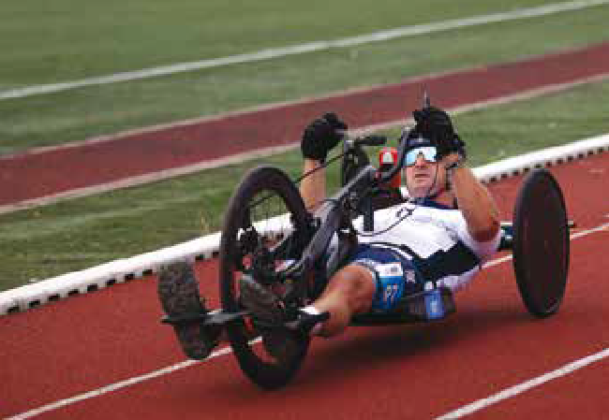

ליהיא בן דויד, אלהם מחמיד, גל חמרני | נבחרת נשים כדורשער
מדליית כסף
ליהיא בן דויד, בת ,29 גרה בגבעתיים גל חמרני, בת ,32 גרה בראש העין
אלהם מחמיד, בת ,33 נשואה ואם לשניים, גרה בחדרה מאמן: רז שוהם; עוזר מאמן ראשון: מוחמד אבו עיאש; עוזר מאמן שני: אריאל פוארטה
נבחרת הנשים בכדורשער השתתפה בטוקיו 2020 לאחר שזכתה במדליית כסף באליפות אירופה. בנבחרת שלוש ספורטאיות לקויות ראייה או עיוורות, המתאמנות בבית חינוך עיוורים ובבית הלוחם תל אביב. לליהיא בן דוד אח תאום שהוא שחקן בנבחרת הגברים. אילהם מחמיד נשואה למיכאל רוזין, קפטן נבחרת הגברים בכדורשער.
עמית חסדאי | אופני יד
מקום רביעי
בן ,41 נשוי ואב לשניים, גר בכפר יונה מאמן: מאיר כרמון; עוזר מאמן: קובי לאון
עמית הוא אלוף ישראל נג"ש וכביש, וזכה במקום רביעי באליפות אירופה .2023 בגיל 19 הוא נפצע אנושות בפעילות מבצעית בקלקיליה במבצע חומת מגן. הוא נורה בעורק הראשי בצוואר ועבר פגיעה רב מערכתית קשה. עמית משותק בפלג גופו הימני וביד שמאל ועבר תהליך שיקום ארוך. אף שהוא רוכב ביד אחת, בשעה שרוב המתמודדים רוכבים בשתי ידיים, הוא זכה בתחרויות בארץ ובעולם.

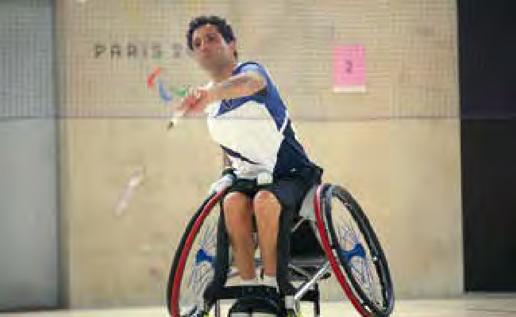
בית הלוחם ירושלים
איזיקסון קרן צילום:

אמיר לוי | בדמינטון
סיים בשלב הבתים
בן ,46 נשוי ואב לשלושה, גר בירושלים מאמן: ראובן מוזס
אמיר, שחקן בקטגוריית ,WH2 מדורג כיום שמיני בעולם, ומחזיק במדליות ארד ביחידים ובזוגות באליפות אירופה. לוי נפצע קשה בעמוד השדרה במהלך שירות צבאי בפלחה"ן צנחנים. לצד העיסוק בספורט, אמיר הוא מנהל היחידה לפיקוח וניתוח נתונים במחלקת השקעות ברשות לניירות ערך.

בית הלוחם חיפה

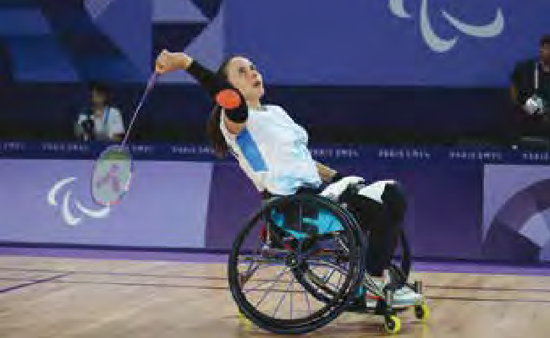
נינה גורודצקי | בדמינטון
איזיקסון קרן צילום:
סיימה בשלב הבתים
בת ,43 נשואה ואימא לשניים, גרה בטבעון מאמן: לאון פוגץ'
נינה מדורגת במקום השביעי בדירוג העולמי. בשנת 2020 זכתה במדליית ארד בתחרויות הסבב העולמי בברזיל. היא נפצעה בנעוריה בתאונת דרכים וכיום משחקת בדמינטון בקטגוריית .WH1

32 | הלוחם ספטמבר-אוקטובר 2024 תשפ״ד



הטבה מיוחדת לנכי צה”ל ומשפחותיהם
טל אריה, אופטומטריסט קליני, ונכה צה”ל בעל ניסיון עשיר
ומומחיות שנרכשה במהלך עבודתו בבית החולים איכילוב, יעניק לכם שירות אישי ואמין. מעניק לכם בדיקת ראייה מקיפה במתנה.
בדיקת עיניים מקיפה להתאמת משקפיים ומולטיפוקל גילוי מוקדם של קטארקט
בדיקת לחץ תוך עיני לגילוי גלאוקומה חידוש הוצאת רישיון נהיגה

בנוסף 50% הנחה בקניית משקפי ראיה ושמש.

הבדיקה והתאמת המשקפיים יתקיימו בקליניקה הפרטית שלי במתחם בזל רח׳ אלקלעי ,3 ת״א לתיאום בדיקה יש להתקשר לטלפון 03-6021127 || 050-5626501

לשיחת ייעוץ ראשונית התקשרו אלי עכשיו עו״ד אפרת אופק חיים
050-7495817 :לטלפון
הרצל 65 ראשון לציון
efratoh@efratohlaw.com
ייפוי כוח מתמשך
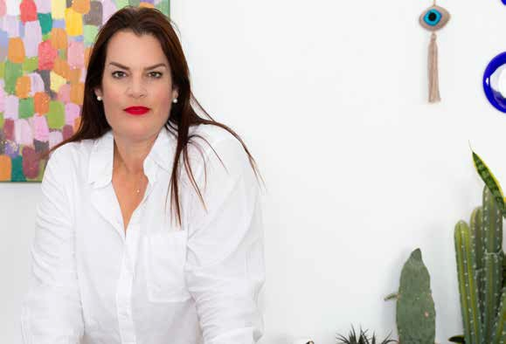

כי דווקא עכשיו הזמן להבטיח שעתידכם יהיה בידיים טובות
# על מי אתם סומכים שיקבל עבורכם החלטות בעניינים רפואיים,
כלכליים ואישיים?
# ייפוי כוח מתמשך מאפשר לכם לבחור עכשיו, מי יקבל בשמכם החלטות במקרה של אובדן כשירות וכיצד תרצו שחייכם וענייניכם ינוהלו.
# ייפוי כוח מתמשך חוסך את הצורך בהליך אפוטרופסות ארוך ויקר, מונע מחלוקות במשפחה, ומשאיר את השליטה על עתידכם בידיכם, במקום בידי בית המשפט.
עו"ד ונוטריון אפרת אופק חיים, למעלה מ- 20 שנות ניסיון מקצועי מתמחה בייפוי כוח מתמשך, צוואות, ירושות והסדרי חובות.

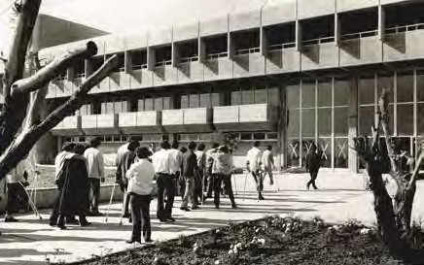




ככה
בונים

לפני חמישים שנה נפתח לראשונה בית הלוחם תל אביב. הרעיון המהפכני, לבנות בית שכולו מיועד לשיקום, הצליח. והבית מוסיף ללבלב ולהתחדש
בית
מאת שלומית לולה נחמה | צילום ארכיון ארגון נכי צה״ל
ב

נוסף על הכסף השוויצרי, גייס הארגון תרומות מכל מי שאפשר והתרים אזרחים וחיילים. במהלך שנות השישים נרתמו למשימה גם ידוענים בינלאומיים כמו מרלן דיטריך שתרמה הכנסות ממופע בהיכל התרבות, ארתור רובינשטיין שתרם את ההכנסות מהקרנת הסרט אודותיו, וסמי דיוויס, שתרם שתי הופעות בישראל לטובת המיזם.
תפנית בעלילה
טקס הנחת אבן הפינה התקיים ב,1968- ועד 1970 השלד כבר עמד. פתיחה חגיגית בנוכחות צמרת המדינה ואלפי אורחים, הייתה מתוכננת לתאריכים ,21 ,23 ו25- באוקטובר .1973 אבל בתחילת אוקטובר תפנית בעלילה, פרצה מלחמת יום הכיפורים והפתיחה נדחתה למועד בלתי ידוע.
מלחמת יום כיפור הוסיפה 7,200 פצועים למצבת הארגון. על אף השבר העמוק, לכולם היה ברור שחייבים לפתוח את הבית. באפריל 1974 הגיעו על קביים וכיסאות גלגלים עשרות נכים משיקום תל השומר וחנכו את הבית הלכה למעשה. הכול עוד היה בניילונים, אבל היה צריך להתחיל.
חזרה להווה
"נותרתי משתאה נוכח התושייה, התחכום, שאר הרוח והחוכמה הרבה שהושקעו במקום הזה," אמר הנשיא חיים הרצוג, אביו
המגרש, שטח של 15 דונם בין אפקה לדרך חיפה, כפי שדווח בידיעה בעיתון "דבר." פרט למגרש, קיבל הארגון מהמדינה פטור ממס בנייה. כל שאר התקציב גויס בתרומות.
חלק הארי של המימון הגיע הודות למלחמת ששת הימים. עם פרוץ המלחמה, קם בקנטון באזל בשווייץ גוף שאסף תרומות שיעזרו לישראל הנצורה ויתמכו בפליטים היהודים שיהיו לאחר המלחמה. אבל המלחמה נגמרה תוך שישה ימים והם נשארו
אבי אבסקר, מנהל בית הלוחם תל אביב: "הבית הוא מפעל חיים שאנו מקדישים לגיבורים ולגיבורות של עם ישראל"
עם מיליון דולר. בראש הגוף עמד ד"ר לוקס בורקהרדט, שהיה שר האוצר של קנטון באזל. ברגע שהסיפור נודע לאנשי הארגון, יוסקה לוטנברג, אז יו"ר מחוז תל אביב ולימים מנהל הבית ויו"ר הארגון, טס לשווייץ והסתער על בורקהרדט עם פרוספקטים וחומרי הסברה. המשימה הושלמה בהצלחה. השווייצרים המסודרים קבעו לוח תשלומים שהועברו לפי התקדמות הבנייה וסייעו בקרוב למיליון דולר בבניית הבית. בבאזל ייסדתי את מדינת היהודים, ובקנטון באזל מצאנו את הכסף להקים את בית הלוחם.
ראשית היה חלום. להקים בית שישמש כולו לשיקום. בית הלוחם, הנראה לנו כיום הגיוני ומובן מאליו, היה משאלת לב של הנכים עצמם, שהתממשה בזכות הרבה
רצון ועקשנות. עשר שנים לפני שהנכה הראשון טבל בבריכה האולימפית, הרעיון כבר הסתובב בשטח. דגם מוקטן של בית הלוחם הופיע על שער גיליון אוקטובר 1965 של "החייל המשוחרר," שמו הקודם של "הלוחם." בתוך הגיליון נכתב: "רצוננו לפי שעה להחדיר להכרת אלפי חברי הארגון, מה רב המחסור במקום מועד ומפגש, במרכז לימודי, ספורטיבי וחברתי, לאלה שאין כל המועדונים והמוסדות הקיימים יכולים לספקם ולענות על צורכיהם המיוחדים. אם יבינו קודם חברי הארגון את חשיבות הקמתו של בית הלוחם, נעז להחדירו גם לתודעת המוסדות והציבור, שאליהם נבוא בתביעה לסייע לנו בבנייתו." הארגון למעשה החל במעין קמפיין תודעה, כדי לשכנע את ציבור הנכים ולאחריהם את כלל הציבור בנחיצותו של הבית.
שישה ימים ובית
בעקבות מלחמת ששת הימים, ביוני ,1967 הגיעה נקודת מפנה. המלחמה הוסיפה 2,563 חברים לארגון והתחזקה עד מאוד התובנה שחייבים לבנות בית. בדצמבר של אותה שנה איתרה עיריית תל אביב-יפו את

34 | הלוחם ספטמבר-אוקטובר 2024 תשפ״ד

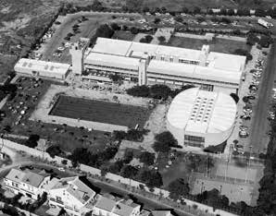
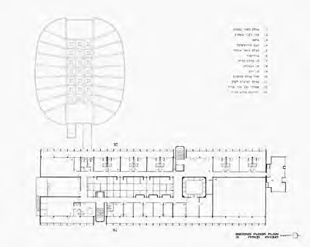

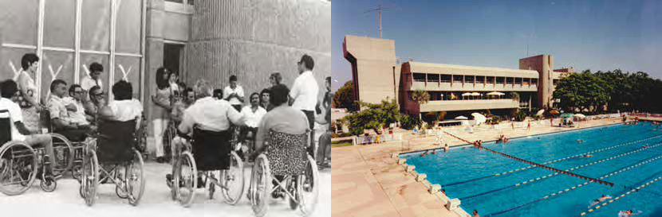
מנהל בית הלוחם תל אביב, אבי אבסקר, השלים שנה ראשונה בתפקיד. "בבית הלוחם מצאתי שילוב מושלם של שליחות ונתינה, עם ההזדמנות להשפיע ולקדם," הוא אומר. "עבורי הבית הוא מפעל חיים שאותו אנחנו מקדישים לגיבורים ולגיבורות של עם ישראל. החוויה דורשת אורך רוח וקור רוח, אבל זה תמיד משתלם. בשנה האחרונה הצלחנו לצמוח ולגדול ולהוביל את בית הלוחם למחוזות חדשים. לפנינו אתגרים רבים ועבודה בלתי פוסקת ואנחנו נחושים ומאמינים בדרכנו." •
המערבית, חדר מוזיקה. אולם המופעים הצמוד לקפיטריה עבר שיפוץ. הולכים לבנות מכון פילאטיס שלישי, לפתוח מחדש את ספריית הבית, אולם הספורט ישופץ וגם המרתף יעבור מתיחת פנים רצינית. במרתף תהיה משחקייה חדשה, מעין ג'ימבורי רב תכליתי, ויהיו בו גם סימולטור נהיגה, פלייסטיישן ואקס בוקס. גם המלתחות יעברו שיפוץ. במקום אולם ההרצאות בקומה שנייה, בונים את הקליניקות הטיפוליות בשיתוף המרכז הרפואי שיבא. יוקמו חדר מוזיקה חדש וחדרי חוגים.
של הנשיא הנוכחי שלנו, באירוע חגיגי לציון עשר שנים לבית. ואכן מאז ועד היום, המודל היוצא מן הכלל, של נכים שבנו לעצמם בית כדי להשתקם, גורף מחמאות מקיר לקיר. בית הלוחם הוא לא רק מקום, הוא גם קהילה, והוא מוסיף להתחדש ולהשתכלל ללא הרף. בשנה האחרונה, בצילה של המלחמה, נוספו אתגרים כבירים לקהילת השיקום בישראל והבית נכון להם.
להלן רשימה של שינויים בבית הלוחם תל אביב בתקופה האחרונה. נפתחו: מתחם ווי וורק, פארק פעילות שיקומית במדשאה
ארדה רן צילום:

16 שנה הייתה בריכת השחייה פתוחה ולפיכך מנוטרלת בימי החורף. בשנת 1990 בסיוע תרומה נדיבה מקנדה, נבנה קירוי לבריכה, שאפשר היה לפתוח ולסגור אותו. בשנת 2002 סגרו את הבריכה לחלוטין, ובשנת 2016 היא עברה שיפוץ מקיף בתקציב של עשרות מיליוני שקלים. לצד הבריכה הגדולה נבנתה בריכה טיפולית משוכללת המשמשת לטיפולי הידרותרפיה. בבית הייתה בריכה נוספת, סגורה, במקום שבו נמצא היום האולם הרב תכליתי, והיא נסגרה בסוף שנות התשעים.
צילום: ארכיון אברהם יסקי
את מתחם בית הלוחם תכננו האדריכלים אברהם יסקי ויעקב גיל. המתחם בנוי משלושה אלמנטים גדולים: בניין ראשי, אולם ספורט, ובריכת שחייה אולימפית. במרץ 1976 זכה משרד האדריכלים בפרס ישראל רוקח על תכנון הבית. את הפרס מעניקה עיריית תל אביב-יפו וכך כתב ראש העירייה דאז, שלמה להט, בתעודת הפרס: "אני שותף מלא לדעת הוועדה, כי תכנון הבית עונה בהצלחה רבה גם לדרישות התפקודיות המורכבות והמיוחדות של פעילויות לנכים הבאים בו וגם לדרישות האסתטיות- אמנותיות וצורכי השילוב עם הנוף." הידד. מגוון
התכנון עונה בהצלחה רבה"

ספטמבר-אוקטובר 2024 תשפ״ד הלוחם | 35

הלוחם | נגישות ורגישות

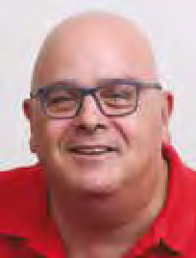
משחקי הכס גלגלים
באירועים בינלאומיים וגם בכל עסק מסחרי, חשוב ביותר להנגיש
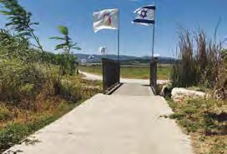
נגישות במשחקים הפרלימפיים פריז 2024
המשלחת הפרלימפית הישראלית ייצגה אותנו בכבוד במשחקי הקיץ בפריז וחזרה עם עשר מדליות.

החניון הקרוב שבו חשוב שיהיו חניות נכים. המדרכה, דרכי הגישה, דלת הכניסה, ובחלל העסק, המתנה עם ריהוט נגיש, מעברים רחבים, דלפק קבלה או קופה מותאמים לכיסא גלגלים, מערכת עזר לשמיעה, מעליות נגישות, שירותי נכים תקניים (למעט מקומות קטנים ודוכנים,) שילוט הכוונה, זיהוי ואזהרה, תאורה נוחה, גישה לסחורה, ועוד.
ישראל נגישות צילום:
נגישות שירות עוסקת בהנגשת האלמנטים הקשורים לקבלת שירות, היבטים שחשוב להכיר. בעסקים עם יותר מ25- עובדים ועובדות, יש למנות רכז/ת נגישות לטיפול בפניות של לקוחות עם מוגבלות. על נותני השירות לעבור הדרכות, להכיר את המוגבלויות השונות ואיך לסייע באופן רגיש וסובלני. יש להנגיש גם את אתר האינטרנט והיישומונים של העסק. המוקד הטלפוני ונתבי השיחות נדרשים להיות נגישים וחובה להנגיש מידע כמו פרסומים של העסק. זכותכם לבקש מידע בדפוס נגיש, ברייל, קובץ קולי ועוד. גם מכשירים אוטומטיים כמו תחנות מידע, ומכונות אוטומטיות למשיכת מזומנים, לרכישת כרטיסים, להזמנת מזון ועוד, חייבים להיות נגישים לכל המוגבלויות. גם אירועים עסקיים, תערוכות וכנסים חייבים להיות נגישים.
אם הגעתם למקום והוא לא נגיש, הגישו תלונה באתר נגישות ישראל, הפרטים מימין, או פנו לרכז/ת הנגישות של המקום ובקשו לשפר את הנגישות.
טיול נגיש בנחל בית לחם
טיילת יפהפייה ונגישה לכיסא גלגלים מרמת ישי ודרומה עד כביש 7224 של רכבת העמק. לאורך השביל אבנים גדולות למנוחה, למתקשים בהליכה. הדרך עוברת לצד נחלול קטן וזורם עם צמחייה נפלאה והנוף הוא שדות חקלאיים.
נגישות: שביל בטון, שיפועים קלים, אין ספסלי מנוחה בחלק האמצעי והדרומי, ברזיות רק בכניסה מרמת ישי, אין שירותי נכים באתר, יש בתחנות דלק בסביבה. המלצות בסביבה: יקב שדות בשדה יעקב; רכבת העמק בכפר יהושע; תחנת קפה פוד טארק. לרשום ביישומון ווייז: עירית ,30 רמת ישי,
כדי להגיע לנקודת החיבור מהשכונה לטיילת
השנה המשחקים שודרו לשמחתנו בערוץ הספורט והמשלחת קיבלה חסויות של חברות גדולות. היבט חשוב במשחקים הוא הסדרי הנגישות במתקנים האולימפיים, לצופים בעלי מוגבלות ולספורטאים ולספורטאיות. הוועד האולימפי הבינלאומי והוועד הפרלימפי הבינלאומי שמים בראש סדר העדיפויות נגישות והכלה, כדי להבטיח שכולם יוכלו להתחרות בסביבה מתאימה. כל היבט אפשרי מקבל התייחסות. להלן תיאור של כמה מהסדרי הנגישות במשחקים הפרלימפיים בפריז.
שדה התעופה נגיש ומאפשר סיוע ועזרה לאנשים עם מוגבלות, יש שירותי נכים ואף שירות SunFlower למוגבלויות לא נראות. כל המתקנים נגישים. באצטדיונים מקומות ישיבה נגישים לכיסא גלגלים, רמפות ומעליות. חדרי הלבשה ושירותים במתקנים כוללים מלתחות ושירותים נגישים. גם התחבורה נגישה באוטובוסים, מוניות ומכוניות הערוכים לתת מענה למגוון מוגבלויות. בסמוך לאולמות מקומות חניה שמורים למתמודדים ולאנשי צוות עם מוגבלויות. מלונות ואפשרויות לינה מותאמים לעמוד בתקני נגישות, ובדירות אייר בי אנד בי יש קטגוריה "ללא מדרגות." אפשר לקבל סיוע בשירות בעזרת מתנדבים רבים שעברו הדרכות שירות, בעמדות מודיעין, לולאות השראה, אזורים לכלבי נחייה ושירות ועוד. באירועים המובילים ניתן שירות תיאור קולי. במשחקים משתמשים בחזית הטכנולוגיה והציוד המסייע ובעזרים כמו טאבלט טקטילי, משקפי ,VR ציוד ספורט מותאם אישית, ומכשירים מסייעים. גם שירותי הרפואה מותאמים למגוון צורכי הנגישות, והשילוט והתקשורת באירועים. שירותי החירום התארגנו בהתאם וגיבשו תוכניות פינוי בחירום, ברורות ונגישות, המותאמות לספורטאים וספורטאיות עם מוגבלות.


מידע על נגישות פריז 2024

נגישות עסקים
על פי חוק, משנת 2017 עסקים ומקומות ציבוריים בישראל חייבים להיות נגישים עבור כל בעלי המוגבלויות: הנעזרים בכיסא גלגלים, קטועי ידיים ורגליים, מוגבלויות ראייה ושמיעה, מוגבלויות נפשיות ועוד. אלפי פצועים הצטרפו למשפחת נכי צה"ל בעקבות המלחמה, וחשוב להכיר את עיקרי ההנגשה הנדרשת, הנחלקת לשני תחומים עיקריים.
נגישות פיזית כוללת את ההנגשה מהרחוב או
יובל וגנר
מייסד ונשיא עמותת נגישות ישראל, נכה צה"ל, טייס בדרגת סא"ל,
נפצע בתאונת אימונים
www.aisrael.org

תלונות נגישות
כל אחד ואחת יכולים לסייע בקידום הנגישות. נתקלתם בבעיית נגישות, צלמו, ופשוט כנסו
לאתר נגישות ישראל
www.aisrael.org
ומלאו את טופס תלונות נגישות ואנו נטפל.
יחד ננגיש את ישראל.

36 | הלוחם ספטמבר-אוקטובר 2024 תשפ״ד

1n1uil 71�•0 TTn
.1KJ7 j7•1To1 T•�• ilulJo
טיפול מהיר ומוכח המתבצע באמצעות טכנולוגית
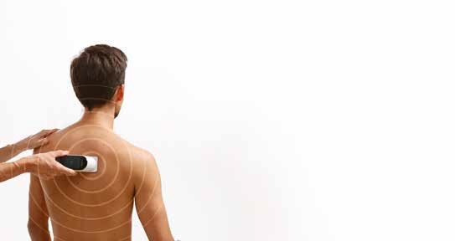
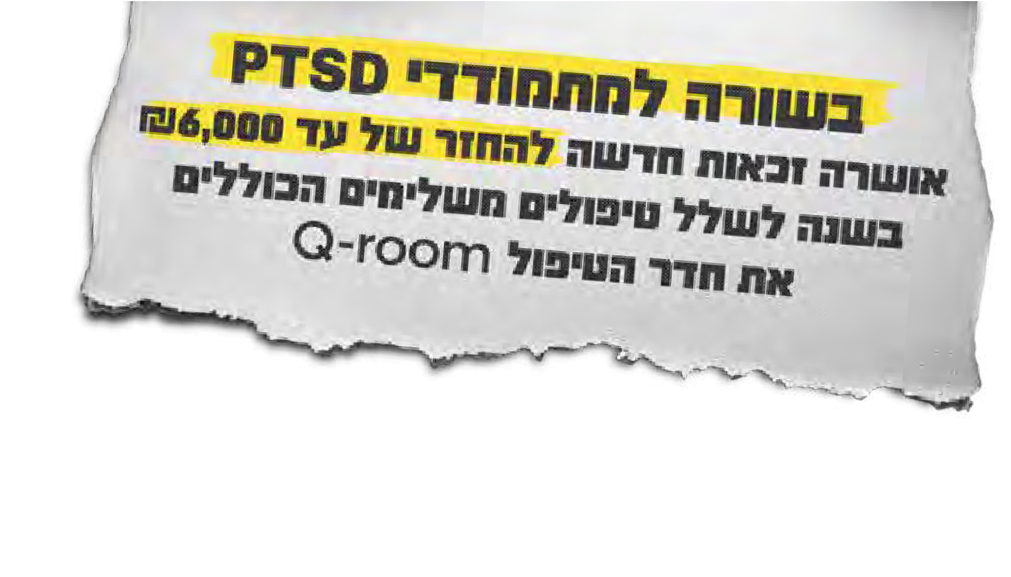




אלקטרותרפיה בעלת יכולת וויסות ואיזון המערכת העצבית הטיפול מתבצע על ידי פיזיותרפיסט מוסמך
ו
מטפלים בכל סוגי הכאבים: * כאבי גב ופריצות דיסק * נקע * כאבי מפרקים * שברי מאמץ ופציעות �71010"1 []31(1m11ill.O6ilil ,1m ספורט * מרפק טניס *בורסיטיס * פיברומיאלגיה * כתף קפואה * כאבי דורבן * כאבי שרירים * * החלפות מפרקים * דלקות וקרעים בגידים/שרירים * קרפל טנל * כאבים ממחלות אוטואימיוניות *
כאבי ראש * מיגרנות * עייפות כרונית * צליפת שוט * תסמונת כאב אזורית מורכבת * טיניטוס.
*ההטבה תקפה עד 30/11/24 בסניף פנקס תל אביב ובהצגת תעודת נכה צה"ל

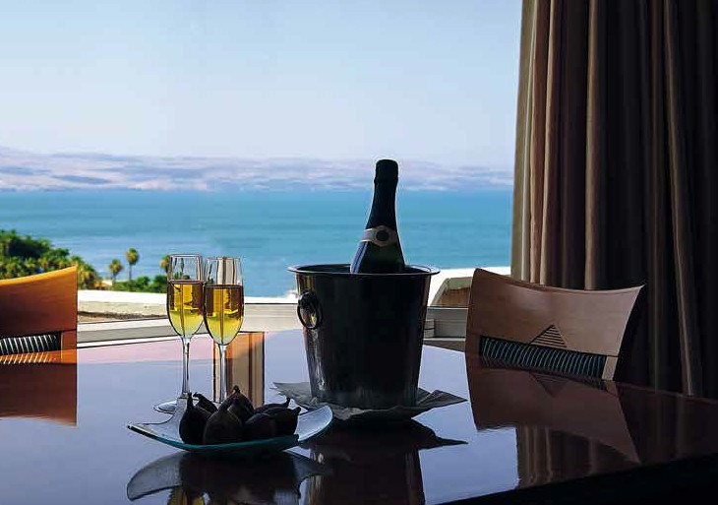



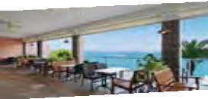
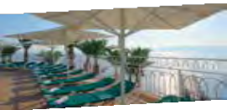
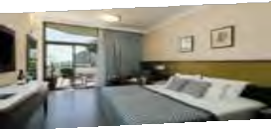

מרלוןק אחד!
חדרים אחרונים
לראש השנה
וסוכות
עבישרותתיבתיש

קיסר פרמייר טבריה
ההרשמה נפתחה
לספטמבר-דצמבר
2024

הטבות ופינוקים
כניסה חופשית לספא למלווה | חלוק רחצה ללא חיוב )בהשאלה( | שי - נעלי חמת קיסר חב׳ טיפולים למלווה במחיר אטרקטיבי | סלסלת פירות ביום ההגעה | חניה לנכים
לשוהים 7-5 לילות ו/או למזמינים סדרת טיפולים ב"ספא חמת קיסר"
הטבות קפה ועוגה/שתיה קלה
לאורחי השיקום המתארחים במלון - בהתאם למספר ימי השהייה וחבילת הטיפולים לאורחי השיקום שאינם מתארחים במלון ומזמינים טיפולי ספא - בהתאם לחבילת הטיפולים
בנוסף...
לבחירתכם א. ערב חלבית מפנקת פעמיים במהלך האירוח
בואו להנות מהבריכה הטרמו-מינרלית והסאונה המדהימים במתחם ספא ”חמת קיסר“
www.caesarhotels.co.il
03-7771888

ל
"
אבחון
טכנולוגי
וטיפול ראשון
חינם!
שווי ההטבה 350 ₪
ה
צ
י
כ
נ
ל
ת
ד
ח
ו
י
מ
ה
ב
ט
ה
ן
ו
ח
ט
י
ב
ה
ד
ר
ש
מ

PREMI ER
ט ב ר י ה
להזמנות באמצעות אשת:
לבירורים:
טלי, בת אל, מעיין, ליגל 04-6727266
04-6727219 בן – לספא

הלוחם | העיקר הבריאות

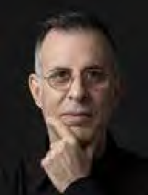
להתחיל הכול מהתחלה
איך התחלתי להיות רופא שיקום ואיך הגעתי אל השיקום המיני
ר

אש השנה תשפ"ה שונה ועצוב. בשל המלחמה ואירועי שבעה באוקטובר, נדמה שראש השנה
תשפ"ד היה בעידן שונה ועל פלנטה אחרת. בכל שנה,
ראש השנה מלווה בהבטחות ותכנונים לשנה הבאה,

קשה, לא יכול להשתין או לתת צואה, רוחצים אותו וסועדים אותו, הוא משותק לגמרי, והוא שואל על מין. אבל המטופל במרכז. אם זה מעסיק אותו, חייבים לתת מענה.
למצוא תשובות לשאלות
אינטרנט עוד לא היה. וגם בספרות עוד לא היה מידע רב. הלכתי לספרייה, חיפשתי מידע ונתתי למטופלים תשובות. לאט לאט נשאבתי אל עולם השיקום המיני. הבנתי עד כמה למיניות יש חלק חשוב בתהליך השיקום והתחלתי לייעץ למאושפזים. אלו שהשתחררו שמעו ורצו גם, פתחתי מרפאה. גם מי שאינם נפגעי חוט שדרה רצו, התחלתי לקבל גם אותם והשאר, היסטוריה. מיניות אינה דווקא יחסי מין ותפקוד מיני. מיניות היא כל דבר שמגדיר גבריות, נשיות, דימוי גוף, ביטחון עצמי ועוד. פציעה גופנית ונפשית יכולה לפגוע בכל מרכיבי המיניות.
מיניות, רגש, תקשורת
בשלבים הראשונים לאחר הפציעה מופיעים כמעט תמיד גם מצב נפשי ירוד, עצב ודיכאון, ולפיכך שיקום מיני אינו קשור רק לתפקוד המיני, אלא לכל ההיבטים הקשורים במיניות. שלושה טיפים חשובים: חשוב להתחיל שיקום מיני כמה שיותר מוקדם, לדבר כבר בהתחלה על מיניות ועל זוגיות; חשוב לחזור לאינטימיות מינית כמה שיותר מוקדם, באמצעות כל מה שלא נפגע. להתמקד בחצי כוס המלאה: ליטופים, חיבוקים, נשיקות, פינוקים. לא חייבים חדירה; ואנא, אל תפחדו לבקש עזרה מקצועית. אפשר לסייע, והרבה. שתהיה שנה טובה מקודמתה, עם התחלות מוצלחות.
אבל האם אפשר להתחיל משהו חדש בשעה שמשהו אחר טרם נסגר? בסימן החג ובצל המלחמה, החלטתי לשתף את סיפורי ההתחלות שלי. כיצד התחלתי לעסוק ברפואת שיקום ובשיקום מיני, שני עיסוקים נחוצים וחשובים עבור כל הפצועות והפצועים.
הדרך אל רפואת השיקום
אל רפואת השיקום הגעתי במקרה. ממש במקרה. סיימתי לימודי רפואה כעתודאי ולאחר שנים של שירות בחיל שריון כרופא גדודי וחטיבתי, הגעתי לתפקיד מטה בענף טראומה של חיל הרפואה. נתבקשתי לכתוב איגרת לכלל רופאי צה"ל על הטיפול בשטח בנפגעי חוט שדרה. עשו ואל תעשו. תחילת שנות התשעים של המאה הקודמת, אין אינטרנט ועל גוגל ובינה מלאכותית טרם חלמנו. יעצו לי לגשת למחלקה לטיפול בנפגעי חוט שדרה שאותה ניהל פרופ' אבי עורי, רופא בעל שם עולמי בתחום השיקום. הוא קיבל אותי במאור פנים וסייע בכתיבת האיגרת. הוא הציע לי להתמחות ברפואת שיקום וסידר לי יום בשבוע על אזרחי, אצלו במחלקה. קפצתי על ההזדמנות.
שיקום מהשטח
הגעתי למחלקת השיקום לראשונה ופרופ' עורי שידך לי חייל פגוע חוט שדרה. החייל נפצע בפעילות מבצעית כשבוע קודם לכן וזה עתה התקבל לשיקום. הוא ביקש ממני ללוות אותו, לשוחח עימו, להכיר אותו, לסייע לו להגיע לטיפולים ולהיות בהם. ללוות את התהליך. באופן טבעי נוצר קשר אישי. התוודעתי אל רפואת השיקום דרך אנשים בשר ודם, לא דרך מאמרים או ספרים. למדתי להכיר את התחום שמטרתו לשחזר תפקוד ולשפר איכות חיים לאחר פציעה או מחלה. תחום שהוא רפואה הוליסטית במיטבה, אשר אינו עוסק רק באיבר חולה או בבעיה רפואית, אלא גם בחלק הרגשי והחברתי.
ומשם אל השיקום המיני
אל תחום השיקום המיני הגעתי במקרה. ממש במקרה. במהלך ההתמחות ברפואת שיקום נשארתי בתורניות ערב ולילה. אלו השעות שבהן נוצר קשר אישי עם המטופלים. אין טיפולים, אין הרבה מה לעשות, יושבים בחבורות ומשוחחים. הוותיקים נותנים טיפים וכוחות לאלו שרק מתחילים את המסע, והרופא התורן מתרוצץ סביב כולם. בארבע עיניים כמעט תמיד היו שואלים אותי על מין. "מה יהיה איתו? יעמוד? אני אוכל לעשות את זה"? ואני הייתי מופתע. הייתי חושב, איך זה שהבחור פצוע
פרופ' רפי חרותי
מומחה ברפואת שיקום; מנהל חטיבת השיקום בבית חולים שיקומי רעות בתל אביב; יו"ר החוג לשיקום בפקולטה לרפואה של אוניברסיטת תל אביב; מנהל אישי - מרכז לטיפול מיני, זוגי ופרטני; שימש רופא
בית הלוחם תל אביב במשך 15 שנה.

אתם מוזמנים
להפנות שאלות למדור
heroti@reuth.org.il

38 | הלוחם ספטמבר-אוקטובר 2024 תשפ״ד


משני עשורים

.1
.2
.3
.4
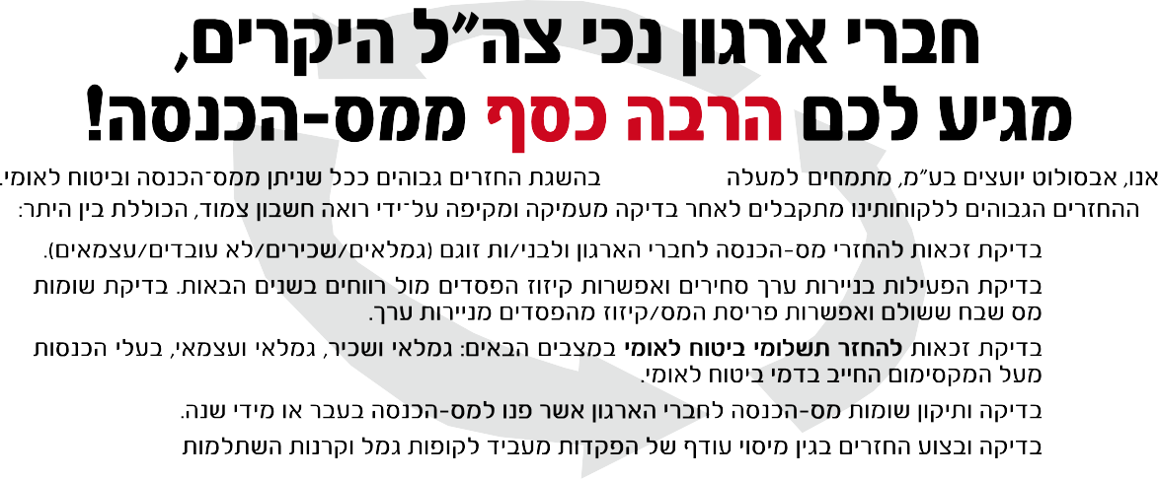



. .5
ליצירת קשר טלפון: 1700-700-567 ימים א׳ - ה׳ 08:00-18:00









נתתם לנו כל כך הרבה, עכשיו תורנו!
המכללה האקדמית נתניה מעניקה לכם
מלגות עד 25% משכר הלימוד ללימודי תואר ראשון ותואר שני

ממשיכים לתואר שני:
M.B.A. במנהל עסקים -
שיווק | מימון | ניהול משאבי טבע, סביבה אנרגיה ומים | ניהול פרויקטים ומערכות מידע M.A. בתקשורת
M.A. בלימודי משפט ללא משפטנים M.A. בנדל“ן - בלעדי בישראל M.H.M. בניהול מערכות בריאות
M.A. בניהול בגרונטולוגיה
מסלולי תואר ראשון:
B.A. במנהל עסקים
B.A. במנהל עסקים ותקשורת LL.B. במשפטים
B.Sc. במדעי המחשב והמתמטיקה B.A. בביטוח - בלעדי בישראל
B.A. בבנקאות ושוק ההון - בלעדי בישראל B.A. במדעי ההתנהגות
B.A. בניהול מערכות בריאות B.Sc. במערכות מידע

* בהתאם להנחיות מל"ג

*2443

מועדון ספורט

מעונות

מסלולי לימוד יישומיים

מסלולי בוקר/ערב

מגוון תארים בתחומי ניהול

למידה היברידית*
תארים ייחודיים בתחומי הפיננסים ושוק ההון

עידוד למצוינות

הלוחם | זכויות ורווחה

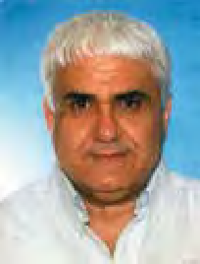
עדכון זכויות ספטמבר 2024
כל הרשום בלשון זכר אמור גם ללשון נקבה ולהפך

דמי ניידות
בבעלות המדינה
סכום בשקלים | רמה
4,789 | 1
5,881 | 2
2,659 | עיוורים

רכב רפואי
סכום בשקלים | רמה
1,457 | 1
1,596 | 2
1,914 | 3
2,884 | 4
3,107 | 5
3,366 | 6 (עיוורים)
2,555 | 7

עזרת הזולת - משקולות
דמי נסיעות קבועים
סכום בשקלים | רמה
289 | 1
403 | 2
339 | 3

סכום בשקלים | משקולות | אחוזי נכות
412.20 | 04 | 49-40
618.30 | 06 | 59-50
824.40 | 08 | 69-60
1,030.50 | 10 | 79-70
1,236.60 | 12 | 100-80
450 | 01 | שעת ליווי בחישוב חודשי
תגמולים
תשלום בשקלים | אחוזי נכות
562.42 | 10
843.63 | 15
1,068.60 | 19
1,124.84 | 20
1,687.26 | 30
2,249.68 | 40
2,812.10 | 50
3,374.52 | 60
3,936.94 | 70
4,499.36 | 80
5,061.78 | 90
5,624.20 | 100
7,873.89 | +100
תגמול טיפול רפואי (תט"ר) (בשקלים)
עם ילדים | ללא ילדים | תקנה
9,503.09 | 7,328.43 | 1 א14
 | 5,496.32 | 15 כפוף ל14-א 1
4,751.77 | 3,661.93 | )'א( ג 14
2,375.89 | 1,830.97 | )'ב( ג 14
תגמול מיוחד
עם ילדים | נשוי | רווק, אלמן, גרוש, פרוד | אחוזי נכות
9,009.16 | 7,027.96 | 6,320.91 | 39-10 פיזי בלבד
10,597.96 | 8,781.40 | 8,171.31 | 49-20

←
בית מאזן
אגף השיקום פתח בית מאזן חדש בעפולה עבור נכי ונכות צה"ל וכוחות הביטחון המתמודדים עם פוסט טראומה. בבית המאזן החדש אפשר למצוא מעטפת מקצועית המעניקה טיפול פרטני וקבוצתי, לצד פעילות חברתית וקבוצתית, סביבה תומכת ועוד. אפשר לשהות בבית המאזן לתקופה של עד כשלושה חודשים. משך השהות והטיפול נקבעים בהתאם למצב האישי והנפשי ובהתאם לאישור מהרופא או הרופאה המחוזיים.
למימוש הזכאות לטיפול יש לפנות למרפאת מחוז השיקום.
תגמולים
סכומי התגמולים עודכנו החל מחודש יולי 2024 ובאופן רטרואקטיבי מחודש ינואר .2024
שיעור העדכון עומד על 2.07 אחוז. בתגמול חודש יולי שולמו הפרשים. הסכומים החדשים תקפים לכלל הזכאים והזכאיות לתגמולים, לרבות פצועי מלחמת חרבות ברזל. להלן טבלאות רלוונטיות.
עדכון תגמולים לפי מדד יולי 2024 עד דצמבר 2024
הפרשים רטרואקטיבית מינואר 2024
גמול פרישה מוקדמת

יקבל סך בשקלים | פרש בגיל | אחוז מתוספת התגמול
4,243.63 | 59-50 | 100
3,394.90 | 60 | 80
2,970.54 | 61 | 70
2,546.18 | 62 | 60
1,697.45 | 63 | 40
848.73 | 64 | 20
דמי קיום: השכלה גבוהה / הכשרה מקצועית (בשקלים)

עם ילדים | ללא ילדים | אחוזי נכות
5,139.14 | 3,516.43 | 18-10
7,328.43 | 5,139.14 | 39-19
10,268.22 | 7,328.43 | 100-40
12,041.33 | 10,849.50 | +100
תגמול חוסר פרנסה (חפ"ר) (בשקלים)

עם ילדים | ללא ילדים | אחוזי נכות
5,139.14 | 3,516.49 | 18-10
7,328.43 | 5,139.14 | 39-19
9,503.09 | 7,328.43 | 100-40
12,041.33 | 10,849.50 | +100

אבנר גולן
מנהל אגף זכויות ורווחה

40 | הלוחם ספטמבר-אוקטובר 2024 תשפ״ד


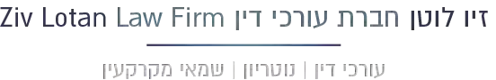


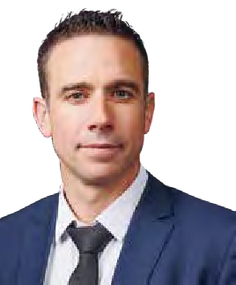
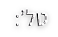

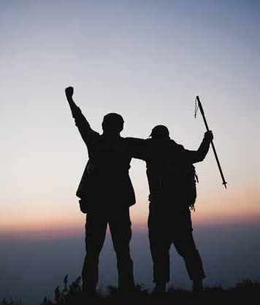


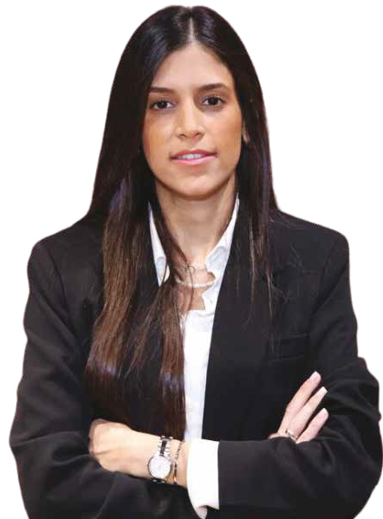
שתי חזיתות; לוחמת אחת
ליווי משפטי בתביעות נכות למשרד הביטחון.

נכי צה”ל וכוחות הביטחון, נפגעי פעולות איבה ומשפחות שכולות.

ייצוג משפטי : הכרה, החמרה, נכות מוסבת)תקנה (9
יצוג בהכנת התיק, ועדות רפואיות ובית משפט, מיצוי זכויות.
office@lotanlaw.com
077-5432170
כתובתנו: חורב ,16 חיפה - משרד ראשי,דניאל פריש 3 קומה 25 - שלוחת ת"א
www.lotanlaw.com
תביעות נכות משרד הביטחון
נעבור את זה ביחד!

קמפוס אמות - רח' הרוקמים ,2 חולון
sales@orgal.info | 03-5633356
אורגל הבית של נכי צה"ל בביטוח
ניצחת בשבילנו - ננצח בשבילך!
נטלי גוילי- כהן, הינה נכת צה״ל בעצמה אשר למדה על בשרה את הקושי והמורכבות בניהול הליכים מול משרד הביטחון ובחרה להקדיש את חייה המקצועיים כעורכת דין לייצוג חיילים ואנשי כוחות הביטחון מתוך אמונה:
"שכל לקוח הוא הזדמנות לעשות את ההבדל, וכל הליך הוא הזדמנות לעשות צדק."
עורכת הדין נטלי גוילי- כהן, מייסדת המשרד, בעלת מוניטין וניסיון רב בייצוג נפגעים מול מערכת הביטחון ובעלת ידע נרחב בחוקי הנכים ובפסיקה וכן, בהליכים המשפטיים והבירוקרטיים הנדרשים. בזכות ניסיונו הרב של צוות המשרד, עבודתו הקפדנית וגישתו הייחודית שדוגלת בליווי מלא תוך מתן יחס אישי, מעניק המשרד ללקוחותיו את השירות הטוב ביותר, והצודק ביותר, עבורם.
לשיחת ייעוץ ללא עלות או התחייבות התקשרו 054-7264011
רח' הארבעה 28 תל אביב- מגדל דרומי | אתר: www.ngc-law.com

טיפול רפואי כולל לנכים בדרגת נכות מיוחדת
נכים בעלי דרגת נכות מיוחדת +100 זכאים לקבל, על פי בחירתם, נוסף על הטיפול הרפואי בנכות המוכרת, טיפול רפואי מלא על חשבון המדינה, אף אם הטיפול האמור אינו קשור לנכות המוכרת. הטיפול הרפואי לא יחול על טיפול קוסמטי שאינו קשור לנכות המוכרת. מימוש הזכאות או קבלת החזר בגין הוצאות עבור טיפול או ציוד יבוצע באישור רופא מוסמך מחוזי.
תשלום תוספת למימון צרכים מיוחדים לאישה נכה המנהלת משק בית עצמאי
אישה נכה, בדרגת נכות 25 עד 49 אחוז, המנהלת משק בית עצמאי, זכאית לקבל בכל חודש תוספת למימון צרכים מיוחדים בגובה של 6 משקולות. הזכאות מותנית בצירוף חוזה שכירות על שמה או הסכם רכישת דירה על שמה.
טיפול באמצעות שחייה לנכים המוכרים על פגימה בגב או במערכת הלוקומוטורית
נכים נפגעי גב או הסובלים מכאבי גב בשל נכותם המוכרת וברשותם המלצה מרופא אורטופד או נוירולוג המאשר כי קיים צורך בשחייה טיפולית או נכים בעלי פגימה במערכת הלוקומוטורית שאינה פגימה בגב, וברשותם המלצה של גורם רפואי מומחה על צורך בטיפול משמר באמצעות שחייה, בסמכות הרופא המוסמך המחוזי או המרחבי לאשר את הטיפול. אפשר לקבל החזר כנגד קבלות עבור מנוי שנתי או כרטיס כניסה בודד, בהתאם לסכום המתעדכן מפעם לפעם בהוראה .50.11
תוספת משקולות לנכה פגוע כליות המטופל בדיאליזה
נכה המוכר בגין פגיעה בכליות, והמטופל בדיאליזה באופן קבוע, זכאי לקבל כל חודש, בנוסף לזכאותו הבסיסית המשולמת על פי תקנות הנכים (תוספת למימון צרכים מיוחדים) תוספת של 20 משקולות. נכה בעל פגימה כנ"ל ודרגת נכות 50 אחוז ויותר זכאי לתשלום דמי ניידות לפי רמה ד.30+
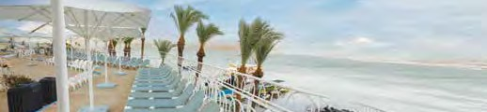





ליווי לנכים משותקים בדרגת נכות +100 נכה משותק מעל גיל חמישים, הנזקק לליווי, רשאי לפנות לרופא המוסמך המחוזי אשר בסמכותו לאשר שמונה שעות ליווי ביום ללא צורך בוועדת מלווים. אם קיים צורך מעבר לשמונה שעות ביום, יופנה הנכה לצר"מ מלווים. למימוש הזכאות בעת הצורך יש לפנות למרפאת מחוז השיקום.
עשרות בתי מלון
לבירורים:
טלי, בת אל, מעיין, ליגל 04-6727266
04-6727219 בן – לספא
בית יש רק אחד!
להזמנות באמצעות אשת:
PREMIER
ט ב ר י ה
03-7771888
קיסר פרמייר טבריה
www.caesarhotels.co.il
חובת דיווח על שינוי מצב משפחתי או שינוי כתובת
כחלק משמירה על הקשר עם הנכים והנכות, חשוב שיהיו בכל עת נתונים עדכניים אודות מצב משפחתי וכתובת מעודכנת של הנכה. חובת הדיווח על כל שינוי ועדכון במצב משפחתי או בכתובת מוטלת על הנכה. יש להודיע על השינויים לעובדות הרווחה במחוז השיקום, בצירוף מסמכים רלוונטיים.
יודגש כי חלק מהזכאויות הניתנות לנכים נגזרות ממצב משפחתי ומנתונים כמו: תאריך לידה, סטטוס משפחתי: נשוי, רווק, גרוש, אלמן, הורה לילדים, חיים משותפים עם ידוע/ה בציבור, פטירת בן משפחה, הולדת בן או בת. אי דיווח על שינויים בנתונים אלו עלול להשפיע על תשלומים שוטפים שהנכה מקבל ממשרד הביטחון.
החזר דמי נסיעה לטיפול רפואי או לצרכים רפואיים
על פי תקנות הנכים (טיפול רפואי,) להחזר דמי נסיעה לטיפול רפואי זכאים נכים שקיבלו הכרה ממשרד הביטחון בדרגת נכות 20 אחוז ומעלה או נכים שהוכרו 10 אחוז לפני ינואר 1996 או תובעים חדשים שהגישו בקשה להכרת זכות, כולל נכים הזכאים לרכב רפואי. הזכאות להחזר תתבצע מנקודת המוצא שהיא בית הנכה ועד נקודת היעד: מרפאה, בית חולים, קליניקה, מכון לטיפול פסיכולוגי, סדנה לתיקון מכשיר או אביזר רפואי, מכון לאספקת ציוד רפואי, חמי מרפא, הבראה וכדומה.
מימוש הזכאות מתבצע באמצעות מילוי טופס החזר הוצאות נסיעה שאותו אפשר להוריד מאתר אגף השיקום וצירוף של אישור על ביקור או טיפול. את הטפסים יש לשלוח למוקד תשלומים של אגף השיקום. הסבר באתר האגף.
משקולות לנכה שמלאו לו 65 שנה
נכה שמלאו לו 65 שנה ושדרגת נכותו אינה פחותה מ50- אחוז, יקבל בנוסף על זכאותו הבסיסית תוספת של 16 משקולות ובלבד שמתקיים אחד מהתנאים הבאים:
.1 הנכה חי בגפו.
.2 בן זוגו של הנכה תלוי במידה רבה בעזרת הזולת לביצוע רוב פעולות היומיום או זקוק להשגחה על פי אישור רפואי המעיד על היקף ההגבלה בתפקוד.
למימוש הזכאות בגין בן הזוג יש לפנות לרופא המחוזי בצירוף מסמכים רפואיים תומכים.
נכה החי בגפו יקבל את התוספת באופן אוטומטי בהתאם לנתונים שדווחו למשרד הביטחון.
חדרים אחרונים
לראש השנה
וסוכות
ההרשמה נפתחה
לספטמבר-דצמבר

42 | הלוחם ספטמבר-אוקטובר 2024 תשפ״ד
2024

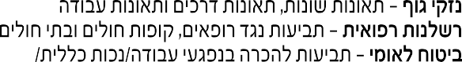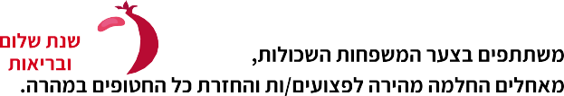

טובה שנה

רח' מוטה גור 9 פ״ת (פארק אולימפיה, בנין ,B קומה )3 ת.ד 3282 פתח תקווה מיקוד .4951600

03-6812777 .פקס | 03-6813322 :טלפון
office@zslaw.co.il | www.zslaw.co.il
9
ייצוג נכי צה״ל וכוחות הבטחון ייצוג נכים בוועדות רפואיות
ייצוג נפגעי פעולות איבה
9
בשרותכם משנת 1992
2024
I
61
2
-
/
35
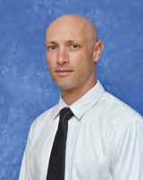


הייצוג המקצועי לנכי צה"ל ולמשפחות שכולות
1950 - מאז
משרד עו"ד גרינברג
הייצוג המקצועי לנכי צה"ל, נכי פעולות איבה ומשפחות שכולות. משרד בוטיק וותיק המנוסה
בייצוג נכי צה"ל, נכי פעולות איבה ומשפחות שכולות בתביעות נגד משהב"ט, בערעורים לבתי המשפט ובוועדות רפואיות בכל הארץ.
המוטו שלנו: טיפול מקצועי, יחס אישי ואנושי ושכר טרחה הוגן.
בהנהלת עו"ד יעקב אמיר
הנכם מוזמנים לפגישת ייעוץ ללא התחייבות וללא תשלום
לפרטים נוספים אודות המשרד - היכנסו לאתרנו:
grinberglaw.com
054-7164050 :נייד | 03-6135353 :טל׳
yaakov@grinberglaw.com :דוא״ל | 03-6135355 :פקס
ז׳בוטינסקי 35 ״מגדלי התאומים״ (מגדל ,2 קומה )6 ר״ג 5251108
משרד עו"ד משנת 2002
אמיר לוינשטיין
תואר שני במשפטים | מתמחה בייצוג נכי צה"ל
מחזק את נכי צה״ל וארגון נכי צה״ל ועומד לרשות החברים בכל פנייה / אתכם ברגעים הקשים
תביעות להכרת זכויות נכי צה״ל הכנה לוועדות רפואיות
ייצוג נכי צה"ל בערעורים לבתי משפט תביעות להכרה בפגיעה בפעולות איבה
תאונות דרכים
ייצוג נכים בביטוח לאומי תאונות עבודה תביעות ביטוח
מנחם בגין 150 ת"א | נייד 052-8770855

הלוחם | מעיין היצירה
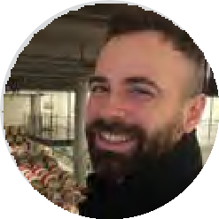
עוז נאמי. אמן פיקסלים בעץ
חתיכות עץ מסודרות בקפידה יוצרות פלא מרתק

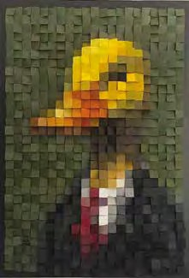

הקלה. המסר שלי הוא שהעיוורון האמיתי בחיינו קשור לעולם המודרני, שבו אנחנו כבר לא יודעים להבחין בין המציאות לבין העולם הווירטואלי, המפוקסל, שתופס את רוב תשומת הלב שלנו וגורם לנו לחוות פחות ולהרגיש פחות."
אמנות היא התרופה
"בעבר, בתקופות של מלחמה הייתי דבוק לטלוויזיה בחרדה, עם כדורים, היום אני באמנות והיא תורמת לי לשקט, בלי לחץ, שום דבר לא יקרה, אני עושה אמנות. זה חלק מהטיפול שלי. לדעתי כל אחד צריך למצוא את הדבר שעושה לו טוב ונותן
לו שלווה. ריצה, קריאה, כל דבר שהוא רק שלך ועושה לך טוב. אני מפרסם את היצירות שלי ברשת, הן מקבלות חשיפה ענקית, מגיעות אליי תגובות ומחמאות. זה ממלא. אנשים שאני לא מכיר שולחים לי הודעות ארוכות, כמעט מכתבי אהבה, מספרים לי איך בזכות העבודות קרו להם דברים טובים. ואני בכלל יושב בבית באור יהודה, חותך, צובע, מדביק. הסיפורים מצטברים, ומרגש אותי שהאמנות עושה משהו לאנשים."


לחשבון האינסטגרם של עוז

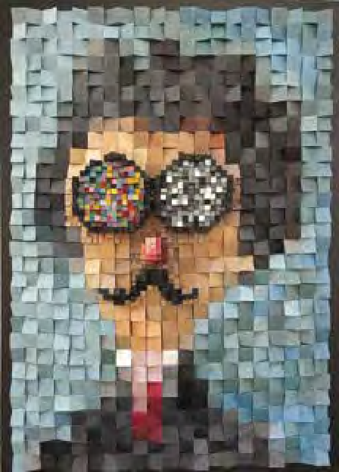
סופרמן ומונה ליזה
"מהלימודים שלי, אני יודע איך תמונה דיגיטלית בנויה, איך המוח מתרגם אותה, מה העין שלנו אוהבת לראות ומה היא
לא אוהבת. מכאן הגעתי לפיקסלים. עבדתי עם יצירות מפורסמות כמו המונה ליזה, וציורים של פרידה קאלו, ואן גוך. יש לי סדרה של ברווזים עם חליפות ודמויות מצוירות כמו סופר מריו, הפנתר הוורוד, סופרמן. עד עכשיו יצרתי מגוון מרשים ועשיר של עבודות. המטרה שלי היא להמשיך ליצור ולהתפרנס מהאמנות. אני מציג
בכמה גלריות וגם מוכר עצמאית. בשנתיים האחרונות אני מתעסק רק באמנות."
מהנדס וליצן
"אחת העבודות הראשונות הייתה פורטרט עצמי שלי לובש חליפה מחויטת עם עניבה, כי אני מהנדס רציני, ועם שפם
ואף אדום שמסמלים הומור ואת האהבה להתחפש ולהשתטות. לאחר שהייתי קורא על האמנים, הייתי מתלבש כמותם, ממש מתחפש, מנסה להיכנס לראש. עין שמאל של הדמות בשחור לבן, כי בעין שמאל
אני כמעט לא רואה, אני עיוור מלידה, והיא מסמלת חושך ודיכאון. ולעומתה עין ימין צבעונית ומסמלת שמחה ואושר. כמו
בחיים, שבהם יש תקופות עצובות וכואבות הפוגשות אותנו, ולאחריהן יש תקופות של
מי אני
עוז נאמי, בן ,36 אמן עץ, גר באור יהודה, נשוי.
לברוח אל העץ
"בשנת ,2020 בזמן הקורונה, נוצר חלל ענקי בחיים שלי, אבא שלי נפטר, היו לי התמודדויות אישיות, והייתי צריך לברוח למשהו. היינו בבית, היה לי הרבה זמן פנוי, והתחלתי להתעסק בעץ. לחתוך, לצבוע, להדביק. יש משהו באמנות של פיקסלים שחוזר על עצמו ומרגיע. אני יושב ליד המסור, משייף, צובע אחד אחד, כאילו
לא חושב על כלום, וזאת תרפיה לנפש. מה שהתחלתי ליצור הצליח לרומם אותי ולעשות לי טוב."
רקטה מצפון עזה
"ה11- בספטמבר הפרטי שלי קרה בשנת ,2007 בלילה האחרון של הטירונות ירו עלינו באמצע הלילה רקטה מצפון רצועת עזה. היה צבע אדום, בום ענקי, ובסוג של מזל היא נפלה באוהל היחיד שלא היה בו איש. באותו לילה פגשתי את הפוסט טראומה. הייתי עתודאי, הנדסאי בן ,21
מיועד לשירות ביחידה מסוימת, ומשם הכול השתנה. אחרי הצבא נרשמתי ללימודי הנדסת חשמל ואלקטרוניקה בהתמחות של עיבוד תמונה, ועבדתי כמה שנים בתחום התקשורת. בכל פעם שאני ניגש ליצור, המשפט שמנחה אותי הוא שיצירה היא דרך חיים. וחיים הוא גם השם של אבא שלי, זיכרונו לברכה."
עושים הכול בידיים
"אנחנו ארבעה אחים, והבית שלנו הוא כמו פס ייצור של מהנדסים. מגיל קטן ידעתי שאני אהיה מהנדס חשמל. אבא שלי לימד אותנו לעשות הכול בידיים. היינו משפצים את הבית, בונים ארונות, מכינים תחפושות לפורים, הכול לבד. הוא היה פוליטיקאי, לא נגר, אבל ככה הוא חינך אותנו. בילדות
לא ידענו למה צריך את זה בכלל, למה לבנות מיטה, זה נראה כזה מטומטם. היום אני מבין שהוא נתן לנו באמת כלים לחיים. אנחנו יודעים לעבוד בידיים ועם הראש. היום, דרך האמנות אני מקבל פרופורציה לחיים, מבין שהחיים חזקים, ושחייבים להמשיך לחיות לצד הכאב."

44 | הלוחם ספטמבר-אוקטובר 2024 תשפ״ד

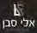 אלי סבן ושות׳ - משרד עורכי דין ונוטריון
זכויות נפגעי נפש פוסט טראומה נובעת מחשיפה לאירוע טראומתי או לסדרת אירועים. הלוחמים והמשרתים את המדינה חוזרים לביתם ללא פגע נראה לעין, לכאורה שלמים ובריאים
ופוסט טראומה אך נפשם נותרה פגועה בעקבות לחימה בשדה הקרב, פחד לחייהם, מראות קשים הכרה של אגף השיקום בפוסט וחברים שנהרגו. בעקבות הטראומה הם איבדו גם חלק מעצמם. במקרים רבים טראומה יכולה לסייע מאוד. הלוקה בפוסט טראומה אינו מבין ממה הוא סובל, ומה פשר ההתנהגות והתסמינים
שהוא חווה. בחברה כמו שלנו הסובבים ובני המשפחה מעודדים את הלוקים בפוסט
אין צורך לסבול - הגישו תביעה טראומה לקבל עזרה, הטיפול יכול להקל מאוד על המצב הנפשי. לא צריך לסבול. וקבלו את כל הזכויות. כדי לאבחן הפרעת דחק פוסט טראומטית חייבים להתקיים שלושה תסמינים:
הימנעות, עוררות יתר וחודרנות. הימנעות באה לידי ביטוי בהתרחקות מסיטואציות למרבה הצער, אנשי כוחות העלולות להזכיר את המקרה הטראומתי, ניתוק רגשי, התרחקות מהסובבים, הימנעות ביטחון רבים במדינתנו חווים פוסט ממקומות ציבוריים. עוררות מתבטאת בקושי ממשי בוויסות רגשי, דריכות יתר, קושי טראומה. מי שנפגעו זכאים להגיש בשינה, הפרעות קשב וריכוז, רגזנות והתפרצויות כעס. חודרנות היא חוויה מחדש של תביעה להכרה בנכות נגד משרד אירוע הטראומה המתבטאת בסיוטים, מצוקה פסיכולוגית ותגובות כמו דופק מואץ, הביטחון בגין פוסט טראומה, ובהם הזעה וצמרמורות כאשר נזכרים באירוע, פלאשבקים, וזיכרונות מציפים גם אם אין המשרתים והמשרתות בסדיר, קבע, טריגר הקשור לטראומה.
שב"ס, משטרה שב"כ ומוסד. נכי צה"ל המוכרים כנפגעי פוסט טראומה זוכים לטיפול נפשי ותרופתי, לטיפול
המזהה דפוסי חשיבה שליליים והדרכה כיצד לשוב לאיזון וללמוד לחיות עם
הכותב הוא עו"ד אלי סבן התסמינים. חשיבות רבה להכרה ממשרד הביטחון, גם אם יש שיפור בסימפטומים, מומחה לתביעות אנשי כוחות כדי שאם תהיה החמרה בעתיד, אפשר יהיה לחזור ולבקש בקשה להחמרה במצב הביטחון, בעל ותק של שלושים שנה הנפשי. לעומת תביעות אחרות המוגבלות לתקופה של שלוש שנים, נפגעי פוסט הכתבה באדיבות אתר .din.co.il טראומה רשאים להגיש תביעה גם בחלוף שנים רבות מאז המלחמה. חוק ההתיישנות
המידע אינו מהווה ייעוץ מכל סוג אינו חל בכל הנוגע להגשת תביעה בגין פוסט טראומה. הכתבה מN12- ב14.8-
35 שנות ניסיון | יעוץ ראשוני חינם | התמחות בייצוג נכי צה״ל ואנשי כוחות הבטחון
סניף ראשי והשלוחות: תל אביב | דרך מנחם בגין ,150 מגדל We ת״א | ירושלים | רח' בית"ר 2 קומה 1
ראש פינה | בית אבנית (ליד המשטרה) | באר שבע | דרך אליהו נאוי ,24 מרכז B7 (מול ביג) | טל' 03-5221444 | elisaban-law.co.il

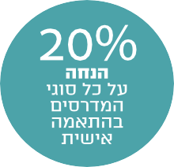
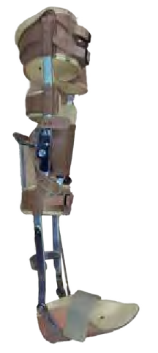


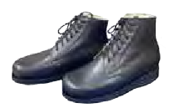

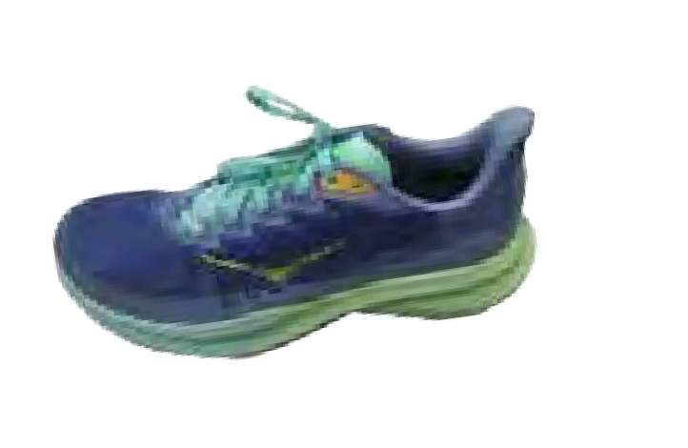
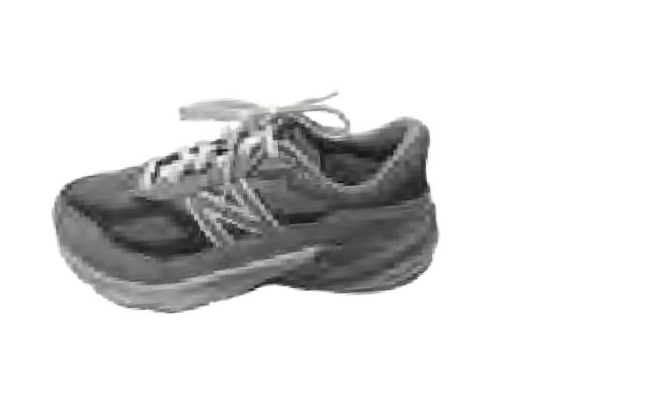
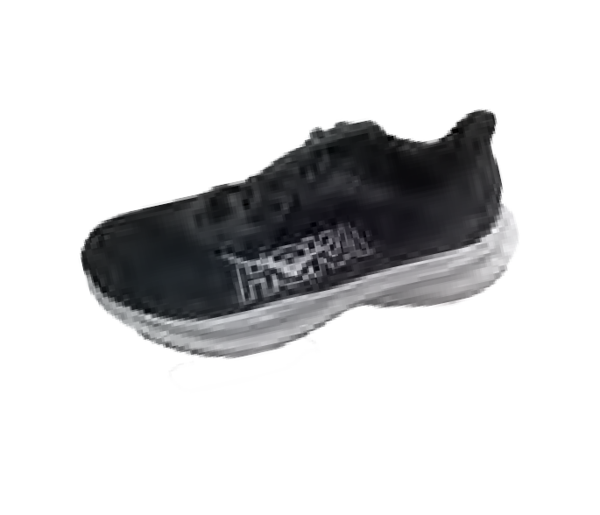


בהנהלת הראל - טכנאי אורטופד מוסמך - חבר בית הלוחם
בהראל אורטופדיה נעלי
New Balance 990V6 - ו ,HOKA
*דרוש הפניה להראל אורטופדיה
053-7171246
www.harel-ortho.co.il |
09.00-17.00
09:00-13:00
חג שמח ושנה טובה!
19
03-5013223

הלוחם | פעילות מבצעית

להרבות טוב
מתנות יפות לחגים שהן גם חסד אנושי | לימור קלר

יין של תקווה
נוצר Bring Them Home Now מארז
ביקב טוליפ בכפר תקווה, יישוב קטן ופסטורלי לאוכלוסייה עם צרכים מיוחדים, סמוך לקריית טבעון. קנייתו כוללת תרומה ישירה למטה משפחות החטופים.
צילום: בועז אשכול
www.tulip-winery.co.il/ | שקל 165 product/bring_them_home


הכול דבש
עמותת אנוש מציעה מגוון מארזים שאותם מייצרים ואורזים אנשים המתמודדים עם מגבלה נפשית. לדוגמה, מארז happy ,Bee שיתאים לשולחן החג. צילום: טל סיון ציפורין מארז happy ,Bee 125 שקל |
www.enoshop.co.il
אומנות בתערוכה
בחנות מוזיאון ישראל אפשר לרכוש עבודות אומנות מקומיות ומקוריות. למשל, כוס אספרסו עשויה חמר טבעי חשוף בעבודת יד,
של האומנית דנה לוי, ועליה עיטורי עצים. גובה הכוס 7.5 סנטימטר והיא
מתאימה לשימוש במדיח, בתנור ובמיקרוגל. את פסלון הרימון העשוי קרמיקה עיצבה האומנית טלי רסלר, וגובהו עשרה סנטימטר. צילום כוס: איה ווינד; צילום רימון: טלי רסלר כוס 85 שקל | רימון 200 שקל | www.imjshops.com

רימון עבודת יד
מגש הקרמיקה רימונים הוא יצירה בעבודת יד בשיתוף החניכים של אלין בית נועם, עמותה המסייעת בשיפור חייהם של אנשים עם מוגבלות. צילום: ורד פיורקו
85 שקל |
www.alin-beitnoam.org.il/shop
הצד היפה של המטבע
את שרשרת קשת מטבע הצבעונית עיצבו יוצרים בעלי צרכים מיוחדים מהמגזר הדרוזי, הערבי והיהודי, בעמותת ציפור הנפש. בשרשרת יש מטבע בסגנון עתיק בציפוי זהב 24 קראט ואורכה 51 סנטימטר. היא מגיעה עם שרשרת הארכה. צילום: נדין קדור
www.zih-gallery.com | שקל 160
טיול קולינרי בקופסה
את המארזים המיוחדים של סול טו טייבל אורזים מתמודדי נפש מעמותת אנוש. מארז גדול, לדוגמה, יכיל שמן זית מהגליל, עוגת דבש משדרות, יין אדום מרמת הגולן ועוד. צילום: שחר הילה
259 עד 470 שקל |
www.soultotable.co.il




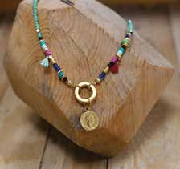


46 | הלוחם ספטמבר-אוקטובר 2024 תשפ״ד




אילן בנימיני, עו״ד
חבר הארגון
ח י נ ם
ייצוג נכי צה״ל/כוחות הביטחון בוגר השתלמות רפואה למשפטנים
# החמרת מצב ונכות מוסבת (תקנה )9
# ערעורים לוועדה עליונה ולבית המשפט # תביעות הכרה לנפגעי חרבות ברזל
# תביעות פוליסת סיעוד של חברי הארגון # תביעות להכרת זכות בשל מחלה/חבלה # נפגעי פוסט טראומה
# תאונות וביטוח סיעוד # רשלנות רפואית
לקבלת מידע חיוני ומקרים שהתפרסמו בתקשורת ניתן לפנות לאתרנו בכתובת:
https://ib-lawyer.co.il/ministry-of-defence
עו״ד אילן בנימיני, משרד עורכי דין | Offices ,Law Binyamini Ilan
יגאל אלון 94 ב' (קומה )12 תל אביב, 6789156
077-4012145 :פקס | 054-2299769 :נייד | 03-6935606 :משרד
כתובת סניף מודיעין: שדרות הרכס 13 בנין C מענה ישיר מהנייד לנכי צה"ל: 054-2299769
ilanbin76@gmail.com :מייל
יעוץ טלפוני ראשוני
14 שנות
הצלחה

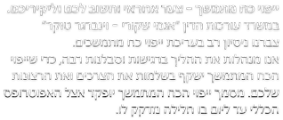





ארגון נכי צה”ל הטבות לחברי הארגון
ייפוי כח מתמשך
השליטה בעתיד עוברת לידיים שלכם
החיים עלולים להשתנות בכל רגע. מעצמאות וכשירות מלאה, כל אחד עלול למצוא את עצמו בלי יכולת לנהל את ענייניו באופן זמני או קבוע. ייפוי כח
מתמשך מאפשר לקבוע כבר היום כיצד ייראו חיינו בעתיד.
עריכת ייפוי כח מתמשך
אל תחכו למחר - שלטו על עתידכם כבר היום!
לקביעת פגישה
עו”ד רויטל וינברגר טוקר
עו”ד תם אגמי שקורי
התחומים המובילים את משרדנו

ניהול תיקי גירושין, הופעות ניסיון בעריכת אלפי ייפויי כח עריכת הסכם ממון, הסכם בבתי המשפט ובתי הדין, ניהול מתמשכים. שיתוף פעולה עם חיים משותפים וכו'
תביעות למזונות, משמורת, ארגון יד לבנים וארגון נכי צה"ל חלוקת רכוש וכו’

הלוחם | קשה במדור, קל במטבח

תחושות בטן

גישת NoN-Diet מאפשרת להתחבר מחדש לגוף ולנפש | אנני רויזמן
ר

בים מאיתנו אינם מרוצים מגופם ובדרך כלל נמצאים בשאיפה מתמדת לרזות
ולחטב את הגוף. אולם הבריאות שלנו אינה תלויה אך ורק במספר שעל המשקל. גישת Non-Diet מזכירה לנו שהקשר עם הגוף, עם האוכל ועם עצמנו הוא מה שחשוב באמת. הגישה נועדה להוריד מאיתנו לחץ, להתנתק מתכתיבים חיצוניים, ולהתחיל להקשיב לגוף. במקום לראות במזון ואכילה נושא שיש להילחם בו או לשלוט עליו, גישת Non-Diet מבקשת שנלמד ליהנות מאוכל ולהתקרב לעצמנו, מבלי להפעיל מגבלות או חוקים נוקשים. אפשר ליישם את הגישה בעזרת כמה עקרונות מנחים.
רויזמן אנני צילום:
לשחרר את תרבות הדיאטות
כולנו נתקלנו בזה - הדיאטה הבאה שתשנה את חיינו. אבל בפועל, דיאטות כאלה משאירות אותנו עייפים ומתוסכלים. גישת Non-Diet עוזרת לנו לשחרר את
הדחף לרדת במשקל ולהתרכז בדברים

כדורי עוגת גזר
אם הגוף מבקש משהו מתוק, אפשר לתת לו.
חומרים לעשרים יחידות 1 כוס תמרים קצוצים | חצי כוס שיבולת שועל | רבע כוס פקאן טבעי | רבע כוס זרעי צ'יה | 2 גזרים בינוניים | 1 כפית תמצית וניל | 3/4 כפית קינמון טחון | רבע כפית מלח הכנה להכניס תמרים, שיבולת שועל, אגוזי פקאן וזרעי צ'יה למעבד מזון. להפעיל לסירוגין עד שכל החומרים מתערבבים והמרכיבים מתאחדים. להוסיף גזר, וניל, קינמון ומלח לעבד עד שכל המרכיבים מתאחדים היטב והתערובת הופכת למשחה. לגלגל את התערובת לעשרים כדורים בגודל של כדור פינג פונג. לשמור בקירור.

אחרים המקדמים אושר ובריאות.
לקבל את הגוף
הגישה מעודדת אותנו להפסיק להיאבק עם המראה שלנו, להתחיל לאהוב ולהעריך את הגוף שלנו בדיוק כמו שהוא.
אכילה אינטואיטיבית
להקשיב לגוף זו לא קלישאה, אלא דרך חיים. במקום לרדוף אחרי חוקים ותכתיבים

הרעב והשובע שלנו, המגבלות התזונתיות פוגעות בבריאות הפיזית וגם בבריאות הנפשית. דיאטות עלולות לגרום למחסור ברכיבי תזונה חיוניים, ולפתח דפוסי אכילה לא בריאים כמו אכילה כפייתית או הפרעות אכילה אחרות. דיאטות גם עלולות להוביל לירידה במשקל ולאחר מכן עלייה מחדש, כמו יו-יו, ומעגל זה מחליש את הגוף ומערער את הנפש. בסופו של דבר, דיאטות תורמות להגברת המתח והחרדה, פוגעות באיכות החיים שלנו ואינן מקדמות את בריאותנו בצורה אמיתית וארוכת טווח.
אם נמאס לכם מהמרדף הבלתי נגמר אחרי המשקל ושמעתם מספיק על דיאטות שמבטיחות תוצאות, גישת Non-Diet נועדה להחזיר את השפיות והשליטה לחיים. הכותבת היא נטורופתית, מנחת סדנאות "בישול בריא"
לעיתים אוכל מעניק תחושת נוחות ורוגע, במיוחד בזמנים של מתח או עצב. אפשר לשחרר את תחושות האשמה והבושה ולהבין את התפקיד החשוב שהאכילה ממלאת בחיינו. במקום לדכא את הרגשות או להילחם באוכל, גישת Non-Diet מציעה תמיכה רגשית דרך תזונה מספקת ומאוזנת במהלך היום. הגישה מעודדת אותנו למצוא דרכים נוספות להתמודד עם רגשותינו ולהתחזק, ולשמור על יחסים בריאים
עם האוכל.
דיאטות הרזיה לא באמת עובדות לעיתים קרובות דיאטות הרזיה מציבות אתגרים קשים לגוף ולנפש כאחד. בין שמדובר בהפחתה קלורית חדה והימנעות ממזונות מסוימים, ובין שמדובר בהסתמכות על חוקים חיצוניים במקום על תחושות
חיצוניים, הגישה עוזרת לנו להבין מתי אנחנו רעבים, מתי אנחנו שבעים ומה הגוף שלנו צריך באמת.
בריאות בכל מידה
המשקל אינו אומר כלום על הבריאות שלנו. בריאות אמיתית מגיעה אם מתמקדים בפעולות שגורמות לנו להרגיש טוב, כמו תזונה מאוזנת, פעילות גופנית מהנה ודאגה לבריאות הנפש.
ניהול אכילה רגשית בחמלה
אכילה רגשית היא אחד האתגרים שרבים מאיתנו מתמודדים איתו, במיוחד בתקופות קשות ומלחיצות. גישת Non-Diet מציעה דרך ייחודית להתמודד. במקום לראות באכילה רגשית משהו רע, אפשר להכיר בכך שהיא מנגנון התמודדות לגיטימי.

48 | הלוחם ספטמבר-אוקטובר 2024 תשפ״ד

הלוחם | אתנחתא של תרבות

ספרים חדשים על המדף
www.readbooks.co.il | נוי זהר

מתנה נפלא שכתבה שרה גילאון, אלגוריה פשוטה וישירה הממחישה את האפשרות לשחרר הרגלי חשיבה מגבילים, ומאירה באור חדש את היכולת של כולנו ליצור חיבור פנימי, פשוט ומיידי אל האושר. בשכונה אחת גרות שלוש חברות. חייהן מתנהלים באופן שגרתי: עם טרדות, אשמות ותהיות, עד שיום אחד מגיע לשכונה אשר המאושר, מביא עימו משב רוח רענן ומערער את תפיסת עולמן.
הוצאת אוריון, 24 עמודים


מעורר השראה
"ריצת חיי," מאת תומר סננס, נכתב בגילוי לב מרגש וסוחף על התמודדות עם משברים פיזיים ונפשיים. תומר, ספורטאי צעיר כבן ארבעים, הרגיש פתאום שמשהו לא כשורה, ואף שחש בריא ערך בדיקות שגילו כי בקיבתו מקנן גידול סרטני גדול ואלים. הוא עבר טיפולי כימו מייסרים וכריתה מלאה של הקיבה, וזמן לא רב לאחר מכן חזר והתייצב על קו הזינוק של המרתון, כדי להגשים חלום שהבטיח לעצמו כשנכנס בפעם הראשונה למחלקה האונקולוגית - לחזור חזק יותר ומהיר יותר.
הוצאת אוריון, 225 עמוד


חיים של שקר
"אהבת חיי," מאת רוזי וולש, הוא שילוב מנצח בין מותחן פסיכולוגי קצבי לבין רומן מרגש. אמה אוהבת את בעלה, ליאו, ואת בתם, רובי. אלא שכמעט כל מה שסיפרה להם על עצמה הוא שקר. אולי היא הייתה יוצאת מזה, אלמלא המקצוע של בעלה, כותב הספדים. כשמתגלה אצל אמה מחלה קשה, ליאו מתמודד בדרכו ועושה את מה שהוא יודע הכי טוב - מחקר וכתיבה על חייה. אבל הוא מתחיל לפענח את האמת ומתגלה לו שהאישה שהוא אוהב לא באמת קיימת. אפילו שמה לא אמיתי.
הוצאת כנרת זמורה, 348 עמוד


להיות מאושרים
האם האושר אפשרי לכולנו? "אשר המאושר" הוא ספר
חשיבותה של החברות. מושית היא חיפושית קטנה, הידועה בכינויה פרת משה רבנו, ובדרכה היא פוגשת מגוון חיות. היא מבקשת מהן לחבור אליה, אך כל אחת מהן עסוקה בשלה. ילדים צעירים יוכלו להזדהות עם צרכיה של מושית ועם תחושותיה ולהיחשף למגוון של דמויות והתנהגויות.
הוצאת ספרי ניב, 23 עמוד

האיש משומקום חזר "שעת הזאבים," מאת גרג הורביץ, הוא מותחן מרתק, התשיעי בסדרת פרויקט .X אוואן מוצא עצמו מול משימה יוצאת דופן - ילדה מתקשרת אליו ומבקשת ממנו למצוא את הכלב שלה. המשימה
המוזרה נדמית בהתחלה קטנה ממידותיו, אך במהרה היא מתפוצצת והופכת למשימה מסוכנת ביותר, שמעורבים
בה מדעני בינה מלאכותית, מיליארדרים קריפיים, ומתנקשת מקצועית הידועה בכינויה "הזאבה." אוואן נאלץ לבחון את גבולותיו ולהשתמש בכל יכולותיו כדי למצוא ולצוד אותה, לפני שתצליח להשלים את משימתה הקטלנית. הוצאת דני ספרים, 480 עמוד


מה אמת ומה שקר? "דמיין אותי," מאת טהרה מאפי, הוא הספר הסוגר
את סדרת הפנטזיה הנפלאה והמרתקת מלאת הרומנטיקה, "נפץ אותי." לג'ולייט יש תוכניות משלה: לאחר שנים ארוכות שבהן הייתה כלואה, היא סוף סוף מוצאת בתוכה את הכוח להיאבק, לעמוד על שלה, ולהבטיח לעצמה את העתיד שרצתה. הסדרה כתובה בשפה קולחת ויפה, עם טריקים צורניים העוזרים להעביר את המסר. צריך לקרוא את כל הספרים, לפי הסדר, והסוף הוא רק בספר השישי.
הוצאת דיאלוג, 423 עמוד

חשיבותה של חברות "מושית החיפושית," מאת ענת קידר, הוא ספר ילדים מקסים, המעודד תושייה, נקיטת יוזמה והתמדה, ומעלה על נס את

ספטמבר-אוקטובר 2024 תשפ״ד הלוחם | 49

הלוחם | שעשועי שכל

gillevi1@bezeqint.net | לוי גיל מאת

תשבץ היגיון מס׳ 90
אליאנה תדהר
אביבית בר זוהר
6 |  | 5 |  | 4 |  | 3 |  | 2 | 1
 |  |  |  |  |  |  |  |  |  | 7
 |  | 10 |  |  |  | 9 |  |  |  | 8
 |  | 15 | 14 |  | 13 |  |  | 12 |  | 11
 |  |  |  | 17 |  | 16
20 |  |  |  |  | 19 |  |  |  |  | 18
 |  |  |  |  |  | 21
 |  | 25 |  |  |  | 24 |  | 23 |  | 22
 |  |  |  | 27 |  |  |  |  |  | 26

פתרון תשחץ מס׳ 16

  השתתק סדרה  נ של |  |  | א | ג | יבם | מ | טיפה | 
 |  |  |  |  | זקוף  ורם |  | גנזך
 |  |  | ב י ב  י ת  ב  ר ז | י  ס  ילד  ח  נהר באנגליה | כ  תו נגינה | ר  טעם טוב  בלבוש  ש י  ק  סטטוס | א ל י  א נ  ה  ת ד
כתוב
ר ש ו
מ
נמלט
 |  |  |  |  |  |  |  | כן, הגון  אדם מסתורי  )5,3( | בהישג יד  נ  ג י ש  עיר  בצפון השרון | צד, היבט  פ  מין עץ גבוה
שינויים  ת  ה ל י  כ | אגרטל  ו  ז ה  באולינג  כ | ד מ  תבלין חריף
עיירה בנגב
י ר ו
ח
 |  |  |  | בע"ח איטי  צ ב  ניקה, טיהר  )מ( |  |  |  |  |  | כלי שיט קטן  ס  לא מדבר
 |  | פחד  ח י |  |  |  | שיטת לחימה  )3,3(  ק  ר
 |  |  |  |  | דג מלוח  ה |  |  |  |  | הרגיש  ח
אפיפית | ד | ל | ו | בע"ח שרק נולד | ר | ב | ה | מ | ל | ש
ו  פ | ו  ר | קרס | ה  ר | ס  מין פרפר גדול | י  נ | מ  ג | ר  דריכה, מעיכה | 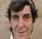
איבר בפנים
פ
יחידת
תורשה
ל | ת | ה | לעג לו, שיטה  בו | ה | ג | ע | סלנג

מאונך
.2 תו שברח ועלה לאוויר )3( .3 העלבון של אדם עשיר )3,3(
.4 השלישית ברצף שנעלמה ולא נמצאה )4( .5 הכניס מאות לתם כשנתן נדבה )3(
.6 התקיימה כאן תחרות אתלטיקה ללא הפסקה )5(
.7 מסתכל לרגע על זה שמשמיע קול דק )4(
.12 השאירי את המכונית אצל נחמיאס )3( .13 בגלל שהוא העוף הגדול ביותר )3(
.15 לבוש בצורה מסודרת )3(
.17 לא ערים לבקשתו של חוני )6(
.18 לא נספיק לראות צדיק עם משקה )5( .20 במה רם משקר? )4(
.21 כינויים של אחד מספרי התורה )4( .23 כשמסתכלים על מלך החיות מאחור
הוא פוחד )3(
.25 סגנון מוסיקה של רווקים )3(

מאוזן
.1 הצוות של המכונית )4(
.4 חיפוש של שני בעלי חיים (כ"מ) )5( .8 ירק שאינו כשר לפסח מוחזר )3( .9 שנה אחריך )3(
.10 מאות שהלכו לעולמם )3( .11 נחוצים לקישוט הגינה )3,3( .14 הפריעה לתהליך שבו חזר
בעל חיים )4(
.16 טלטל ילד מתבגר )3(
.18 אבנים של אנשים יפים )4(
.19 התנועה ממקום למקום מתרחשת כשהמלך שקוע בשינה )6(
.22 חודש מלא )3(
.24 מה שותים בכל מצב? )3( .25 צעד שנעשה בזמן עבר )3(
.26 לא אכל וסימן שהן לא שתו )5( .27 מחלה מדבקת שמופיעה אצלה
על הרגל בחורף )4(
פתרון תשבץ מתמטי מס׳ 2

6 | X | 7 | + | 1 | =43
_ |  | + |  | +
4 | + | 2 | : | 3 | =2
X |  | _ |  | X
5 | + | 8 | _ | 9 | =4
=10 |  | =1 |  | =36
פתרון סודוקו מס׳ 2

6 | 4 | 5 | 2 | 1 | 3
2 | 3 | 1 | 6 | 4 | 5
5 | 6 | 3 | 4 | 2 | 1
4 | 1 | 2 | 3 | 5 | 6
1 | 2 | 6 | 5 | 3 | 4
3 | 5 | 4 | 1 | 6 | 2







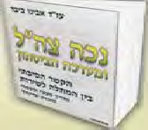



שלמה בר

50 | הלוחם ספטמבר-אוקטובר 2024 תשפ״ד
עו“ד נוי ביבר≠ברנע
שדרות ההשכלה ¨µ תל≠אביב ∂∑∏π∞∞µ
avinubieber@gmail.com

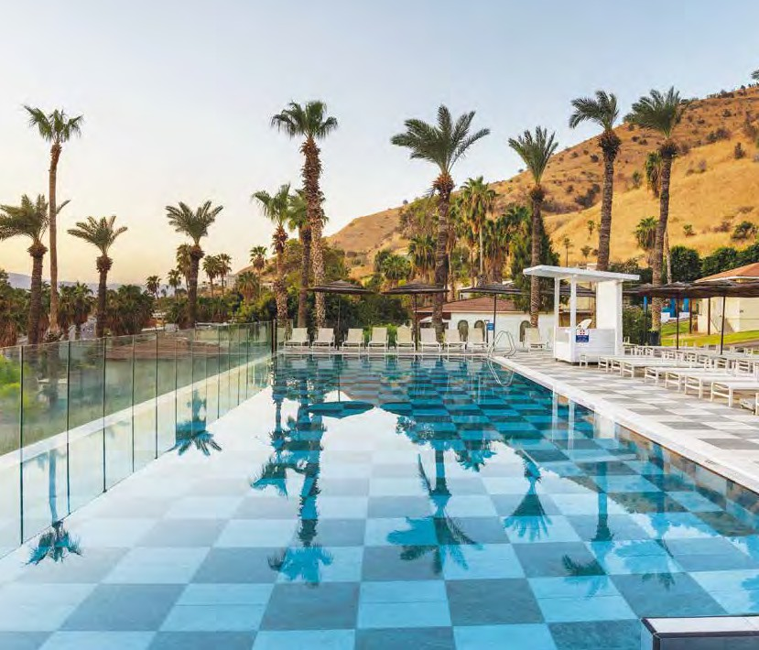
















מלון לייקהאוס טבריה חוזר לארח את נכי צה״ל

שנה טובה ומתוקה חג שמח

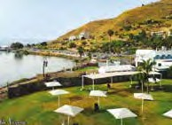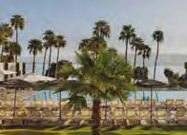

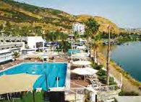
בריאות טיפולים
נופש
שלווה

הטבות מיוחדות: למזמינים 7 לילות, מלווה מקבל 2 טיפולים במתנה
מבצעים כפל אין , שמורה לשינויים הזכות ט.ל.ח,
למזמינים 4 לילות, מלווה מקבל טיפול אחד במתנה שידרוג החדר על בסיס מקום פנוי | קפה ועוגה כל יום לזוג
סלסלת פירות ביום | חלוק רחצה ללא חיוב (בהשאלה)
מרכז ההזמנות של השיקום: 03-5139966 ״שטיח מעופף״ לפרטים


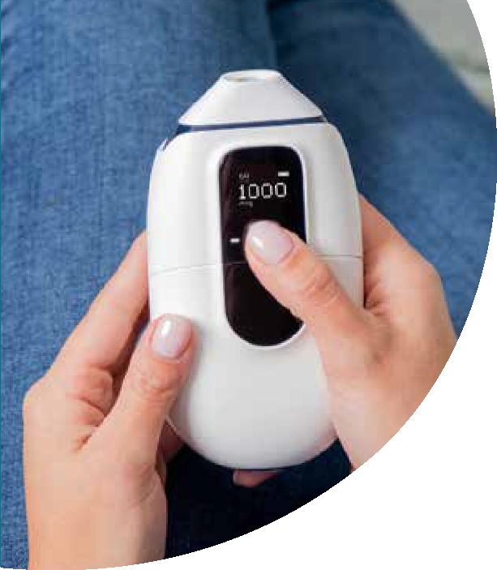
טיפול בקנביס
קל ופשוט:
לוחצים - שואפים
בלי הכנות מוקדמות. איך זה עובד?
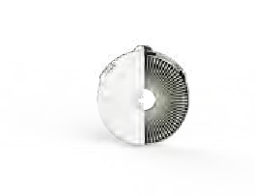
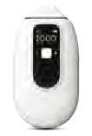
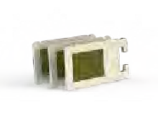



1 הקנביס נמצא בתוך שבבים (צ'יפים) מיוחדים
אין צורך להתעסק עם הקנביס

2 מחסנית למשאף מכילה 60 שבבים עם קנביס
אין צורך לגלגל לפני כל שאיפה

3 מכניסים את המחסנית בקלות למשאף
בלחיצת כפתור בוחרים את המינון הרצוי:
,250 ,500 750 או 1,000 מק"ג )THC( ושואפים
בלעדי למטופלי משאף ומחסנית :SyqeAir

ליווי אחות
חינם
משלוח חינם מבית + המרקחת!
סיוע בהליך
+ הבירוקרטי +
וטיפול בהפניות
100% מימון,
בלי לשלם ולחכות להחזר

יש לך רישיון לתפרחת עתירת ?THC לא צריך להחליף רישיון כדי לעבור ל- SyqeAir

syqe.co.il
*217:00-009:006,'ה-'א4ימים



לנכי כוחות הביטחון המוכרים ע"י משהב״ט. בהתאם להתוויות המאושרות ע״י משרד הבריאות. השימוש במשאף מותנה בהמלצת רופא וברישיון לשימוש לקנאביס רפואי של משרד הבריאות, בהתאם לדרישות הדין. נבדק מחקרית. אין באמור המלצה רפואית. לבעלי רישיון למחסנית למשאף מסוג T20C4 Sativa

